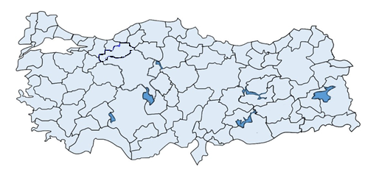

2025

BU PLAN İL AFAD KOORDİNASYONUNDA AFET VE ACİL DURUMLARDA GÖREV ALACAK ANA ÇÖZÜM ORTAKLARI İLE YAPILAN DEĞERLENDİRMELER SONUCUNDA ……. AİLE VE SOSYAL HİZMETLER İL MÜDÜRLÜĞÜ TARAFINDAN HAZIRLANMIŞTIR.
YEREL DÜZEY AFET PSİKOSOSYAL DESTEK GRUBU OPERASYONEL PLAN
İl Valilik Logosu

İçindekiler
Şekiller Dizini VI
Tablolar Dizini VI
Ek Tablolar Listesi VI
PLAN ONAY SAYFASI 8
PLAN ONAY SAYFASI 9
PLAN ONAY SAYFASI 10
DAĞITIM ÇİZELGESİ 15
DEĞİŞİKLİK CETVELİ ÖRNEĞİ 16
KISALTMALAR 17
KISALTMALAR DİZİNİ 17
TANIMLAR 18
GENEL TANIMLAR 18
ÖZEL TANIMLAR: 20
GİRİŞ 21
BÖLÜM 1. AMAÇ VE KAPSAM, HUKUKI DAYANAK, İLKELER, HEDEFLER, VARSAYIMLAR, ORGANIZASYON ŞEMALARI 22
1.1. AMAÇ VE KAPSAM 22
1.2. HUKUKİ DAYANAK 22
1.3. AFET VE ACİL DURUM MÜDAHALESİNDE TEMEL İLKELER 22
1.4. HEDEFLER 25
1.4.1. GENEL HEDEFLER: 25
1.4.2 OPERASYONEL HEDEFLER 25
1.5. VARSAYIMLAR 26
1.5.1.GENEL VARSAYIMLAR 26
1.5.2. OPERASYONEL VARSAYIMLAR 27
1.6 AFET MÜDAHALE PLANI ORGANİZASYON ŞEMALARI 28
1.6.1. ULUSAL DÜZEY AFET MÜDAHALE PLANI ORGANIZASYON ŞEMASI 28
1.6.2. YEREL DÜZEY MÜDAHALE PLANI ORGANİZASYON ŞEMASI 28
2.1 AFET PSİKOSOSYAL DESTEK GRUBU ANA ÇÖZÜM ORTAKLARI VE DESTEK ÇÖZÜM ORTAKLARI 29
2.2. GÖREV 29
2.3. SORUMLULUK 30
2.3.1 ANA ÇÖZÜM ORTAĞININ GÖREV VE SORUMLULUKLARI 30
2.3.2. DESTEK ÇÖZÜM ORTAKLARININ GÖREV VE SORUMLULUKLARI 31
2.4. YEREL DÜZEY AFET GRUBU TEŞKİLİ ŞEMASI 35
2.5. YEREL DÜZEY AFET PSİKOSOSYAL DESTEK GRUBU GÖREV VE SORUMLULUKLARI 35
2.5.1. KOORDİNASYON EKİPLERİNİN GÖREV SORUMLULUKLARI 36
2.5.1.1. Genel Koordinasyon Ekibi 36
2.5.1.2. Saha Koordinasyon Ekibi 37
2.5.1.3. Veri Kayıt ve Tasnif Ekibi 38
2.5.1.4. İl AADYM Nöbet Ekibi 39
2.5.1.5. Lojistik Ekibi 39
2.5.2. OPERASYON EKİPLERİNİN GÖREV VE SORUMLULUKLARI 40
2.5.2.1.Psikososyal Müdahale Ekipleri 41
2.5.2.2. İhtiyaç Tespiti Ekibi 42
2.5.2.3. Uzmanlaşmış Müdahale Ekibi 42
2.5.2.4. Çalışana Destek Ekibi 43
2.5.2.5. Sosyal İyileştirme Ekibi 44
2.6. YEREL DÜZEY AFET GRUBU OPERASYON ZAMAN ÇİZELGESİ 46
2.7. İŞ AKIŞLARI ÇERÇEVESİ 49
2.8. YEREL DÜZEY AFET PSİKOSOSYAL DESTEK GRUBUNUN DİĞER AFET GRUPLARINDAN BEKLENTİLERİ VE SUNACAĞI DESTEKLER 49
BÖLÜM 3. PLANLAMA ÇALIŞMALARI 52
3.1. HAZIRLIK, KAPASİTE TESPİTİ VE MÜDAHALE PLANLAMASI 52
3.1.1.AFET SENARYOLARI 52
3.1.2. KAPASİTE ANALİZİ 53
3.1.2.1. YEREL DÜZEY AFET GRUBUNUN KAPASİTE ANALİZİ 53
3.1.2.2. İNSAN KAYNAKLARI KAPASİTESİ ANALİZİ 53
3.1.2.3 MALZEME, ARAÇ VE EKİPMAN KAPASİTE ANALİZİ 54
3.1.2.4. İHTİYAÇ ANALİZİ 55
3.1.2.6. DEVAM EDEN PROJELER 56
3.1.6.7. KAPASİTE GELİŞTİRME KARARLARI 56
3.1.6.7.1 OLAĞAN DÖNEM AFET PSİKOSOSYAL DESTEK GRUBU SEKRETARYASININ OLUŞTURULMASI 57
3.1.6.7.2. TOPLANTI PLANLAMASI 58
3.1.6.7.3. EĞİTİM PLANLAMASI 58
3.1.6.7.4. TATBİKAT PLANLAMASI 60
3.2. EMİR KOMUTA ZİNCİRİNİN OLUŞTURULMASI 62
3.3. STANDART OPERASYON PROSEDÜRLERİ (YAPILACAKLAR LİSTESİ) 62
BÖLÜM 4. AFET ANI VE MÜDAHALE ÇALIŞMALARI 63
4.1. KONUŞLANMA YERLERİ 63
4.3 İLK DURUM TESPİTİ VE RAPORLAMA 63
4.4 GÖREV YERİNE İNTİKAL VE MÜDAHALE ÇALIŞMALARI 63
4.4.1. DESTEK İLLERİN VE ULUSAL KAPASİTENİN DAHİL OLMASI 64
4.4.2. DESTEK EKİPLERİN KARŞILANMASI 65
BÖLÜM 5. HABERLEŞME USULLERİ 67
BÖLÜM 6. RAPORLAMA USULLERİ 68
6.1.YEREL DÜZEY RAPORLAMA USULLERİ 69
BÖLÜM 7. PLANIN GÜNCELLENMESİ VE GELİŞTİRİLMESİ 71
YEREL DÜZEY AFET PSİKOSOSYAL DESTEK GRUBU OPERASYON PLAN EKLERİ 72
EK 1- YEREL DÜZEY AFET PSİKOSOSYAL DESTEK GRUBU EKİPLERİNİN KURUMSAL TEŞKİLİ 72
EK 2- YEREL DÜZEY AFET PSİKOSOSYAL DESTEK GRUBU EKİPLERİNİN MESLEK VE KADRO TEŞKİLİ 73
EK 3- PERSONEL BİLGİ FORMU 74
EK 4- ULUSAL DÜZEY İRTİBAT NUMARALARI 78
EK 5- YEREL DÜZEY AFET PSİKOSOSYAL DESTEK GRUBU OLAĞAN DÖNEM SEKRETARYA PERSONELİ İRTİBAT NUMARALARI 79
EK 6- YEREL DÜZEY DESTEK ÇÖZÜM ORTAKLARININ İRTİBAT NUMARALARI 80
Tablo Ek- 6 Yerel Düzey Destek Çözüm Ortaklarinin İrtibat Numaraları 81
EK 7- YEREL DÜZEY AFET PSİKOSOSYAL DESTEK GRUBU DESTEK İLLERİN İRTİBAT NUMARALARI 82
EK 8- YEREL DÜZEY AFET PSİKOSOSYAL DESTEK GRUBU MESLEK ELEMANI PERSONEL HAVUZU 83
EK 9-YEREL DÜZEY AFET PSİKOSOSYAL DESTEK GRUBU DİĞER PERSONEL HAVUZU 84
EK 10- YEREL DÜZEY AFET PSİKOSOSYAL DESTEK GRUBU SOSYAL İYİLEŞTİRME EKİPLERİ DİĞER KURUM PERSONEL HAVUZU 85
EK 11- YEREL DÜZEY AFET PSİKOSOSYAL DESTEK GRUBU SAHA FORM VE RAPORLARI 86
EK 11.1- SAHADA GÖREVLİ PERSONEL LİSTESİ 86
EK 11.2- ÇALIŞMA ALANI EKİP DAĞILIM TABLOSU 86
EK 11.3- AFET VE ACİL DURUM PSD BİLGİ NOTU-GÜNLÜK RAPOR 87
EK 11.4- ÇALIŞMA ALANI GÜNLÜK RAPOR 91
EK 11.5- ÇALIŞMA ALANI DURUM TESPİT FORMU 93
EK 11.6- ÇALIŞMA ALANI AKTARIM FORMU 95
EK 11.7- GEÇİCİ BARINMA ALANLARI “AKTÖR”,”RİSK”,”KAYNAK,”ODAK SORUN” VE “GÜÇLÜ YÖN” ANALİİZİ FORMU 99
EK 11.8- PSİKOLOJİK İLK YARDIM GÜNLÜK VERİ KARTLARI 103
EK 11.9- HANE GÖRÜŞME FORMU 104
EK 11.10- HANE TAKİP FORMU 106
EK 11.11- BİREY GÖRÜŞME FORMU 107
EK 11.12- BİREY GÖRÜŞME VE TAKİP SONLANDIRMA FORMU 113
EK 11.13-GRUP ÇALIŞMASI FORMU 115
EK 11.14- GRUP DANIŞMANLIĞI OTURUM RAPORU 116
EK 11.15- SOSYAL İYİLEŞTİRME ETKİNLİĞİ FORMU 117
EK 11.16- EKİP GERİ BİLDİRİM FORMU 118
EK 11.17-SAHA DEĞERLENDİRME RAPORU 121
EK 12-DESTEK İL TABLOSU 129
EK 13- HARİTALAR, KROKİLER 132

Şekiller Dizini
Şekil 1. Ulusal Düzey Afet Grubu Süreçleri 16
Şekil 2. Ulusal ve Yerel Düzey Afet Grupları İçin Basit Organizasyon Şeması 17
Şekil 3. Afet ve Acil Durum Müdahalesinde İlkeler 18
Şekil 4. Ulusal Düzey Afet Müdahale Planı Organizasyon Şeması 22
Şekil 5. Yerel Düzey Afet Müdahale Planı Organizasyon Şeması 23
Şekil 6.Yerel Düzey Afet Grubu Teşkili Şeması 24
Şekil 7. Haberleşme ve Raporlama Şeması 35

Tablolar Dizini
Tablo 1. Operasyonel Plan İş Adımları Tablosu VI
Tablo 2. İzleme ve Değerlendirme Kontrol Listesi Tablosu 12
Tablo 3. Dağıtım Çizelgesi 14
Tablo 4. Değişiklik Çizelgesi 14
Tablo 5. Afet Grubu Ana ve Destek Çözüm Ortakları 27
Tablo 6. Yerel Düzey Afet Grubu Görev ve Sorumlulukları 44
Tablo 7. Yerel Düzey Afet Grubu Operasyon Zaman Çizelgesi 47
Tablo 8. Yerel Düzey Diğer Afet Grupları ile Yardımlaşma ve Yükümlülükler 50
Tablo 9. İnsan Kaynakları Kapasitesi Tablosu 52
Tablo 10. Ekipman Kapasitesi Tablosu 53
Tablo 11. Hazırlık Protokolleri Tablosu 54
Tablo 12. Devam Eden Projeler Tablosu 54
Tablo 13. Eğitim/Tatbikat Planlama Tablosu 58
Tablo 14. Kapasite Geliştirme Kararları Tablosu 58
Tablo 15. Yerel Düzey Haberleşme Kapasitesi 63

Ek Tablolar Listesi
Tablo Ek- 1 Yerel Düzey Afet Psikososyal Desteık Grubu Ekiplerin Kurumsal Teşkili 68
Tablo Ek- 2 Yerel Düzey Afet Psikososyal Destek Grubu Ekiplerini Meslek ve Kadro Teşkili 69
Tablo Ek- 3 Personel Bilgi Formu 73
Tablo Ek- 4 Ulusal Düzey İrtibat Numaraları 74
Tablo Ek- 5 Yerel Düzey Afet Psikososyal Destek Grubu Olağan Dönem Sekretarya Personeli İrtibat Numaraları 75

YEREL DÜZEY OPERASYON PLANLARI ONAY SÜRECİ
Yerel Düzey Operasyon Planları; Afet ve Acil Durum Müdahale Hizmetleri Yönetmeliği 9 uncu maddesinde yer alan “Yerel Düzey Afet Grubu Operasyon Planları; ana çözüm ortağı bakanlıklar ile kurum ve kuruluşların taşra teşkilatındaki bağlı ve ilgili birimleri tarafından, destek çözüm ortaklarının katılımı da sağlanarak Başkanlıkça belirlenen formata uygun olarak hazırlanır ve İl Afet ve Acil Durum Koordinasyon Kurulunun kararı ile yürürlüğe girer.” hükmü doğrultusunda aşağıdaki iş adımları tablosu hazırlanmıştır.

 | İş Adımı | Yapacak Birim
1. | Yerel Düzey Operasyon Planın hazırlanması | Ana Çözüm Ortağı ve Destek  Çözüm ortakları (Yerel Düzey)
2. | Yerel Düzey Operasyon Planı için İzleme ve Kontrol Listesinin doldurulması | Ana Çözüm Ortağı (Yerel Düzey)
3. | Yerel Düzey Operasyon Planının, Ulusal Düzey Afet Grubuna iletilmesi | Ana Çözüm Ortağı (Yerel Düzey)
4. | Yerel Düzey Operasyon Planı için İzleme ve Kontrol Listesinin doldurulması | Ana Çözüm Ortağı (Ulusal Düzey)
5. | Yerel Düzey Operasyon Planının İL AFAD’a iletilmesi | Ana Çözüm Ortağı (Yerel Düzey)
6. | Yerel Düzey Operasyon Planı için İzleme ve Kontrol Listesinin doldurulması | İL AFAD
7. | Yerel Düzey Operasyon Planının İl Afet ve Acil  Durum Koordinasyon Kuruluna sunulması | İL AFAD
8. | Yerel Düzey Operasyon Planının onaylanması | İl Afet ve Acil Durum Koordinasyon  Kurulu
9. | İl Afet Müdahale Planının, Vali yardımcısının uygun görüşüyle Vali’ye onaya sunulması (23 adet yerel düzey operasyon planı eki ile birlikte) | İL AFAD
10. | İl Afet Müdahale Planının (23 adet yerel düzey operasyon planı eki ile birlikte) onaylanması | VALİ
11. | Onaylanan İl Afet Müdahale Planının AYDES’e yüklenmesi | İL AFAD

Tablo 1. Operasyonel Plan İş Adımları Tablosu

PLAN ONAY SAYFASI

T.C.
…….. VALİLİĞİ

İL AFET VE ACİL DURUM MÜDÜRLÜĞÜNE

Afet ve Acil Durum Müdahale Hizmetleri Yönetmeliği, Türkiye Afet Müdahale Planı ve İl Afet Müdahale Planı kapsamında ……. Aile ve Sosyal Hizmetler İl Müdürlüğü tarafından hazırlanan "Yerel Düzey Afet Psikososyal Destek Grubu Operasyon Planı” onaya sunulmak üzere ekte gönderilmektedir.

Gereğini arz ederim.

İl Aile ve Sosyal Hizmetler Müdürü

PLAN ONAY SAYFASI

T.C.
…….. VALİLİĞİ

İL AFET VE ACİL DURUM KOORDİNASYON KURULUNA

Afet ve Acil Durum Müdahale Hizmetleri Yönetmeliği, Türkiye Afet Müdahale Planı ve İl Afet Müdahale Planı kapsamında ……. Aile ve Sosyal Hizmetler İl Müdürlüğü tarafından hazırlanıp ……. tarihli ve …….. sayılı yazı ile onaya sunulmak üzere İl Müdürlüğümüze gönderilen "Yerel Düzey Afet Psikososyal Destek Grubu Operasyon Planı”nın onaylanmasını olurlarınıza arz ederim.

İl Afet ve Acil Durum Müdürü

PLAN ONAY SAYFASI

T.C.
…….. VALİLİĞİ

İL AFET VE ACİL DURUM KOORDİNASYON KURULU

Afet ve Acil Durum Müdahale Hizmetleri Yönetmeliği, Türkiye Afet Müdahale Planı ve ………. Valiliği İl Afet Müdahale Planı kapsamında hazırlanan "Yerel Düzey Afet Psikososyal Destek Grubu Operasyon Planı” İl Afet ve Acil Durum Koordinasyon Kurulunca ……. tarihinde onaylanmıştır.

Başkan
VALİ

Üye Üye Üye
Vali Yardımcısı İl Afet ve Acil Durum Müdürü Garnizon Komutanı

Üye Üye Üye
Belediye Başkanı İl Özel İdaresi Genel Sekreter Afet Grubundan Sorumlu İl Yöneticileri

Üye Üye
İhtiyaç duyulan diğer yöneticiler STK Temsilcisi ve Muhtar

Yerel Düzey Afet Grubu Operasyon Planı Kontrol Listesi
Bu bölümdeki sorular "E" (Evet) veya "H" (Hayır) şeklinde değerlendirilecektir. |  |  | 1. Değerlendirici (Yerel Düzeyde AG Planını Hazırlayan Ana Çözüm Ortağı Personeli) |  |  | 2. Değerlendirici (Ulusal Düzeyde AG Planını Hazırlayan Ana Çözüm Ortağı Personeli) | 3. Değerlendirici  (AFAD İl Müdürlüğü)
1 |  | İçerik | 2 |  |  | 2 | 2
 | Planın onay sayfası yönetmeliğe uygun bir şekilde düzenlenmiş midir? |  |  | - | - |  | -
 | Dağıtım çizelgesinde planın ilgili olduğu tüm kurum ve kuruluşlar (Destek Çözüm ortakları vb.) yer almakta mıdır? |  |  | - | - |  | -
 | Planda kullanılan terimler/kısaltmaların açıklandığı bir bölüm bulunmakta mıdır? |  |  | - | - |  | -
 | Planın ve Afet Grubunun (AG) amaç ve hedefleri TAMP'a uygun bir şekilde tanımlanmakta mıdır? |  |  | - | - |  | -
 | Planlamanın yapılması ve afet ve acil durum prosedürlerinin gerçekleştirilmesi için belirtilen hukuki dayanak güncel midir? |  |  | - | - |  | -
 | Planda, AG faaliyetinde kullanılacak olan veya ihtiyaç duyulan rapor ve formların şablonları yer almakta mıdır? |  |  | - | - |  | -
 | Planda haberleşme sistemlerinin genel özelliklerinden bahsedilmekte midir ve haberleşme için kullanılacak olan telsiz frekansı yer almakta mıdır? |  |  | - | - |  | -
 | Planda raporlama usulleri anlatılmakta mıdır? |  |  | - | - |  | -
 | Planda personel ve araç görevli kart bilgileri yer almakta mıdır? |  |  | - | - |  | -
 | Planda (gerekmesi halinde) vardiya listesi yer almakta mıdır? |  |  | - | - |  | -
 | Planın etkin işleyebilmesi için gerekli varsayımlar yer almakta mıdır? |  |  | - | - |  | -
 | Plan AG'nin satın alma süreçlerine ve buna ilişkin yapılmış sözleşmelere/protokollere ilişkin bilgi içermekte midir? |  |  | - | - |  | -
 | Planlarda ilgili sorumluların (AG Yöneticisi, ekipler, bilgi irtibat sorumlusu vb.) iletişim bilgileri (adı, e-posta adresi, telefon numarası) yer almakta mıdır? |  |  | - | - |  | -
 | Planların takibi, geliştirilmesi ve güncellenmesi ile ilgili bölüm, planda yer almakta mıdır? |  |  | - | - |  | -
Yerel Düzey Afet Grubu Operasyon Planı Kontrol Listesi  Bu bölümdeki sorular 1'den (en düşük) 5'e (en yüksek) kadar puanlandırılarak değerlendirilecektir. |  |  |  | 1. Değerlendirici (Yerel Düzeyde AG Planını Hazırlayan Ana Çözüm Ortağı Personeli) | 2. Değerlendirici (Ulusal Düzeyde AG Planını Hazırlayan Ana Çözüm Ortağı Personeli) |  | 3. Değerlendirici (AFAD İl Müdürlüğü)
2 | Dokümantasyon |  |  | 1 | 1 |  | 1
 | Plan içerisinde eklere referans verilmekte midir? |  |  | - | - |  | -
 | Planda tablo ve şekiller isimlendirilmiş midir? |  |  | - | - |  | -
 | Planda içindekiler, tablo, şekiller ve ekler listesi bulunmakta mıdır? |  |  | - | - |  | -
3 | Planların Entegrasyonu (Bütünsellik) |  |  | 1 | 1 |  | 1
 | Planda AG için ana çözüm ortakları ve destek çözüm ortakları belirtilmekte midir? |  |  | - | - |  | -
 | Planın hazırlanması sürecinde ilgili ana ve destek çözüm ortakları ile iletişime geçilmiş midir? |  |  | - | - |  | -
 | Afet Grubunun görev ve sorumlulukları planda TAMP'a uygun şekilde tanımlanmakta mıdır? |  |  | - | - |  | -
 | Plan genel kapsamda TAMP mantığı ile uyumlu mudur? |  |  | - | - |  | -
 | Diğer AG’ler ile beklentiler ve destekler tanımlı mıdır, TAMP ile uyumlu ve güncel midir? |  |  | - | - |  | -
4 | Organizasyon Yapısı |  |  | 1 | 1 |  | 1
 | Planda yerel düzeyde ekip teşkillerine ilişkin yeterli bilgi yer almakta mıdır? |  |  | - | - |  | -
 | Planda ana ve destek çözüm ortaklarının görev ve sorumlulukları doğru ve TAMP ile uyumlu bir şekilde tanımlanmakta mıdır? |  |  | - | - |  | -
 | Aşağıda tanımlanan fonksiyonlar için planda kimlerin sorumlu olduğu (Kurum/Kuruluş/Birim/Şahıs) görev ve sorumluluklar yeterli seviyede belirtilmekte midir?  Ekip yapısı AG'nin kendi teşkilat yapısına göre değişmekle birlikte aşağıda bazı temel rol ve sorumluluklar tanımlanmıştır. |  |  | 1 | 1 |  | 1
 | Operasyon ekipleri ve alt ekipler |  |  | - | - |  | -
 | Lojistik Ekipleri ve alt ekipler |  |  | - | - |  | -
 | Afet Grubu Yöneticisi |  |  | - | - |  | -
 | Bilgi İrtibat/Raporlama Sorumlusu |  |  | - | - |  | -
 | Ekip teşkiline ilişkin açıklayıcı şema çizimi planda yer almakta mıdır? |  |  | - | - |  | -
 | Ekipler için görev ve sorumluluklar afet öncesi, sırası ve sonrası için 3 fazda yeterli düzeyde açıklanmakta mıdır? |  |  | - | - |  | -
5 | Kapasite Analizi |  |  | 1 | 1 |  | 1
 | Afet ve acil durum anı için Afet Grubunun haberleşme sistemleri planda yer almakta mıdır? |  |  | - | - |  | -
 | Senaryo AG için yeterli bilgi ve her ilin afetsellik riskine ilişkin bilgi içermekte midir? |  |  | - | - |  | -
 | İhtiyaç analizi yapılırken kapasite analizi ve senaryolar baz alınmakta mıdır? |  |  | - | - |  | -
 | Kapasite analizi (senaryo tabloları) aşağıdaki kırılımlarda tamamlanmakta mıdır? |  |  | 1 | 1 |  | 1
 | İnsan kaynakları |  |  | - | - |  | -
 | Malzeme |  |  | - | - |  | -
 | Teknik kapasite |  |  | - | - |  | -
 | Kapasite geliştirme kararları plana uygun mudur? (Kapasite gelişim kararları ihtiyaç analizi bulgularına göre yapılmış mıdır?) |  |  | - | - |  | -
 | Görevli personelin alması gereken eğitimler planlı mıdır? |  |  | - | - |  | -
6 | Müdahalenin Etkinliği |  |  | 1 | 1 |  | 1
 | Planlarda yer alan iletişim bilgileri ulaşılabilir ve güncel midir? |  |  | - | - |  | -
Tablo 2. İzleme ve Değerlendirme Kontrol Listesi Tablosu

Plan Adı: | Yerel Düzey Afet Psikososyal Destek Grubu Operasyon Planı
Plan Tamamlanma Tarihi:
Plan Hazırlamadan Sorumlular:
 | 1. Değerlendirici | 2. Değerlendirici | 3.Değerlendirici
Değerlendirici:
Değerlendirici Kurumu ve Birimi :
Değerlendirme Başlangıç Tarihi :
Değerlendirme Bitiş Tarihi :
Yorumlar:
*Kontrol listesinden sonra yer alan bu tablo İl AFAD ile görüşülerek eklenecektir.

DAĞITIM ÇİZELGESİ

Dağıtım çizelgesi, onaylanan planın ulusal düzey ana çözüm ortağı ve yerel düzey destek çözüm ortağı kurum-kuruluşlar ve illerde valilikler ile ilçelerde kaymakamlıklara gereği veya bilgi amaçlı dağıtım listesidir.
DAĞITIM ÇİZELGESİ
SIRA NO | KURUM/KURULUŞ | ADET | GEREĞİ | BİLGİ
1. | İl Afet ve Acil Durum Müdürlüğü
2. | İl Sağlık Müdürlüğü
3. | İl Milli Eğitim Müdürlüğü
4. | İl Gençlik ve Spor Müdürlüğü
5. | İl Kültür ve Turizm Müdürlüğü
6. | İl Müftülüğü
7. | İl Çalışma ve İş Kurumu Müdürlüğü
8. | İl Belediye Başkanlığı
9. | İlçe Belediyeleri
10. | ……Türk Kızılay Derneği Şube Bşk.
TOPLAM

Tablo 3. Dağıtım Çizelgesi

DEĞİŞİKLİK CETVELİ ÖRNEĞİ

Plan onaylandıktan sonra, plan içeriğinde yapılan değişikliğin konusunun, değişikliği yapan makamın, değişikliğe dair onay veya talimat yazısının tarih ve sayısının, değişikliği işleyen personelin ad soyad, unvan ve imzası ile değişikliğin işlendiği tarihin belirtildiği cetveldir.
Plan ve eklerinde yer alan personel, malzeme, araç ve gereç ihtiyaçları konusunda eksiklikler veya değişiklikler meydana geldiğinde plan ve ekleri, planı hazırlayan kurum tarafından güncellenir. Plan üzerinde etkisi olmayan ekler planı hazırlayan kurumun en üst yöneticisi tarafından onaylanır. Plan değişiklikleri ile plan geneli üzerinde değişiklik yapıldığında Il Afet Ve Acil Durum Kurulu tarafından onaylanır. Onaylanan planların birer sureti ulusal düzey ana çözüm ortağı, yerel düzey destek çözüm ortakları ve İl Afet Ve Acil Durum Müdürlüğüne gönderilir. Yapılan güncellemeler asli değişiklikleri içeriyorsa onaya tabidir.

Tablo 4. Değişiklik Çizelgesi
DEĞİŞİKLİK CETVELİ
SIRA NO | DEĞİŞİKLİK KONUSU | DEĞİŞİKLİĞİ YAPAN KURUM ADI, YAZISININ TARİH VE SAYISI | DEĞİŞİKLİĞİ İŞLEYEN  ADI-SOYADI, UNVANI | DEĞİŞİKLİĞİN İŞLENDİĞİ TARİH VE İMZA

KISALTMALAR
Bu bölüm iki kısımdan oluşmaktadır. Birinci kısımda kullanılacak genel kısaltmalar dizini aşağıda belirtilmiş olup, afet grubu planı bazında özel kısaltmalarda kullanılan tanımlamalar varsa bu bölüme eklenmelidir.

KISALTMALAR DİZİNİ
Genel Kısaltmalar:

AADK : Afet ve Acil Durum Kurulu
AFAD : Afet ve Acil Durum Yönetimi Başkanlığı
AYDES : Afet Yönetim ve Karar Destek Sistemi
Bakanlık Afet Yönetim Merkezi : Bakanlıkların Afet ve Acil Durum Yönetim Merkezleri
Başkanlık AFAD Merkezi : Başkanlık Afet ve Acil Durum Yönetim Merkezi
İAADKK : İl Afet ve Acil Durum Koordinasyon Kurulu
İAADM : İl Afet ve Acil Durum Müdürlüğü
İl AFAD Merkezi : İl Afet ve Acil Durum Yönetim Merkezi
İlçe AFAD Merkezi : İlçe Afet ve Acil Durum Yönetim Merkezi
KBRN : Kimyasal, Biyolojik, Radyolojik, Nükleer Tehditler
SOP : Standart Operasyon Prosedür
STK : Sivil Toplum Kuruluşu
TAMP : Türkiye Afet Müdahale Planı

Özel Kısaltmalar:
ASHB : Aile ve Sosyal Hizmetler Bakanlığı
ASHİM : Aile ve Sosyal Hizmetler İl Müdürlüğü
PSDM : Psikososyal Destek Merkezi
SHM : Sosyal Hizmet Merkezi
PSD : Psikososyal Destek
PSM : Psikososyal Müdahale

TANIMLAR

GENEL TANIMLAR

- Grup Destek İller Seviye etki derecesine göre kendi afet grupları ile birlikte afet bölgesine
destek olacak bölge ve komşu illerden oluşturulan il gruplarını
- Grup Destek İller Seviye etki derecesine göre kendi afet grupları ile birlikte afet
bölgesine destek olacak ve gerektiğinde afet gruplarının faaliyetlerini bizzat devam ettirecek illerden oluşturulan il gruplarını,
- Grup Destek İller Seviye etki derecesine göre kendi afet grupları ile birlikte afet bölgesine
destek olacak ve gerektiğinde afet gruplarının faaliyetlerini bizzat
devam ettirecek illerden oluşturulan il gruplarını,

112 Acil Çağrı Merkezi Acil yardım çağrılarını karşılamak üzere Büyükşehir Belediyesi olan illerde valiliklerin Yatırım İzleme ve Koordinasyon Başkanlığı bünyesinde, diğer illerde ise valilikler bünyesinde kurulan merkezleri,
Acil Durum Toplumun tamamının veya belli kesimlerinin normal hayat ve faaliyetlerini durduran veya kesintiye uğratan ve acil müdahaleyi gerektiren olayları ve bu olayların oluşturduğu kriz halini,
Afad Gönüllüsü Tamamı ile kendi isteiği doğrultusunda, dayanışma ve yardımlaşma amazıyla kişisel çıkar gözetmeksizin ve hiçbir maddi beklentisi olmadan sadece topluma faydalı olmak arzusu ve kendi isteğiyle fiziksel gücünü, zamanını, bilgi birikimini, yeteneğini ve deneyimini kullanarak afet ve acil durum öncesinde, sırasında ve sonrasında toplum hizmeti çalışmalarına katkı sağlayan fiil ehliyetine sahip kişileri,
Afet Toplumun tamamı veya belli kesimleri için ﬁziksel, ekonomik ve sosyal kayıplar doğuran, normal hayatı ve insan faaliyetlerini durduran veya kesintiye uğratan doğa, teknoloji veya insan kaynaklı olay,
Afet ve Acil Durum
Yönetim Merkezleri Afet ve acil durumlarda müdahalenin koordine edildiği, 24 saat esasına göre çalışan, kesintiisiz ve güvenli bilgi işlem ve haberleşme sistemleri ile donatılan merkezleri,

Afet Senaryosu Afet riskinin belirlenmesi çalışmaları sonucunda elde edilen ve farklı
büyüklük ve konumlardaki tehlikelerin gerçekleşmesi hâlinde meydana gelebilecek tüm zarar ve kayıpları tahmin etmeye yarayan bilimsel çalışmadır. Senaryolarda olabildiğince gerçeğe yakın koşulların canlandırılması gerekir. Ancak afete müdahale planlarının yeterliliği için bazen en olumsuz sonuçlar doğurabilecek senaryolar da tercih edilebilir.

Afet Grubu Afet ve acil durumlarda Türkiye Afet Müdahale Planı kapsamında ana çözüm ortağı ve destek çözüm ortaklarının yürüttükleri hizmetlerin niteliğine göre oluşturulan grupları (Afet Grubu),
Ana Çözüm Ortağı Afet grubunun yürüteceği hizmetlere ilişkin koordinasyondan sorumlu olan bakanlık/kurum ve kuruluşları,

Destek Çözüm Ortağı Afet gruplarında ana çözüm ortağı olarak görev alan bakanlık, kurum ve kuruluşların koordinasyonunda çalışmalarda görev alan paydaşları,
Kritik Tesis Alışılagelen ve acil durum gerektiren olağanüstü durumlarda toplumun ihtiyaçlarını sürdürmesi, can ve mal kaybının azaltılması için gerekli olan birincil öneme sahip okul ve hastaneleri de kapsayan yapı, teknik yapı ve sistemleri,

Koordinasyon Ekipleri Bakanlık/kurum kuruluş afet yönetim merkezinde afet grubunun ana çözüm ortağı ve destek çözüm ortaklarının katılımıyla oluşturulan ve süreci yönetecek idari ekipleri,

Müdahale Afet ve acil durumlarda can ve mal kurtarma, sağlık, iaşe, ibate, güvenlik, mal ve çevre koruma, sosyal ve psikolojik destek hizmetlerinin verilmesine yönelik çalışmaları

Ön İyileştirme Afet ve acil durum nedeniyle bozulan yaşam şartlarının normalleştirilmesine yönelik, olayın meydana gelmesinden sonra başlayarak yapılacak kısa dönem iyileştirme faaliyetlerini

Saha Destek Ekipleri Afet grubunu oluşturan bakanlıklar ile kurum ve kuruluşların merkez ve taşra teşkilatlarından afet bölgesine giderek destek olacak uzman personelden oluşan uzman ekibi,

İl Afet Müdahale Planı
Sekretaryası İl Afet Müdahale Planın hazırlanması, takibi ve süreçlerini yürütmek üzere İl Afet ve Acil Durum Müdürü Başkanlığında ilgili şube müdürleri ve personelinden oluşturulan birimi,

Servis Müdahale organizasyonu içerisinde yer alan ve afet gruplarının bağlı olduğu ana yönetim birimlerini,

Standart Operasyon
Prosedürü Acil durumlarda olayın yeri ve niteliğine göre nasıl harekete geçileceğinin, hangi zamanlama ve sırayla nelerin yapılacağının önceden planlanmış hâli,

Tehlikeli Madde Doğaları, içerik ve durumları nedeniyle çevre güvenliğini, hayvanları, insanları ve genel güvenliği tehlikeye düşürme potansiyeline sahip maddeyi,

Yerel Destek Ekibi Afet ve acil durumlar sonrasında destek çalışmalarına katkı sunmak üzere, belirli eğitimleri alarak bir araya gelen yerel yönetimler ve diğer kamu kurumları ile destek AFAD gönüllülerinden teşekkül eden birimi,

ÖZEL TANIMLAR:
Psikososyal Destek
Hizmeti
Afet sürecinde ortaya çıkabilecek psikolojik uyumsuzluk ve bozuklukların önlenmesi; birey, grup, aile ve toplum düzeyinde ilişkilerin yeniden kurulması/geliştirilmesi; etkilenenlerin gündelik yaşama geri dönmesi sürecinde kendi kapasitelerini fark etmelerinin ve güçlenmelerinin sağlanması; toplumda gelecekte ortaya çıkması muhtemel afet ve acil durumlarla başa çıkma becerilerinin arttırılması ve yardım çalışanlarının desteklenmesini içeren, afet sürecinin her aşamasında yürütülen çalışmaları kapsayan multidisipliner hizmetler bütünüdür.

Psikososyal Müdahale: Afetler ve acil durumlarda psikososyal müdahale, afetler sonrasında etkilenen bireylerin, gündelik yaşantılarına geçiş sürecini hızlandırmaya ve toplumun varolan gereksinimlerini tespit ederek gelecekte ortaya çıkması olası afetlerle başa çıkma kapasitesinin arttırılmasına ve desteklenmesine yönelik mesleki çalışmalardır.
Psikososyal Destek
Merkezi: Afet ve acil durumlarda psikososyal destek hizmetlerinin il bazında koordine edildiği merkezdir. Bu merkez ASHB İl Müdürlüğü binasında kurulur. İl Müdürlüğünün fiziksel olarak zarar görmesi ya da afet bölgesine erişebilirliğin uzak olması durumunda İl Müdürlüğüne bağlı bir kuruluşta veya konteyner ofis/çadır ofis olarak da kurulabilir.

Çalışma Alanı Afet/acil durumdan etkilenen vatandaşların toplu olarak bulunduğu (enkaz alanları, hastane, çadır kent, yurtlar, misafirhaneler gibi geçici barınma merkezleri, köyler, uzak mahalleler vb.), operasyon ekiplerinin çalışmalarını yürüttüğü yerlerdir.

Sosyal İyileştirme
Etkinlikleri: Psikososyal destek hizmetlerinin temel amacı olan gündelik yaşama geri dönme kapasitesinin geliştirilmesi için düzenlenen spor turnuvaları, tiyatro gösterimi, gezici kütüphane hizmeti, meslek edindirme çalışmaları, hobi kursları, dini hizmetler vb. etkinlikleri ifade eder. Planda bu etkinlikler için ekipler tanımlanmıştır.

Dezavantajlı gruplar Bireysel farklılıkların yanı sıra psikososyal zarar görebilme riski/tehlikesi altında olan ve özel ilgi gösterilmesi gereken gruplardır (kadınlar, çocuklar, engelliler, yaşlılar, mülteciler, etnik gruplar, psikiyatrik tanısı olan bireyler, ruhsal travma yaşayan/yaşamış bireyler, kurum bakımındaki bireyler vb.).

GİRİŞ

Yerel Düzey Afet Psikososyal Destek Grubu Operasyon Planı, il afet müdahale sistemi içinde yer alan ana ve destek çözüm ortaklarının görev ve sorumluluklarını, diğer afet grupları ile olan ilişkilerini, afet ve acil duruma hazırlık ve müdahale süreçlerini anlatmakta ve afet ve acil durum anında etkin koordinasyon için gerekli olan afet grup teşkilini, ekipman ve insan kaynakları kapasitesinin mevcut durumunu ve ihtiyaç duyulan kapasiteyi sunmaktadır.

TAMP kapsamında 25 Ulusal Afet Grubu tanımlanmış ve afet gruplarının teşkili yapılandırılmıştır. TAMP’ ta yer alan Ulusal Afet Müdahale Planı Organizasyon Şeması ve Yerel Afet Müdahale Planı Organizasyon Şeması sırasıyla Tablo 3 ve Tablo 4’te gösterilmektedir. Bu doğrultuda Ulusal Düzey Afet Grupları, Bakanlık Afet Yönetim Merkezlerine bağlı Koordinasyon ve Saha Destek ekipleri ile ilgili alt ekiplerinden oluşurken, yerelde İl AFAD Merkezlerine bağlı Operasyon ve Lojistik Ekip yapıları kurulmuştur. Her afet grubunun kendine özel alt ekipleri ya da ekip yapılanmaları bu yapısal çerçevede kurgulanmıştır.
Afet Grupları Ana Çözüm Ortaklarının, destek illerden farklı olarak kendi teşkilat yapıları bulunabilmektedir. Bütün afet gruplarının kendi teşkilatlanma yapısı içerisinde yerel planlara hâkim olmaları işleyişin kesintisiz ve sorunsuz ilerlemesi açısından önem arz etmektedir.
İşbu plan, temelde bu Planda yer alan afet senaryosundan yola çıkılarak afet öncesi, anı ve sonrasında atılacak adımları, ihtiyaç duyulacak kaynağın nereden ve nasıl temin edileceğini, sıfırıncı dakikadan itibaren koordinasyonun nasıl sağlanacağını anlatmaktadır. Şekil 1’de afet öncesi, sırası ve sonrası için ulusal düzey afet grupları genel süreçleri gösterilmektedir.
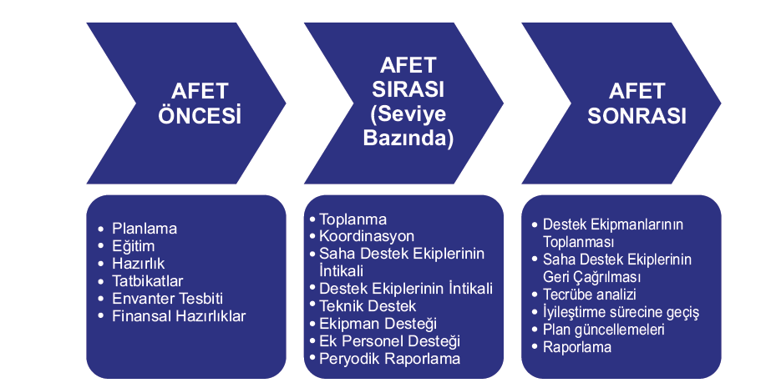

Şekil 1. Ulusal Düzey Afet Grubu Süreçleri
Ulusal ve yerel düzeyde afet psikososyal destek grubu teşkili ise şekil 2’de gösterilmektedir.

ULUSAL DÜZEY
YEREL DÜZEY
KOORDİNASYON EKİBİ
AFET PSİKOSOSYAL DESTEK GRUBU TEŞKİLİ
SAHA DESTEK EKİBİ
OPERASYON EKİPLERİ
KOORDİNASYON EKİPLERİ

Şekil 2. Ulusal ve Yerel Düzey Afet Grupları İçin Basit Organizasyon Şeması

BÖLÜM 1. AMAÇ VE KAPSAM, HUKUKI DAYANAK, İLKELER, HEDEFLER, VARSAYIMLAR, ORGANIZASYON ŞEMALARI

AMAÇ VE KAPSAM

AMAÇ
Yerel Düzey Afet Psikososyal Destek Grubu Planı, afet ve acil durum öncesi, sırası ve sonrasında olmak üzere;
- Psikososyal destek hizmetlerinin planlanmasını,
- Kurum/kuruluşların rol ve sorumluluklarının tanımlanmasını,
- Psikososyal destek hizmetinin esas ve usullerini belirlemeyi,
- Afet ve acil durum öncesi her türlü kapasitenin geliştirilmesini,
- Hizmetlerin koordineli, etkin ve kaliteli bir şekilde uygulanmasını amaçlamaktadır.

KAPSAM
Afet ve acil durumlarla ilgili psikososyal destek çalışmalarında ve bu konuda yapılacak bilimsel çalışmalarda; ana çözüm ortağı …………. Aile ve Sosyal Hizmetler İl Müdürlüğünü ve ana çözüm ortağı tarafından koordine edilen ve işbirliği geliştirilen, destek çözüm ortağı olarak görev alan kamu kurum ve kuruluşlarını, üniversiteleri, sivil toplum kuruluşlarını kapsar.

HUKUKİ DAYANAK

GENEL ATIFLAR:
- 3/06/1958 tarihli ve 7126 sayılı Sivil Savunma Kanunu,
- 15/05/1959 tarihli ve 7269 sayılı 7269 sayılı Umumi Hayata Müessir Afetler Dolayısıyla lınacak Tedbirler İle Yapılacak Yardımlara Dair Kanun,
- 22/2/2005 tarih ve 5302 sayılı İl Özel İdaresi Kanunu
- 3/7/2005 tarih ve 5393 sayılı Belediye Kanunu
- 15/07/2018 tarihli ve 30479 sayılı Resmî Gazetede yayımlanan 4 sayılı Bakanlıklara Bağlı, İlgili, İlişkili Kurum ve Kuruluşlar ile Diğer Kurum ve Kuruluşların Teşkilatı Hakkında Cumhurbaşkanlığı Kararnamesi'nin 522’nci maddesinin birinci fırkasının (ı) bendi,
- 19/02/2011 tarihli 27851 sayılı Afet ve Acil Durum Yönetim Merkezleri Yönetmeliği,
- 1/10/2020 tarihli ve 31261 sayılı Kimyasal, Biyolojik, Radyolojik, Nükleer Tehdit ve Tehlikelere Dair Görev Yönetmeliği,
- 18/08/2011 tarihli ve 28029 sayılı Ulusal Deprem Stratejisi Eylem Planı (UDSEP).
- 24/02/2022 tarihli ve 31760 sayılı Afet ve Acil Durum Müdahale Hizmetleri Yönetmeliği, 15 Eylül 2022 tarih ve 31954 sayılı Resmî Gazete' de 6053 sayılı karar ile yayınlanarak yürürlüğe girmiş olan Türkiye Afet Müdahale Planı (TAMP)

1.3. AFET VE ACİL DURUM MÜDAHALESİNDE TEMEL İLKELER
Afet ve acil durumlarla ilgili yapılacak tüm planlama ve müdahale çalışmaları aşağıdaki ilkeler doğrultusunda sürdürülmelidir. Bu ilkeler afet ve acil durumla ilgili tüm afet gruplarını, yetkilileri, görevlileri ve gönüllüleri kapsar.

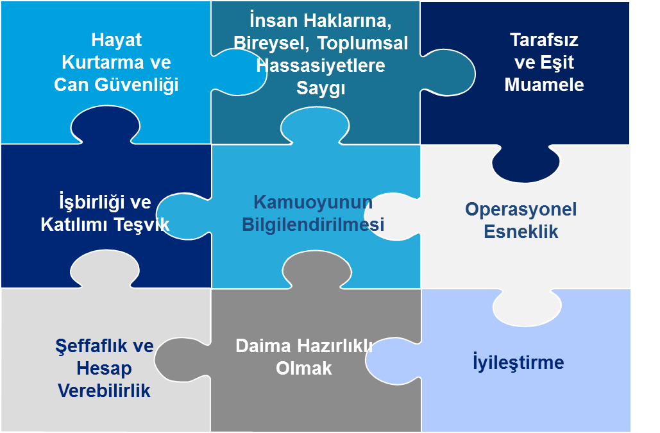
Şekil 3. Afet ve Acil Durum Müdahalesinde İlkeler

Hayat Kurtarma ve Can Güvenliği
Afet ve acil durum sırasında ve sonrasında yürütülen tüm çalışmaların önceliği hayat kurtarmak, insan sağlığı ve can güvenliğini korumaktır.

İnsan Haklarına, Bireysel ve Toplumsal Hassasiyetlere Saygı
Müdahale ve ön iyileştirme çalışmalarında insan haklarına aykırı ve insan onurunu zedeleyici davranışlarda bulunulamaz. Müdahale sürecinde elde edilen kişisel bilgiler hiçbir koşulda başka bir amaçla kullanılmaz, diğer kişiler, kurumlar ve/veya kuruluşlarla paylaşılmaz.
Hizmet verilen bireylerin özel yaşamları ile ilgili bilgilerin gizliliği korunur. Müdahale ve ön iyileştirme çalışmalarında bireylerin ve toplumun hassasiyetlerine saygı gösterilir.
Tüm hizmetler, gerçekleşmeyecek vaatlerde bulunulmadan gerçekçi bir zeminde yürütmeli ve çalışmalarda yapıcı olmaya özen gösterilmelidir.
Afet grupları, yetkililer, görevliler ve gönüllüler birey ve kurumlara ve/veya kuruluşlara sunduğu hizmetin nitelik ve sonuçlarından sorumlu olduğunun bilincinde olmalıdır. Bilgi ve deneyim, hizmet sunulan bireylerin yararına kullanılmalıdır.

Tarafsız ve Eşit Muamele
Afet grupları, yetkililer, görevliler ve gönüllüler doğruluk, dürüstlük ve tarafsızlık ilkelerine uygun davranmak zorundadır. Korunmaya muhtaç bireylere (yaşlılara, çocuklara, hamilelere, engellilere, vb.) öncelik verilir.
Hizmet verilen bireylere yaş, kimlik, cinsiyet, cinsel kimlik, cinsel yönelim, etnik köken, din, dil, mezhep, engellilik durumu, siyasi görüş gibi farklılıklar temelinde ayrım uygulanamaz ve bu bilgileri açıklaması istenemez (sağlık nedeniyle yaş ve cinsiyet, defin nedeniyle din, özel hizmetlerin organizasyonu nedeniyle engellilik durumu hariç olmak üzere).

İş Birliği ve Katılımı Teşvik
Kamu Kurum ve Kuruluşları, STK’lar, üniversiteler, özel sektör ve gönüllü grupları tarafından, müdahale ve ön iyileştirme çalışmalarına faydası olacak her tür mevcut kapasite ve kaynak (insan, ekipman, bilgi kaynakları, vb.) ihtiyacı karşılayacak düzeyde gerek ulusal ve yerel düzey afet grubu planlarına, gerekse müdahale çalışmalarına dahil edilmelidir.
Hizmetlerin sürdürülebilir olması ve olağan döneme geçişe olanak sağlaması açısından, destek ve iyileştirme çalışmaları, bu gruplara hizmeti sürdürecek resmî kurumlar ya da Sivil Toplum Kuruluşları ile iş birliği içerisinde yürütülmelidir.
Yetkililer, STK’ların ve gönüllülerin manevi bir amaç uğruna çalışmalara katıldıklarını göz önünde tutmalı, olanaklar ölçüsünde en iyi şekilde çalışmalarını sağlayacak bir iş birliği koşulu sağlamalıdır. Tarafsızlık ilkesine uygun olarak, çalışmalara faydası olacak kapasiteye sahip tüm STK’ların ve gönüllülerin katılımı teşvik edilmelidir. Çalışmalar sırasında gönüllülerin tükenmelerini önleyecek önlemler alınmalı, eşit koşullarda çalışmalarını sağlamaya çaba gösterilmeli ve gönüllülerin yeteneklerine ve becerilerine uygun olarak görevlendirilmeleri sağlanmalıdır.

Kamuoyunun Bilgilendirilmesi
Afet ve acil durumla ilgili paylaşılan bilgiler açık, anlaşılır ve tutarlı olmalı, somut gerçeklere ve verilere dayanmalıdır. Bilgilendirmenin uygun sıklıkta yapılmasına özen gösterilmelidir. Bilgilendirme yapan kişi konu ile ilgili ve yetkili olmalı; ayrıca kullanılan dil gerek yaşanan olayın gerekse bu olaydan etkilenen topluluğun hassasiyetleri dikkate alınarak seçilmelidir. Reklam amaçlı açıklamalardan ya da öyle anlaşılacak tanıtımlardan özenle kaçınılmalıdır. Eksik ve yanlış bilginin can ve mal kaybını artırabileceği gibi afetzedelerin ve gönüllülerin moral gücünün düşmesine neden olabileceği, çalışmalarda görev alan kişilere anlatılmalı; bilgilendirme yetkisi olmayan kişilerin yazılı, sözlü ve sosyal medya üzerinden vatandaşlara bilgi aktarımında bulunmaktan kaçınmaları hatırlatılmalıdır (bkz. Medya İletişim Planı).

Operasyonel Esneklik
Yardım çalışmaları hizmet verilen birey ya da kurumların gereksinimlerine uygun ve gelişimlerini destekleyecek şekilde hazırlanır ve tüm çalışmalar hizmet sunulanların yararını en üst seviyede gözeterek yürütülür.
Yardım uygulamalarında; kişi ya da grupların gereksinimleri ve gereksinim düzeyleri doğru olarak belirlenmeli ve kaynakların gerçek ve öncelikli gereksinim sahiplerine ulaştırılmasına dikkat edilmelidir. Hizmetlerde öncelik, gereksinim aciliyetine ve afet gruplarının öncelik sıralamasına uygun olarak belirlenir.

Şeffaflık ve Hesap Verebilirlik
Afet ve acil durumla ilgili (öncesinde, sırasında ve sonrasında) alınan tüm kararlar yasal, etik ve tarafsız olmalıdır. Özellikle afet anında çok kısa sürede ve yeterince araştırma olanağı bulamadan karar almayı gerektiren durumlarla karşılaşılabilir. Böyle zamanlarda dahi, yetkililer, görevliler veya kurumlar aldıkları kararları genel kabul görmüş belirli temellere dayandırmalı ve gerektiğinde karardan etkilenecek kişilere hesap verebilmelidir. Hesap verebilirliğin ön şartı şeffaflık ve hukukun üstünlüğü ilkeleridir. Bireylerin bilgi edinme yolları açık tutulmalıdır. Kararlar mümkün olduğunca belgelerle desteklenmelidir. İzleme ve değerlendirmesi yapılmayacak müdahale yöntemleri uygulanmamalıdır.

Daima Hazırlıklı Olmak
Afet ve acil durumun meydana geldiği anda kurumlar ve/veya kuruluşlar, ekipler ve kişiler ne kadar hazırlıklı ise yaralar o kadar hızlı ve etkin sarılır. Bu nedenle ana ve destek çözüm ortaklarının katılacağı tatbikatlar ve eğitimler düzenli aralıklarla tekrarlanmalı, kurum ve/veya kuruluşlara yeni katılan kişilerin afet ve acil duruma yönelik oryantasyon ve eğitimleri zamanında gerçekleştirilmeli, planlar ve bilgiler daima güncellenerek destek çözüm ortakları ile paylaşılmalı, irtibat bilgileri ve kaynaklar ulaşılabilir olmalı, afet ve acil durum tedbirleri göz önünde bulundurulmalıdır.

İyileştirme
“İyileştirme” faaliyetlerinin hedefi, bölgeyi afetin etkileri açısından afet öncesine göre daha iyi duruma getirmek olmalıdır. Tekrar benzer bir durumun yaşanmaması, yaşandığı takdirde etkilenme düzeyinin azaltılması için alınacak tüm tedbirler de (fiziksel kapasite, toplumun farkındalık düzeyi ve yasal düzenlemeler de dahil) iyileştirme çalışmalarının parçasıdır.

ÖZEL İLKELER

1.4. HEDEFLER

1.4.1. GENEL HEDEFLER:
Afet ve acil durumların doğuracağı hallerle ilişkili olarak;
- Hayat kurtarmak,
- Kesintiye uğrayan hayatı ve faaliyetleri en kısa sürede normale döndürmek,
- Müdahale çalışmalarını hızlı ve planlı bir şekilde gerçekleştirmek,
- Afet bölgesinin ve çevresinin güvenliğini sağlamak,
- Halk sağlığını korumak ve sürdürmek,
- Mülkiyet, çevre ve kültürel mirası korumak,
- Ekonomik ve sosyal kayıpları azaltmak,
- İkincil afetleri önlemek ya da etkilerini azaltmak,
- Halkı bilgilendirmek ve süreçle ilgili iletişimi canlı tutmak,
- Kaynakların etkin kullanımını sağlamaktır.
- Afet Grupları TAMP’ da ki amaç ve kapsam doğrultusunda özel hedeflerini eklemelidir.

1.4.2 OPERASYONEL HEDEFLER
Genel hedefler Türkiye Afet Müdahale Planı ve İl Afet Müdahale Planında yer almakta olup, bu bölümde Afet Psikososyal Destek Grubunun hedefleri yer almaktadır.
- Afet/acil durumlarda psikososyal destek hizmetlerine ilişkin bir strateji oluşturmak ve uygulamak,
- Afet/acil durum sonrası psikososyal destek hizmetlerinin en kısa sürede ve kapsamlı olarak organize edilmesini sağlamak,
- Toplumun muhtemel afet ve acil durumlarla baş etme becerilerini geliştirmek,
- Afet/acil durumdan etkilenenlerin içinde bulundukları psikososyal sorunları ve ihtiyaçları belirlemek, afet/acil durum sonrası ortaya çıkabilecek psikolojik uyumsuzlukları önlemek,
- Aile ve toplum düzeyinde ilişkilerin yeniden kurulmasını ve geliştirilmesini sağlamak,
- Afet/acil durumdan etkilenenlerin gündelik yaşamlarına geri dönmesi sürecinde kendi kapasitelerini fark etmelerini ve güçlenmelerini sağlamak,
- Afet ve acil durumlarda görev alan personelin ve yakınlarının afet/acil durum sürecinden psikososyal açıdan etkilenmesini asgari düzeye indirmek,
- Afet/acil durumdan etkilenen kişilerin ihtiyaç duyduğu bilgilere ulaşmasını sağlamak,
- Daha kapsamlı ya da farklı hizmet alanlarına ihtiyacı olan bireylerin (zarar görebilir/incilebilir grupların) tespitinin yapmak ve ilgili hizmete yönlendirmek,
- Psikososyal destek hizmetlerini gerçekleştirecek meslek elemanlarına ve diğer personele afet/acil duruma yönelik eğitim programları düzenleyerek kapasite geliştirmek
ulaşılması gereken özel hedefler olarak belirlenmiştir.

1.5. VARSAYIMLAR

1.5.1.GENEL VARSAYIMLAR
Planların hazırlanmasında dikkate alınacak başlıca varsayımlar şunlardır:
- Muhtemel afetin geçmiş yıllarda o bölgede meydana gelen en büyük çaplı afetten daha büyük ve yaygın olabileceği, geçmişte bilinen afet hasarı olmasa dahi afet tehlike haritasındaki olası afetlerin meydana gelebileceği,
- Küresel ısınma, iklim değişikliği, kuraklık gibi yavaş gelişen doğal afetlerin süreç içinde daha önceden hiç yaşanmamış sonuçlar oluşturabileceği,
- Afetlerde yangınların çıkabileceği, sanayi ve enerji tesislerinde yangın, patlama, kimyasal sızma, akaryakıt veya petrol sızıntısı ve gaz kaçakları gibi ikincil afetler meydana gelebileceği, aynı anda birden fazla afetle birden mücadele edilmesi gerekebileceği,
- Hasar gören bina sayısının fazla olabileceği, açıkta kalan ailelerin barınma problemlerinin artabileceği,
- Afet bölgesi ve dışında ulaşım talebinin artabileceği,
- Ulaşım yollarında ve tesislerinde hasarlar meydana gelebileceği, ulaşımın bir süre aksayabileceği veya durabileceği,
- Barajların, santrallerin, akaryakıt depo ve tesisleri ile diğer önemli bina ve tesislerin hasar görebileceği veya tamamen yıkılabileceği, bu hasarlardan kaynaklanan can, mal kayıplarının olabileceği,
- İletişim ve haberleşme sistemlerinin kesintiye uğrayabileceği,
- Elektrik, doğalgaz, içme suyu, arıtma ve kanalizasyon tesislerinin ağır hasar görebileceği ve çalışamaz hale gelebileceği, bu durumun susuzluğa ve salgın hastalıklara yol açabileceği, ısınma, aydınlatma ve enerji sorunlarının ortaya çıkabileceği,
- Afetin, gece veya sabaha karşı meydana gelebileceği, mesai saatleri içerisinde veya tatil günlerinde, kış veya yaz şartlarından birisinde olabileceği,
- Hasarın büyük olabileceği, enkaz altında insanların kalabileceği,
- Kuvvetli artçı veya başka depremler sonucunda binaların hasar düzeyinin artabileceği hatta yıkılabileceği,
- Gıda, ilaç, ısınma, barınma vb. temel ihtiyaçların karşılanmasında zorluklar yaşanabileceği,
- Hükümet binası, sağlık ve eğitim tesisleri gibi kritik tesislerin hasara uğrayabileceği,
- Görevli personel ve ailelerinin de afetten etkilenebileceği,
- Afet bölgesinde görevlendirilen ekiplerin de barınma, ısınma, yiyecek ve içecek ihtiyaçlarının olabileceği,
- Afet bölgesinde asayiş sorunlarının ve toplumsal olayların olabileceği,
- Yiyecek, içecek, giyecek, barınma ve benzeri acil yardım ihtiyaçlarının belirlenmesinde ve temininde acil yardım süresinin 30 günden daha fazla olabileceği,
- Kış ve yaz şartlarının genel hayatı etkileyecek derecede olumsuz geçebileceği, yaz aylarında gerçekleşen bir afetin etkilerinin kış aylarında da devam edebileceği,
- Afetin ve varsa ikincil afetlerin etki alanının birden fazla ili kapsayacak büyüklükte olabileceği, bu nedenle destek illerin de yardımına ihtiyaç duyulabileceği,
- Olay bölgesinde incinebilir gruplar ve yabancı uyruklu kişilerin olabileceği,
- Kontrolsüz nüfus hareketlerinin olabileceği,
- KBRN tehdit ve tehlikelerinin olabileceği,
- Karantina önlemlerinin gerekebileceği,
- Tahliye ve yerleştirme gerekebileceği,
- Kültürel ve tarihi mirasın etkilenebileceği,
- Komşu ülkelerde yaşanabilecek afetlerin ülkemizi de etkileyebileceği,
- Yaşanan afetler sonrası ekonomik krizlerin tetiklenebileceği,

1.5.2. OPERASYONEL VARSAYIMLAR
Bu bölümde Afet Psikososyal Destek Grubu varsayımları yer almaktadır.
- Muhtemel afetin/acil durumun geçmiş yıllarda o bölgede meydana gelen en büyük çaplı afetten/acil durumdan daha büyük ve kapsamlı olabileceği, bu nedenle afetten/acil durumdan psikososyal açıdan etkilenen insan sayısının çok olabileceği,
- Psikososyal destek hizmetlerinin yetersiz kalması sonucu, travmaya uğrayan birey sayısının beklenenden fazla olabileceği,
- İkincil afetlerin/acil durumların meydana gelebileceği, bu nedenle afetten etkilenenlerin daha çok psikososyal desteğe ihtiyaç duyabileceği,
- Afet/acil durum bölgesinde görevlendirilen personelin de özbakımına ilişkin sorunlar yaşayabileceği,
- Yiyecek, içecek, giyecek, barınma ve benzeri acil yardım ihtiyaçlarının belirlenmesinde ve temininde sürecin uzayabileceği,
- Afet/acil durumun etki alanının birkaç ili kapsayacak büyüklükte olabileceği ve destek illerin de yardıma ihtiyaç duyulabileceği,
- Yabancı uyruklu kişilerin olabileceği, çok sayıda yabancı dil bilen meslek elemanına ihtiyaç duyulabileceği,
- Afet sonrası iller arası kontrolsüz nüfus hareketlerinin olabileceği,
- Komşu ülkelerde yaşanabilecek afetlerin/acil durumun ülkemizi etkileyebileceği,
- Afet/acil durum yaşamış toplumun önceki psikososyal destek hizmetleri ile ilgili olumsuz deneyiminin olabileceği,
- Toplumda psikososyal hizmetlerin sunulmasını zorlaştıracak sosyokültürel, ekonomik ve politik/yönetsel nedenler ve dirençler olabileceği,
- Büyük çaplı afetlerde tespiti yapılamayan engelli, yaşlı ve refakatsiz çocukların ve benzeri incinebilir bireylerin yardımlara ulaşamama ve bakım sorunları yaşayabileceği,
- Afet/acil durum sonrası oluşturulan toplu yaşam alanlarında ihmal, istismar, şiddet, aile içi şiddet gibi vakalarda artış yaşanabileceği,
- Afet/acil durum sonrası oluşturulan toplu yaşam alanlarında mahremiyetin ve güvenliğin sağlanamaması halinde sosyal sorunlarda artış olabileceği varsayılmalıdır.

1.6 AFET MÜDAHALE PLANI ORGANİZASYON ŞEMALARI

1.6.1. ULUSAL DÜZEY AFET MÜDAHALE PLANI ORGANIZASYON ŞEMASI

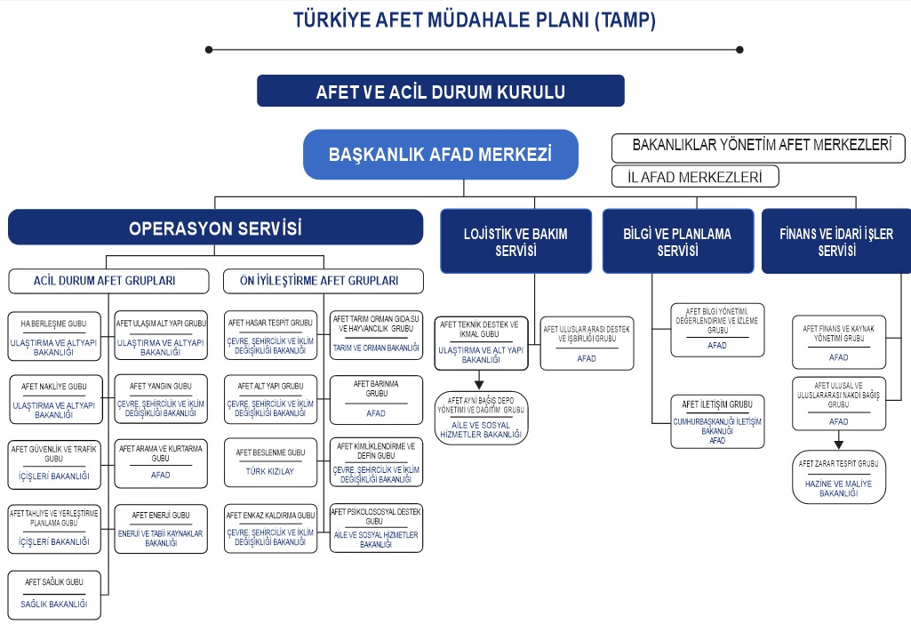
Şekil 4. Ulusal Düzey Afet Müdahale Planı Organizasyon Şema

1.6.2. YEREL DÜZEY MÜDAHALE PLANI ORGANİZASYON ŞEMASI

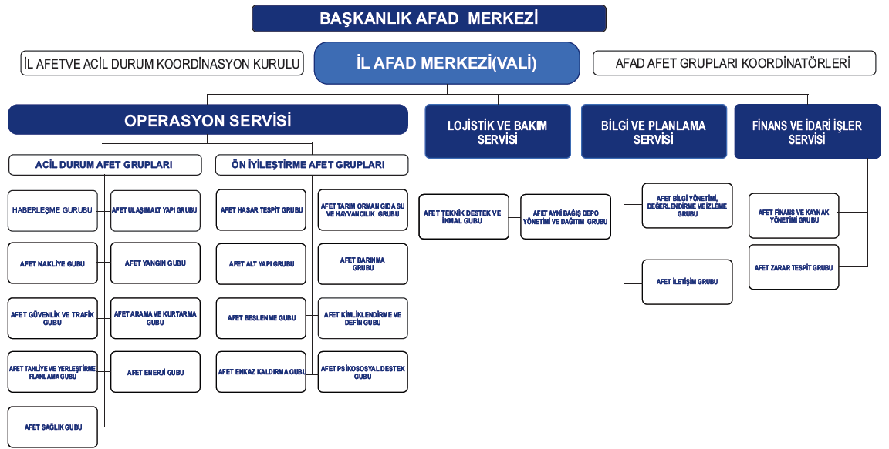
Şekil 5. Yerel Düzey Afet Müdahale Planı Organizasyon Şeması
BÖLÜM 2. YEREL DÜZEY AFET GRUBU TEŞKİLİ, GÖREV VE SORUMLULUKLARI

2.1 AFET PSİKOSOSYAL DESTEK GRUBU ANA ÇÖZÜM ORTAKLARI VE DESTEK ÇÖZÜM ORTAKLARI
Yerel Düzey Afet Psikososyal Destek Grubu ana çözüm ortağı ve destek çözüm ortaklarından oluşur. Afet Psikososyal Destek Grubu her seviyede destek çözüm ortakları ile birlikte harekete geçer. İl AFAD ya da İl AADYM tarafından duyurulan seviye 1 ve 2’de yerel düzey Afet Psikososyal Destek Grubu müdahale çalışmalarını gerçekleştirir ve yürütülen çalışmalar hakkında ulusal düzey Afet Psikososyal Destek Grubuna bilgi veririr. AFAD Başkanlığı tarafından ilan edilen seviye 3 ve 4’ te ise, yerel düzey Afet Psikososyal Destek Grubunun yanı sıra merkezde ulusal düzey Afet Psikososyal Destek Grubu da harekete geçer.

 | YEREL DÜZEY
ANA ÇÖZÜM ORTAĞI | Aile ve Sosyal Hizmetler İl Müdürlüğü
DESTEK ÇÖZÜM ORTAKLARI | - İl Afet ve Acil Durum Müdürlüğü  - İl Sağlık Müdürlüğü  - İl Milli Eğitim Müdürlüğü  - İl Gençlik ve Spor Müdürlüğü  - İl Kültür ve Turizm Müdürlüğü  - İl Müftülüğü  - İl Çalışma ve İş Kurumu Müdürlüğü  - İl ve İlçe Belediyeleri  - Türk Kızılay Derneği Şube Bşk.  - Akredite Edilen Kuruluşlar  - Üniversiteler  - Sivil Toplum Kuruluşları  - Özel Sektör ve Tüzel Kişiler
Tablo 5. Afet Grubu Ana ve Destek Çözüm Ortakları

2.2. GÖREV
Yerel Düzey Afet Psikososyal Destek Grubunun Görevleri:
- Afet/acil durumlarda psikososyal destek hizmetlerinde yer alacak bütün personele kapasite geliştirme eğitimlerinin verilmesini sağlamak.
- Afet/acil durumlarda Afet Psikososyal Destek Grubunun ihtiyaç duyacağı lojistik kapasiteyi sağlamak.
- Afet/acil durumlardan etkilenenlerin acil ihtiyaçlarını tespit etmek ve bu ihtiyaçların ilgili çalışma gruplarına/kaynaklara bildirilmesini sağlamak.
- Afet/acil durumlardan etkilenenlere ve incinebilir gruplara özel uzmanlaşmış psikososyal müdahale çalışmaları yapmak.
- Afet/acil durumdan etkilenenlerin gündelik hayata uyum sürecini kolaylaştırmak için sosyal iyileştirme etkinliklerinin yapılmasını sağlamak.
- Afet/acil durumlardan etkilenenlerin ihtiyacı olması halinde ilgili sosyal hizmet model/uygulamalarından faydalanmasını sağlamak.
- Afet/acil durumlarda görev alan personele çalışana destek hizmeti sağlamak.

2.3. SORUMLULUK
Yerel Düzey Afet Psikososyal Destek Grubu planının uygulanmasından Aile ve Sosyal Hizmetler İl Müdürlüğü ile birlikte destek çözüm ortakları da sorumludur. …….. Aile ve Sosyal Hizmetler İl Müdürlüğü Afet Psikososyal Destek Grubunun ana çözüm ortağı olarak yerel düzeydeki destek çözüm ortaklarını koordine etmekten sorumlu tek kurumdur.

2.3.1 ANA ÇÖZÜM ORTAĞININ GÖREV VE SORUMLULUKLARI
Teşkili: ………………….. Aile ve Sosyal Hizmetler İl Müdürlüğü
Görev ve Sorumluluklar:
- Afet ve acil durumlarda Afet Psikososyal Destek Grubunun afet öncesi, sırası ve sonrası çalışmalara ilişkin iş ve işlemlerini yürütmek,
- Türkiye Afet Müdahale Planı, Ulusal Düzey Afet Psikososyal Destek Grubu Planı ve İl Afet Müdahale Planı gereğince belirlenmiş Yerel Düzey Afet Grubu planını psikososyal destek hizmetlerinin amaç, hedef, strateji ve ilkelerine uygun olarak hazırlamak ve güncellemek,
- Hazırlanan Yerel Düzey Afet Psikososyal Destek Grubu planının İl Afet Müdahale Planına entegre edilmesi ve planı Vali tarafından onaylanması için AFAD İl Müdürlüğüne göndermek ve onaylanan planı AFAD veri tabanına yüklemek,
- Onaylanan planı merkez teşkilata, destek çözüm ortaklarına ve destek illere göndererek bilgilendirme yapmak,
- Destek çözüm ortakları yöneticileri ve personeli ile psikososyal müdahale ekiplerinde ve sosyal iyileştirme ekiplerinde yer alanlar ayrı ayrı olacak şekilde yılda 2 kez toplantı yapmak,
- Destek iller ile yapılan hazırlık süreçleri ile ilgili yılda 1 kez toplantı yapmak,
- Psikososyal destek hizmetlerinde görevlendirilecek personel havuzunu oluşturmak, personel havuzunu AFAD veri tabanına (iletişim bilgileri çalışma yerleri vb.) işlemek ve değişiklik olduğunda güncelleme yapmak,
- Psikososyal destek hizmetlerinde görevlendirilen personelin minimum 72 maksimum 120 saat araç, gereç, barınma, beslenme, hijyen malzemesi, kurumsal kıyafet, ulaşım vb. ihtiyacını planlanmak, tedarik etmek ve satın alma işlemini gerçekleştirmek
- Psikososyal destek hizmetlerinde görevlendirilecek personelin afet ve acil durumlarda psikososyal destek hizmetlerine ilişkin eğitimleri almasını sağlamak,
- Bakanlık ve/veya AFAD’ın kuracağı teknik ve bilişim altyapı sistemine uyum sağlamak, ilgili personelin söz konusu bilişim sistemine ilişkin eğitim almasını sağlamak,
- Psikososyal müdahalelere yönelik ihtiyaç duyulan materyallerin (broşür, el kitabı, raporlama formatları, formlar vb.) hazırlanması ve güncellenmesi için merkez teşkilata destek olmak,
- Oluşturulan materyallerin basımını ve kullanımını sağlanmak,
- Afet Psikososyal Destek Grubu planlarında belirtilen tatbikatlarının yapılmasını sağlamak,
- İl genelinde afet ve acil durumlarda görev almak isteyen üniversiteler, STK, özel sektör, tüzel kişileri akreditasyon başvurusu için AFAD’a yönlendirmek,
- Herhangi bir afet ve acil durumda Yerel Düzey Afet Grubu Planını destek çözüm ortakları ile birlikte uygulamak ve oluşabilecek sapmalar konusunda gerekli önlemleri almak,
- İlin kendi kapasitesi ile müdahale edebileceği afet ve acil durumlarda Bakanlık merkez teşkilata sadece bilgi vermek, kapasitesinin yetmediği olaylarda Bakanlık ile birlikte harekete geçmek,
- Görev alanı ile ilgili ihtiyaç duyulan yasal düzenlemeleri belirlemek ve merkez teşkilata bildirmek,
- Psikososyal destek hizmetlerinin yürütülmesinde ihtiyaç duyulan mali prosedürleri ve personelin harcırahlarını mevzuata uygun olarak düzenletmek ve takip etmek,
- Afet/acil duruma ilişkin Afet Psikososyal Destek Grubunun günlük saha raporlarını hazırlamak, raporları değerlendirerek gerekli çalışmaları yapmak,
- Afet/acil durum sırasında hizmetlerin etik ilkelere uygunluğunu izlemek ve değerlendirmek,
- Afet/acil durum sonrasında iyileştirme faaliyetlerini takip etmek,
- İyileştirme dönemi sonrasında genel il saha değerlendirme raporunu hazırlayarak Valiliğe ve merkez teşkilata göndermek.

2.3.2. DESTEK ÇÖZÜM ORTAKLARININ GÖREV VE SORUMLULUKLARI

Teşkili: ………………….. İl Afet ve Acil Durum Müdürlüğü
Görevleri:
- Afet/acil durum sırasında psikososyal müdahale ekiplerinde görev alacak meslek elemanlarının (lisans eğitimini üniversitelerin sosyal hizmet ve psikoloji bölümlerinde tamamlamış personelin ) bilgisini afet/acil durum öncesinde ASHİM’e bildirmek,
- Afet/acil durum öncesinde ASHİM’e bildirdiği meslek elamanlarının ASHİM tarafından düzenlenen psikososyal destek hizmetine yönelik toplantı, eğitim ve tatbikatlara katılımını sağlamak.
- ASHİM’in koordinasyonunda ve sorumluluğunda yürütülen Yerel Düzey Afet Psikososyal Destek Grubu planının incelenmesi için görevlendirilen personelin öncelikli olarak meslek elemanı (sosyal çalışmacı, psikolog) olmasını sağlamak,
- Afet/acil durum sırasında sahada mükerrer hizmetin önüne geçilmesi, insan kaynağının etkili yönetilebilmesi için daha önce bilgileri verilen meslek elemanlarının ASHİM’in koordinasyonunda ve ASHİM tarafından oluşturulan ekiplerde yer almasını sağlamak,
- Taşra teşkilatında görevli meslek elemanlarını afet öncesi öncesi, sırası ve sonrasında yürütülecek çalışmalarda ASHİM ile AFAD İl Müdürlüğü, diğer afet grupları ve destek çözüm ortakları arasındaki bilgi akışını kolaylaştırmak üzere görevlendirilmesini sağlamak.

Teşkili: …………………. İl Sağlık Müdürlüğü
- Kamu Hastaneleri Başkanlıkları
- Halk Sağlığı Başkanlığı
Görevleri:
- Afet/acil durum sırasında psikososyal müdahale ekiplerinde görev alacak meslek elemanlarının (lisans eğitimini üniversitelerin psikoloji, sosyal hizmet ve çocuk gelişimi bölümlerinde tamamlamış personelin) bilgisini afet/acil durum öncesinde ASHİM’e bildirmek,
- Afet/acil durum öncesinde ASHİM’e bildirdiği meslek elamanlarının ve ilgili yöneticilerin ASHİM tarafından düzenlenen psikososyal destek hizmetine yönelik toplantı, eğitim ve tatbikatlara katılımını sağlamak.
- Afet/acil durum sırasında sahada mükerrer hizmetin önüne geçilmesi, insan kaynağının etkili yönetilebilmesi için daha önce bilgileri verilen meslek elemanlarının ASHİM’in koordinasyonunda ve ASHİM tarafından oluşturulan ekiplerde yer almasını sağlamak,
- Afet/acil durumun yaşandığı bölgede psikiyatri uzmanının olmadığı durumlarda Afet Sağlık Hizmetleri Grubunun bölgeye psikiyatrist görevlendirilmesini sağlamak,
- Afet/acil durum sırasında psikososyal müdahale ekiplerince psikiyatrik tedavi görmesi için yönlendirilen kişilerin tedavi süreçlerini takip etmek ve Afet Psikososyal Destek Grubuna bilgi vermek,
- Afet/acil durum sırasında sağlık kuruluşlarında yatılı hizmet alan kişilere psikososyal destek hizmeti sunulması için psikososyal müdahale ekiplerinin hastane içerisinde görüşme yapmasını sağlamak ya da sağlık kuruluşunda görevli psikolog, sosyal çalışmacı, çocuk gelişimcinin gerekli görüşmeleri yaparak ASHİM’e bilgi verilmesini sağlamak,
- Hastane afet müdahale planında yer alan görev ve sorumlulukların Yerel Düzey Afet Psikososyal Destek Grubu planı ile uyumlu hale getirilmesini sağlamak,

Teşkili: ………………… İl Milli Eğitim Müdürlüğü
- Okullar
- Rehberlik Araştırma Merkezleri
- Halk Eğitim Merkezleri
Görevleri:
- Afet/acil durum sırasında psikososyal müdahale ekiplerinde görev alacak meslek elemanlarının (lisans eğitimini üniversitelerin psikolojik danışmanlık ve rehberlik ile psikoloji bölümlerinde tamamlamış personelin) bilgisini afet/acil durum öncesinde ASHİM’e bildirmek,
- Afet/acil durum sırasında sahada mükerrer hizmetin önüne geçilmesi, insan kaynağının etkili yönetilebilmesi için daha önce bilgileri verilen meslek elemanlarının ASHİM’in koordinasyonunda ve ASHİM tarafından oluşturulan ekiplerde yer almasını sağlamak,
- Afet/acil durumun eğitim öğretimin resmi tatil sürecindeyken yaşanması ya da eğitim öğretime afet nedeniyle zorunlu ara verilmesi durumunda dahi önceden bilgileri verilen personelin ASHİM ekiplerinde görevlendirilmesini sağlamak,
- Eğitim öğretim sürecine ara verilen afet/acil durumlarda okullar açıldıktan sonra ya da eğitim öğretim sürecinin devam ettiği afet/acil durumlarda “okul temelli psikososyal destek” hizmetlerini yürütmek ve çalışmalara ilişkin günlük raporları ASHİM’e iletmek,
- Afet/acil durumu yaşayan toplumun hazır bulunuşluğuna göre psikososyal müdahale ekiplerinin talep ettiği dönemlerde ve durumlarda ihtiyaç duyulan sosyal iyileştirme etkinliklerini (halkeğitim kursları, meslek edindirme kursları vb.) ASHİM koordinasyonunda planlamak ve düzenlemek üzere hazırlık sürecinde halk eğitim merkezlerinde görevli en az 3 temsilci personel/yönetici belirlemek ve bilgilerini olağan dönemde ASHİM’e bildirmek,
- Afet/acil durum sırasında ASHİM koordinasyonunda gerçekleştirilecek sosyal iyileştirme etkinliklerinde aktif görev alacak personelinin (kurs eğiticileri, usta eğiticileri, ilgili öğretmenleri vb.) havuzunu oluşturup afet sırasında ASHİM’e bildirmek,
- Afet/acil durumlarda çocuklara yönelik hizmet verilecek alanlarda kullanılacak okul öncesi yaş grubuna uygun masa, sandalye vb. malzeme desteği sağlamak,
- Afet/acil durum öncesinde ASHİM’e bildirdiği personelin ve ilgili yöneticilerin ASHİM tarafından düzenlenen psikososyal destek hizmetine yönelik toplantı, eğitim ve tatbikatlara katılımını sağlamak.

Teşkili: ………………… İl Gençlik ve Spor Müdürlüğü
- Gençlik Merkezleri
- Yüksek Öğrenim KYK’ ye Bağlı Yurt Müdürlükleri
Görevleri:
- Afet/acil durum öncesinde psikososyal müdahale ekiplerinde görev alacak meslek elemanlarının (lisans eğitimini üniversitelerin psikoloji, sosyal hizmet, çocuk gelişimi, sosyoloji, psikolojik danışmanlık ve rehberlik bölümlerinde tamamlamış personelin) bilgisini ASHİM’e bildirmek,
- Afet/acil durum öncesinde ASHİM’e bildirdiği meslek elamanlarının ve ilgili yöneticilerin ASHİM tarafından düzenlenen psikososyal destek hizmetine yönelik toplantı, eğitim ve tatbikatlara katılımını sağlamak.
- Afet/acil durum sırasında sahada mükerrer hizmetin önüne geçilmesi, insan kaynağının etkili yönetilebilmesi için daha önce bilgileri verilen meslek elemanlarının ASHİM’in koordinasyonunda ve ASHİM tarafından oluşturulan ekiplerde yer almasını sağlamak,
- Afet/acil durumu yaşayan toplumun hazır bulunuşluğuna göre psikososyal müdahale ekiplerinin talep ettiği dönemlerde ve durumlarda ihtiyaç duyulan sosyal iyileştirme etkinliklerini (spor etkinlikleri, gençlik kamplarını aktif hale getirmek, gençlere yönelik boş zaman aktiviteleri vb.) ASHİM koordinasyonunda planlamak ve düzenlemek üzere hazırlık sürecinde en az 3 temsilci personel/yönetici belirlemek ve bilgilerini ASHİM’e bildirmek,
- Afet/acil durum sırasında ASHİM koordinasyonunda gerçekleştirilecek sosyal iyileştirme etkinliklerinde aktif görev alacak personelinin (gençlik liderleri, kamp liderleri, antrenörler ve sportif eğitim uzmanları vb.) havuzunu oluşturup afet sırasında ASHİM’e bildirmek.

Teşkili: …………….. İl Çalışma ve İş Kurumu Müdürlüğü
Görevleri:
- Afet/acil durumu yaşayan toplumun hazır bulunuşluğuna göre psikososyal müdahale ekiplerinin talep ettiği dönemlerde ve durumlarda ihtiyaç duyulan sosyal iyileştirme etkinliklerini (meslek edindirme kursları, istihdam hizmetleri vb.) ASHİM koordinasyonunda planlamak ve düzenlemek üzere hazırlık sürecinde en az 3 temsilci personel/yönetici belirlemek ve bilgilerini ASHİM’e bildirmek,
- Afet/acil durum sırasında ASHİM koordinasyonunda gerçekleştirilecek sosyal iyileştirme etkinliklerinde aktif görev alacak personelinin (iş ve meslek danışmanı, kurs eğiticisi vb.) havuzunu oluşturup afet sırasında ASHİM’e bildirmek,
- Afet/acil durum öncesi ASHİM tarafından düzenlenen psikososyal destek hizmetine yönelik toplantı, eğitim ve tatbikatlara katılım sağlamak,
- Afetten etkilenenlerin mesleklerine ve yeteneklerine uygun olarak il içinde ve il dışında geçici/sürekli istihdam edilmesine ilişkin çalışmaları yürütmek, iş ve meslek danışmanlığı hizmeti vermek,

Teşkili: ……………………….. İl Kültür ve Turizm Müdürlüğü
Görevleri:
- Afet/acil durumu yaşayan toplumun hazır bulunuşluğuna göre psikososyal müdahale ekiplerinin talep ettiği dönemlerde ve durumlarda ihtiyaç duyulan sosyal iyileştirme etkinliklerini (sinema, tiyatro gösterileri, geziler, kültür treni, gezici kütüphaneler vb.) ASHİM koordinasyonunda planlamak ve düzenlemek üzere hazırlık sürecinde en az 3 temsilci personel/yönetici belirlemek ve bilgilerini ASHİM’e bildirmek,
- Afet/acil durum sırasında ASHİM koordinasyonunda gerçekleştirilecek sosyal iyileştirme etkinliklerinde aktif görev alacak personel ya da özel/tüzel kişi havuzunu oluşturup afet sırasında ASHİM’e bildirmek,
- Afet/acil durum öncesi ASHİM tarafından düzenlenen psikososyal destek hizmetine yönelik toplantı, eğitim ve tatbikatlara katılım sağlamak,
- Afet/acil durum sırasında sosyal iyileştirme etkinlikleri olarak planlanan kültürel ve sanatsal faaliyetleri düzenlemek için gerekli olan ekipmanı tedarik etmek,

Teşkili: ……………….. İl Müftülüğü
Görevleri:
- Afet/acil durumu yaşayan toplumun hazır bulunuşluğuna göre psikososyal müdahale ekiplerinin talep ettiği dönemlerde ve durumlarda ihtiyaç duyulan dini hizmetleri (Kuran kursu, toplu mevlid düzenlenmesi, taziye ziyaretlerine eşlik etmek vb.) ASHİM koordinasyonunda planlamak ve yerine getirmek üzere hazırlık sürecinde en az 3 temsilci personel/yönetici belirlemek ve bilgilerini ASHİM’e bildirmek,
- Afet/acil durum öncesi ASHİM tarafından düzenlenen psikososyal destek hizmetine yönelik toplantı, eğitim ve tatbikatlara katılım sağlamak,
- Afet/acil durum sırasında ASHİM koordinasyonunda gerçekleştirilecek dini hizmetlerde aktif görev alacak personelinin havuzunu oluşturup afet sırasında ASHİM’e bildirmek,
- Afet/acil durum sırasında vefat eden kişilerin ailelerine yapılacak hane ziyaretlerinde manevi destek hizmeti sunmak üzere psikososyal müdahale ekiplerine eşlik edecek personel görevlendirmek,
- Afet/acil durum sırasında ihtiyaç duyulması halinde, psikososyal müdahale ekiplerinin topluma yönelik gerçekleştireceği psikososyal destek hizmetinin vatandaşa hızlı duyurulması ve hizmete erişilebilirlik açısından ibadethanelerin, Kur’an kurslarının, dini yüksek ihtisas ve eğitim merkezlerinin kullanılmasını sağlamak,
- İhtiyaç duyulması halinde, Afet Psikososyal Destek Grubu ile istişare edilerek afet/acil durum sırasında toplumda yaşanan sorunlar (yardımların hakkaniyetli alınması, hoşgörü ortamı, yardımlaşma vb.) üzerine farkındalık sağlayacak bilgilere vaazlarda yer verilmesini sağlamak,

Teşkili: ……………….. Merkez Belediye Başkanlığı/Büyük Şehir Belediye Başkanlığı
Görevleri:
- Afet/acil durumu yaşayan toplumun hazır bulunuşluğuna göre psikososyal müdahale ekiplerinin talep ettiği dönemlerde ve durumlarda ihtiyaç duyulan sosyal iyileştirme etkinliklerini (kültür, sanat ve spor etkinlikleri, meslek edindirme kursları vb.) ASHİM koordinasyonunda planlamak ve düzenlemek üzere hazırlık sürecinde ilgili birimlerde görevli en az 3 temsilci personel/yönetici belirlemek ve bilgilerini ASHİM’e bildirmek,
- Afet/acil durum sırasında ASHİM koordinasyonunda gerçekleştirilecek sosyal iyileştirme etkinliklerinde aktif görev alacak personel havuzunu oluşturup afet sırasında ASHİM’e bildirmek,
- Afet/acil durum öncesi ASHİM tarafından düzenlenen psikososyal destek hizmetine yönelik toplantı, eğitim ve tatbikatlara katılım sağlamak,
- Afet/acil durum sırasında sosyal iyileştirme etkinlikleri olarak planlanan faaliyetleri ASHİM koordinasyonunda düzenlemek ve gerekli olan ekipmanı tedarik etmek,

Teşkili: Türk Kızılayı Genel Müdürlüğü
Görevleri:
- Türk Kızılayı Genel Müdürlüğünün kararı ile Türk Kızılayı Şube Başkanlıkları adına psikososyal müdahale çalışmalarında yer alacak personel planlaması merkez teşkilatlarında yer alan Toplumsal Hizmetler Genel Müdür Yardımcılığı tarafından yapılacaktır. Bu kapsamda Şube Başkanlıklarından afet öncesinde personel ismi istenmeyecek olup seviye 1’de görev almayacaktır. Seviye 2, 3 ya da 4 düzeyinde bir olayda yer alacak merkez teşkilatın görevleri aşağıdaki gibidir.
- Afet/acil durum sahasına inmeden önce meslek elemanlarının (lisans eğitimini üniversitelerin psikoloji, sosyal hizmet, çocuk gelişimi, sosyoloji, psikolojik danışmanlık ve rehberlik bölümlerinde tamamlamış personeli ) bilgisini ASHB’ye ve ASHİM’e bildirmek,
- Afet/acil durum öncesi ASHB ve ASHİM tarafından düzenlenen psikososyal destek hizmetine yönelik toplantı, eğitim ve tatbikatlara katılım sağlamak,
- Afet/acil durum sırasında sahada mükerrer hizmetin önüne geçilmesi, insan kaynağının etkili yönetilebilmesi için daha önce bilgileri verilen meslek elemanlarının ASHİM’in koordinasyonunda ve ASHİM tarafından oluşturulan ekiplerde yer almasını sağlamak.

Teşkili: Akredite Edilen Kuruluşlar
- Üniversiteler
- Sivil Toplum Kuruluşları
- Özel Sektör ve Tüzel Kişiler
- Uluslararası Kurum ve Kuruluşların Türkiye Temsilcilikleri
Görevleri:
- Afet/acil durum öncesinde AFAD tarafından akredite edilen psikososyal müdahale ekiplerinde yer alan personel bilgisini Bakanlık merkez teşkilatına bildirmek,
- Afet/acil durum sırasında sahada mükerrer hizmetin önüne geçilmesi, insan kaynağının etkili yönetilebilmesi için daha önce bilgileri verilen meslek elemanlarının ASHİM’in koordinasyonunda ve ASHİM tarafından oluşturulan ekiplerde yer almasını sağlamak,
- Afet/acil durum öncesinde AFAD tarafından akredite edilen sosyal iyileştirme ekiplerinde yer alan personel bilgisini Bakanlık merkez teşkilatına bildirmek,
- Afet/acil durumu yaşayan toplumun hazır bulunuşluğuna göre psikososyal müdahale ekiplerinin talep ettiği dönemlerde ve durumlarda ihtiyaç duyulan sosyal iyileştirme etkinliklerini (kültür, sanat ve spor etkinlikleri, meslek edindirme kursları vb.) ASHİM koordinasyonunda planlamak ve düzenlemek,
- Afet/acil durum sırasında sosyal iyileştirme etkinlikleri için gerekli olan ekipmanı tedarik etmek,
- Afet Psikososyal Destek Grubuna görevlendireceği, ASHB’ye/ASHİM’e bildirdiği merkez ve taşra teşkilatındaki meslek elemanlarına; ulusal düzey Afet Psikososyal Destek Grubu tarafından hazırlanan standart eğitimlerin ve ilgili diğer eğitimlerin verilmesini sağlamak,
- Afet/acil durum öncesi ASHİM tarafından düzenlenen psikososyal destek hizmetine yönelik toplantı, eğitim ve tatbikatlara katılım sağlamak,
- AFAD tarafından yayınlanan “Psikososyal Destek Akreditasyon Kılavuzu”nda yer alan yükümlülükleri yerine getirmek.

2.4. YEREL DÜZEY AFET GRUBU TEŞKİLİ ŞEMASI
Yerel Düzey Afet Psikososyal Destek Grubunun ekip yapılanması Şekil 6’da sunulmaktadır. Söz konusu İl AADYM, Psikososyal Destek Merkezi, koordinasyon ekipleri, operasyon ekiplerinin (psikososyal müdahale ve sosyal iyileştirme) görev ve sorumlulukları aşağıda detaylı olarak anlatılmaktadır. Şekil 6’da iş bölümlerine göre ayrılan ekiplerin hangi kurum personelinden (EK1’de) ve hangi mesleklerden oluştuğu (EK2’de )yer almaktadır.
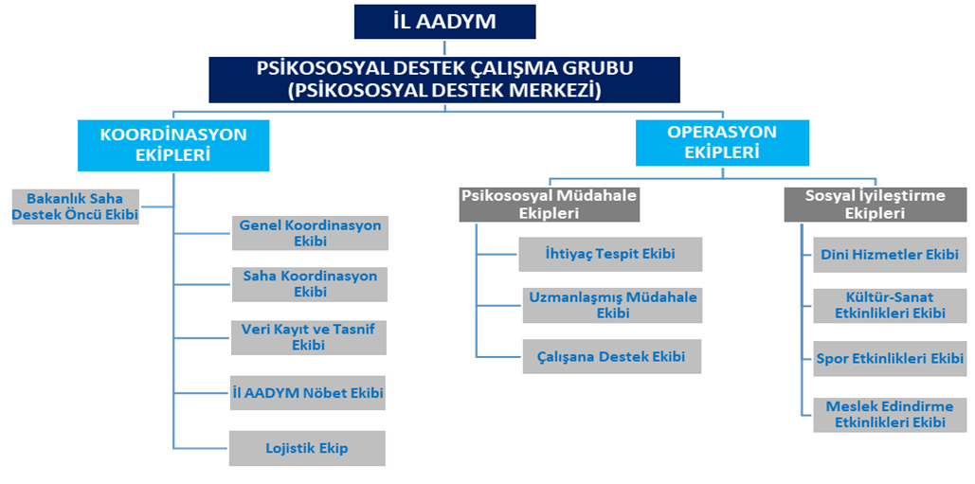
Şekil 6.Yerel Düzey Afet Grubu Teşkili Şeması

2.5. YEREL DÜZEY AFET PSİKOSOSYAL DESTEK GRUBU GÖREV VE SORUMLULUKLARI
İL AADYM: Afet ve acil durumlarda müdahalenin koordine edildiği, 24 saat esasına göre çalışan, Valilik başkanlığında oluşturulan merkezlerdir. İl AADYM’de kurumlar arası iş birliği ve eş güdümün sağlanabilmesi için her bir Afet Grubunun Afet Grubu yöneticisinin ve personelinin yer alması gerekmektedir. Afet Grubu yöneticisi ana çözüm ortağı kurumların taşra teşkilatının İl Müdürleri olup, İl AADYM’de mülki idare amirin emrinde çalışır. Afet Psikososyal Destek Grubu yöneticisi Aile ve Sosyal Hizmetler İl Müdürüdür.
PSİKOSOSYAL DESTEK MERKEZİ: İl AADYM’ye bağlı olarak Afet Psikososyal Destek Grubunun koordine edildiği, iş ve işlemlerin yürütüldüğü yerdir. Afet ve acil durum sırasında Aile ve Sosyal Hizmetler İl Müdürlüğü binası “Psikososyal Destek Merkezi” olarak kullanılır. İl Müdürlüğü binasının kullanılamaz hale gelmesi ya da afet bölgesine uzaklık ihtimali düşünülerek ikinci bir yer (Sosyal Hizmet Merkezi ya da diğer kuruluşlar) PSDM olarak belirlenir. Seviye 1-2-3-4’te ekipler bu merkezde toplanır ve görev yerlerine/ çalışma alanlarına dağılımları bu merkezde gerçekleştirilir. Olağan dönem sekretarya personeli ilk dakikadan itibaren Psikososyal Destek Merkezinde toplanır. PSDM’de yürütülen işlerden ilgili İl Müdür Yardımcısı sorumludur.

Psikososyal Destek Merkezine bağlı çalışan ekipler aşağıdaki gibidir.
- Koordinasyon Ekipleri
  - Genel Koordinasyon Ekibi
  - Saha Koordinasyon Ekibi
  - Veri Kayıt ve Tasnif Ekibi
  - AADYM Nöbet Ekibi
  - Lojistik Ekibi
- Operasyon Ekipleri
  - Psikososyal Müdahale Ekipleri
    - İhtiyaç Tespiti Ekibi
    - Uzmanlaşmış Müdahale Ekibi
    - Çalışana Destek Ekibi
  - Sosyal İyileştirme Ekipleri
    - Dini Hizmetler Ekibi
    - Kültür Sanat Etkinlikleri Ekibi
    - Spor Etkinlikleri Ekibi
    - Meslek Edindirme Etkinlikleri Ekibi

2.5.1. KOORDİNASYON EKİPLERİNİN GÖREV SORUMLULUKLARI
KOORDİNASYON EKİPLERİ
Müdahale döneminde çalışmaların plan doğrultusunda yürütülmesini koordine eder, izleme ve takip sürecini gerçekleştirir. Aile ve Sosyal Hizmetler İl Müdürlüğünde görevli personel arasından oluşturulur. Afet/acil durum haberi alınır alınmaz bu ekip Afet Psikososyal Destek Grubunu harekete geçirmek üzere Psikososyal Destek Merkezi olarak belirlenen yerde toplanır. İlin kapasitesinin yeterli olduğu küçük ölçekli afet/acil durumlarda alt ekipler birleştirilebilir ya da personel sayısı asgari düzeyde tutulabilir. Büyük ölçekli afet/acil durumlarında ise alt ekiplerdeki personel sayısı arttırılabilir. Bazı ekiplerin sahadaki görevleri birbirlerini tamamlayıcı niteliktedir. Bu nedenle ekiplerin ve ekiplerden sorumlu yöneticilerin eş güdüm içerisinde çalışması gerekmektedir.
Bakanlık saha destek öncü ekibi ise afet/acil durumun seviyesine ya da ihtiyaca göre uzaktan ya da sahaya inerek koordinasyon ekiplerine rehberlik eder.
Koordinasyon ekibi kendi içinde 5 alt ekibe ayrılmış olup müdahale sürecindeki görevleri aşağıda yer almaktadır. Koordinasyon alt ekiplerinde yer alan saha koordinasyon ekibi, veri kayıt ve tasnif ekibi, AADYM nöbet ekibi ve lojistik ekibi genel koordinasyon ekibine bağlı olarak çalışmaktadır. Bu 4 ekip arasında hiyerarşik bir yapı olmayıp koordinasyon içerisindeki görev dağılımına göre ayrıştırılmıştır.

2.5.1.1. Genel Koordinasyon Ekibi
Bu ekip il müdürü, il müdür yardımcıları, şube müdürleri ve kuruluş müdürlerinden/müdür yardımcılarından oluşur. Afet Psikososyal Destek Grubu hizmetlerinin koordinasyonundan birinci derecede sorumludur. Söz konusu yöneticilere ekiplerin sorumluluğu verilir.

Görev ve Sorumluluklar
- İl Müdürünün görevi afet ve acil durum hallerine afet grubunu hazırlamak, afet anında ise çalışmaları başlatmaktır. Valilik Başkanlığında oluşturulan İl AADYM’de Afet Psikososyal Destek Grubunun yöneticisi olarak bulunur, afet grubu tarafından gerçekleştirilen hizmetlere ilişkin bilgilerin mülki idare amirine ve merkez teşkilata aktarılmasından sorumludur.
- İl Müdürünün görevlendireceği bir il müdür yardımcısı saha koordinasyon ekibi, veri kayıt ve tasnif ekibi, İl AADYM nöbet ekibi ve lojistik ekibinden sorumludur.
- Afet ve acil durumdan sorumlu il müdür yardımcısının olağan dönem görevleri başka bir il müdür yardımcısına devredilir.
- Afet ve acil durumdan sorumlu il müdür yardımcısı sorumlu olduğu ekiplerin görevlerini etkili bir şekilde yerine getirebilmesi için yönetimsel kararların hızlı bir şekilde alınmasını sağlar.
- Afet ve acil durumdan sorumlu il müdür yardımcısı lojistik ekibin sorumluluğunu bir şube müdürüne/kuruluş müdürüne verir ve saha koordinasyon ekibi ile iş birliği içerisinde çalışılmasını sağlar.
- Genel koordinasyon ekibi diğer koordinasyon ekipleri ile birlikte sahayı değerlendirmek üzere günlük, haftalık ve aylık toplantı gerçekleştirir.
- Koordinasyondan sorumlu yöneticilerin afet ve acil durumdan birinci derecede etkilenme (yaralanması, ailesinden birinin vefatı vb.), kadro boşluğu ve/veya daha önce afet yönetmiş olma nedeniyle yukarıda belirtilen görevler şube müdürlerine/kuruluş müdürlerine/destek illerin yöneticilerine devredilebilir.
- Afet/acil durum bölgesinde destek çözüm ortağı kurum ve kuruluşlarla eş güdüm ve iş birliğinin sağlanabilmesi için toplantılar gerçekleştirir.

2.5.1.2. Saha Koordinasyon Ekibi
Bu ekip sosyal hizmet, psikoloji, çocuk gelişimi, sosyoloji, psikolojik danışmanlık ve rehberlik bölümlerinin her birinden mezun 1’er kişi olmak üzere en az 3 meslek elemanından oluşur. Psikososyal destek müdahalesinin mesleki standartlara uygun bir şekilde yürütülmesinden, psikososyal müdahale çalışmalarının koordine edilmesi ve afet/acil durumun büyüklüğüne göre Afet Psikososyal Grubuna ait müdahale planının oluşturulmasından sorumludur. Müdahale planı, Afet grubu planından farklı olarak Afet grubu planının saha özeline indirgenmiş hali olup afetin etkilediği yerlerin, bu yerlere hangi ekiplerin gideceğinin, personel sayısının, vardiya saatinin belirlenmesi ve yapılacak müdahale çalışmalarının spesifik bir şekilde planlanmasıdır. EK11.3’te yer alan “Çalışma Alanı Ekip Dağılım Listesi ” tablosu müdahale planının oluşturulması için hazırlanmıştır.

Görev ve Sorumluluklar
- Genel koordinasyon ekibi ile birlikte olayın genel durumunu değerlendirerek psikososyal destek hizmetlerinin müdahale planını oluşturur.
- Afet/acil durumdan etkilenen vatandaşların toplu olarak bulunduğu yerleri (enkaz alanları, hastane, çadırkent, yurtlar, misafirhaneler gibi geçici barınma merkezleri, köyler, uzak mahalleler vb.) tespit edip psikososyal destek müdahalesinin gerçekleştirileceği çalışma alanlarını belirler.
- Geçici barınma merkezi olarak belirlenen çalışma alanlarında kalan kişi sayısına göre yetişkinler ve çocuklar için ayrı ayrı olacak şekilde psikososyal müdahale çalışmalarının yürütüleceği çadır/oda/konteyner gibi fiziksel mekanların kurulmasını sağlar.
- Belirlenen çalışma alanlarına göre oluşturulacak ekip sayısını ve ekipteki personel sayısını planlar.
- Planlanan ekip ve personel sayısına göre, kendi ilindeki personel havuzunun yeterli olup olmadığını değerlendirip destek illerden ekip talep etme konusunda yöneticisini bilgilendirir.
- Sahaya görevlendirilen bütün personel bilgisini kayıt altına alır ve her yeni görevlendirmeyi listeye ekler ve personel listesini günceller.
- Ekipleri çalışma alanına görevlendirirken afetten etkilenen vatandaşların yoğun olduğu çalışma alanları, çalışma alanında yapılacak müdahale yöntemleri (ihtiyaç tespiti, uzmanlaşmış müdahale, çalışana destek, sosyal iyileştirme), çalışma alanının uzaklığı, vardiyalı çalışma saati vb. sahaya özgü ihtiyaçlar dikkate alınarak hangi alt ekiplerin olacağına ve ekiplerdeki personel sayısına karar verir.
- Ekiplerde yer alacak meslek elemanlarını görevlendirirken personelin kurumunu, mesleğini, cinsiyetini, afet deneyimini dikkate alarak dengeli bir dağılım yapar.
- Her bir çalışma alanından sorumlu ekip liderini öncelikle yerel kapasiteden olacak şekilde belirler. Personelin afetten etkilenmesi ya da personel sayısında bir yetersizlik söz konusu ise çalışma alanından sorumlu ekip lideri destek illerin personelinden belirlenir.
- Çalışma alanlarını, çalışma alanlarında yer alan ekipleri ve ekiplerde yer alan meslek elemanlarını, çalışma alanının ekip liderini, çalışma alanının araç ve şoför bilgisini en az 1 gün önce ilgili personel ile paylaşır.
- Çalışma alanı ile ekiplerin eşleştirmesini zaruri bir durum olmadığı sürece değiştirmez ve görev süresi boyunca aynı ekiplerin aynı çalışma alanında devam etmesini sağlar.
- Her bir çalışma alanına ait formların, raporların, broşürlerin yer aldığı dosyaları önceden hazırlar ve çalışma alanından sorumlu ekip liderine bilgilendirerek teslim eder.
- Çalışma alanlarının dışında ihbar şeklinde gelen durumların değerlendirilmesi için Psikososyal Destek Merkezinde sabit kalarak ihbarları kayıt altına alacak genel idare personelini ve ihbara gidecek psikososyal müdahale ekibini belirler. İhbarlara gidecek psikososyal müdahale ekibi ihbarın geldiği yere en yakın çalışma alanından gönderileceği gibi Psikososyal Destek Merkezinde hazır bekleyen bir ekip olarak da belirlenebilir.
- Sahaya ilk kez çıkacak ekiplere sahada yapılan/yapılacak olan çalışmalar ile yerelin kültürel, dini ve manevi destek sistemlerine, geleneklerine ve coğrafi özelliklerine ilişkin bilgilerin paylaşıldığı oryantasyon/uyum eğitimleri düzenler.
- İhtiyaca göre personele sahada psikososyal destek eğitimleri verilmesini sağlar.
- Sahadan dönen psikososyal müdahale ekipleriyle gün sonu değerlendirme toplantısı yapar ve süpervizyon desteği almalarını sağlar.
- İhtiyaca göre sosyal iyileştirme ekiplerinin de uygun zamanda harekete geçirilmesini planlar.
- Ekipleri çalışma alanlarında ziyaret ederek sahayı gözlemler.
- Gün sonu değerlendirme toplantıları ve saha ziyaretleri dikkate alınarak sahanın dinamiklerine göre izleme, değerledirme yaparak müdahale planını günceller.
- Daha önce hazırlanmış standart materyallerin (broşür, form vb.) sahanın ihtiyacını karşılamaması ya da yeni bir içeriğe ihtiyaç duyulması halinde merkez teşkilat ile istişare ederek materyallerin güncellenmesini, basımını ve kullanımını sağlar.
- Çalışma alanlarında ihtiyaç tespiti ekibinin yapmış olduğu tespitleri veri kayıt ve tasnif ekibine iletmesini, veri kayıt ve tasnif ekibinin tasniflenmiş ihtiyacı AADYM nöbet ekibine iletmesini ve ilgili kurumun iletilen ihtiyaçları karşılayıp karşılamadığını takip eder.
- Sahadan gelen bilgiler ve veriler doğrultusunda günlük rapor/bilgi notu oluşturur, saha çalışmaları sonlandırıldıktan sonra il saha değerlendirme raporunu hazırlar ve ilgili makamlara iletir.
- Çalışma alanlarında ekip rotasyonu söz konusu olduğunda çalışma alanından sorumlu ekip lideri yerel kapasiteden bir personel değil ise yeni oluşturulan ekibe ve ekip liderine çalışma alanına ilişkin bilgilendirmeyi yapar.
- Kitle iletişim araçlarını (ulusal/yerel televizyon ve radyo kanalları, telefon kısa mesajları vb.) kullanarak toplum ve topluluk düzeyinde yapılacak psikolojik bilgilendirme çalışmalarını genel koordinasyon ekibinin onayı ile planlar.

2.5.1.3. Veri Kayıt ve Tasnif Ekibi
Bu ekip sosyal hizmet, psikoloji, sosyoloji, psikolojik danışmanlık ve rehberlik bölümlerinden ya da eğitim fakültesinden mezun 1 meslek elemanı ekip sorumlusu olacak şekilde en az 3 genel idari hizmet sınıfına mensup personelden (Office programlarına hakim) oluşur. Psikososyal destek müdahalesine ait her türlü verinin (vatandaş bilgisi, sayısal veriler vb.) kayıt altına alınması ve tasniflenmesinden sorumludur.

Görev ve Sorumluluklar
- İhtiyaç tespiti ekibinin iletmiş olduğu hane ihtiyaç formlarını excel programına işleyip, dosya olarak da tasnifleyip arşivler ve AADYM nöbet ekibine 24 saat içinde iletir ve ihtiyacın ilgili kurum tarafıdan karşılanmasını sağlar.
- Psikososyal müdahale ekipleri tarafından iletilen bireysel görüşme formlarını excel programına işleyip, dosya olarak da tasnifleyip arşivler. Bireysel görüşmeyi yapan meslek elemanı değişikliği yaşandığında ya da sevk yönlendirme yapıldığında bireysel görüşme formunu ilgili meslek elemanı ile paylaşır.
- Müdahale aşamasında ekipler tarafından doldurulan diğer bütün formları excel programına işleyip, dosya olarak da tasnifleyip arşivler. Günlük bilgi notuna işlenmesi için saha koordinasyon ekibine iletir.
- Formların ve raporların tasnifleme ve dosyalama işini her bir çalışma alanı için ayrı ayrı gerçekleştirir.
- İlgili formların excel programına işlenmesinin yanı sıra AYDES’ e yüklenmesini gerçekleştirir.
- Saha koordinasyon ekibi tarafından kayıt altına alınan personel listesini AYDES üzerinden görevlendirmesini gerçekleştirir.

2.5.1.4. İl AADYM Nöbet Ekibi
Bu ekip sosyal hizmet, psikoloji, sosyoloji, psikolojik danışmanlık ve rehberlik bölümlerinden ya da eğitim fakültesinden mezun en az 3 personelden oluşur. Afet ve acil durumlarda müdahalenin koordine edildiği, 24 saat esasına göre Valilik başkanlığında çalışan AADYM’de her Afet grubundan personel bulunması gerekmektedir. Afet Psikososyal Grubu ile diğer çalışma grupları arasında bilgi akışını sağlamak ile sorumludur.
Görev ve Sorumluluklar
- Afet/acil durum haberi alınır alınmaz Afet grubu yöneticisi il müdürü ile birlikte AADYM’de hazır bulunur.
- AADYM’de duyurulan afet/acil duruma ilişkin genel bilgileri (yaralı, ölü sayısı, enkaz yerleri, barınma yerleri vb.), alınan kararları, gündeme gelen riskleri (hava durumu, yol durumu, devam eden afet riski vb.) ve değişen saha dinamiklerini koordinasyon ekiplerine ve operasyon ekiplerine iletir.
- Veri kayıt ve tasnif ekibi tarafından iletilen ihtiyaçları ve ihtiyaç sahibi vatandaşın bilgisini ilgili Afet grubuna iletir ve ihtiyacın karşılanıp karşılanmadığını takip eder.
- Diğer çalışma gruplarından ya da AYDES üzerinden psikososyal desteğe ilişkin gelen talep ya da ihbarları saha koordinasyon ekibine iletir.
- Saha koordinasyon ekibinden gelen günlük bilgi notunda yer alan sayısal verileri AADYM ile paylaşır.
- AADYM yöneticisinin Afet Psikososyal Grubu tarafından yapılması beklenen herhangi bir çalışma kararı var ise bu konuda saha koordinasyon ekibini bilgilendirir.

2.5.1.5. Lojistik Ekibi
Bu ekip yönetici kadrosunda görevli ya da eğitim fakültesinden mezun 1 personel ekip sorumlusu olacak şekilde en az 3 genel idari hizmet sınıfına (destek hizmetlerinde, personel işlerinde, idari ve mali işlerde deneyimli) mensup personelden oluşur. Afet Psikososyal Grubunda görevli bütün personelin ulaşım, barınma ve beslenme hizmetlerinden sorumludur. Bu nedenle barınma, ulaşım, beslenme, satın alma gibi işleri kendi içerisinde görev dağılımı yaparak yürütür.

Görev ve Sorumluluklar
- Psikososyal destek hizmetlerinde görevlendirilen personelin minimum 72 maksimum 120 saat barınma, beslenme, hijyen malzemesi, ulaşım vb. ihtiyacını planlanlar, tedarik eder ve satın alma işlemini gerçekleştirir.
- Saha koordinasyon ekibinin belirlediği ekip sayıları ve personel sayısına göre kendi ilindeki şoför ve araç sayısını planlar ve şoförlerin çalışma saatlerini belirler.
- Destek illerden gelen şoför ve araç bilgilerini kayıt altına alır, çalışma alanlarını ve saatlerini belirler.
- Destek illerden araçsız gelen personelin havaalanı/otogar ile görev yeri/barınma yeri arasındaki ulaşımını planlar.
- Her ekibe bir araç ayarlanacak şekilde personelin çalışma alanlarına/görev yerlerine gidiş dönüş ulaşımını planlar.
- Afet Barınma Grubu tarafından belirlenen personel barınma yerlerinde, Afet Psikososyal Grubuna il dışından gelen personel sayısı kadar kontenjan belirlenmesini sağlar.
- Personelin görevlendirme tarihine göre barınma Afet grubuna giriş çıkış tarihlerini ve güncel sayıyı önceden bildirir.
- Beslenme Afet grubunun yemek dağıtım noktalarını öğrenerek personeli yönlendirir ya da kumanya dağıtımı söz konusu ise sahada çalışan günlük personel sayısı kadar kumanya sayısını önceden beslenme Afet grubuna bildirir.
- Destek illerden gelen personelin lojistik ihtiyaçlarının planlanabilmesi için görevlendirme tarihinden önce merkez teşkilattan ya da destek illerden gelen personel hakkında bilgi alır.
- Sahada hizmetin yürütüldüğü çadırlarda/mekânlarda (psikososyal destek yetişkin görüşme ve çocuk alanları, Mobil SHM’ler vb.) kullanılan araç gereçler (masa, sandalye, kırtasiye malzemesi, oyun mateyalleri vb.) için öncelikli olarak diğer kurumlardan (belediye, milli eğitim müdürlüğü, sosyal yardımlaşma vakıfları vb.) malzeme desteği talep eder aksi durumda satın alma işlemini gerçekleştirir.
- Sahanın “genel hayata etkili afet bölgesi” ilan edilmesi durumunda kendi ilinde çalışan ve diğer illerden görevlendirilen personelin çalışma saatlerini saha koordinasyon ekibinden alarak ek ücretlerini mevzuata göre düzenler ve İl Müdürünün onayı ile AFAD İl Müdürlüğüne iletir.
- Afet Psikososyal Grubunun lojistik ihtiyaçlarını ve aksaklıklarını raporlar ve genel koordinasyon ekibine bilgi verir.

2.5.2. OPERASYON EKİPLERİNİN GÖREV VE SORUMLULUKLARI
OPERASYON EKİPLERİ
Müdahale döneminde çalışmaların plan doğrultusunda sahada uygulanmasını ve yürütülmesini gerçekleştirir. Sahada çalışmalar psikososyal müdahale ve sosyal iyileştirme olmak üzere iki ekip tarafından yürütülür. Söz konusu ekiplerin kendi içerisinde alt ekipleri bulunmaktadır. Bu ekipler saha koordinasyon ekibi tarafından belirlenen çalışma alanlarında görev alır. Operasyon ekipleri ve çalışma alanları belirlenirken aşağıda yer alan hususlar göz önünde bulundurulur.
Saha koordinasyon ekibi, operasyon alt ekiplerini oluştururken ekiplerin kurumsal ve mesleki teşkil tabloları (EK1 ve EK2) dikkate alır. Ekipleri oluştururken, ekip içerisindeki personel dağılımı farklı illerden, farklı kurumlardan ve farklı meslek gruplarından olacak şekilde yapılır. Bu şekilde oluşturulan ekipler sayesinde sahaya bütüncül bakılması, farklı meslek gruplarının farklı sorun alanlarını tespit etmesi, bir çalışma alanının sadece bir ilden, kurumdan ya da meslekten oluşan ekiplerin tekelinde olmaması sağlanır. Oluşturulan operasyon alt ekiplerindeki personel sayısı, çalışma alanında gerçekleştirilecek müdahale yöntemleri (ihtiyaç tespiti, psikolojik ilk yardım, bireysel görüşme, grup çalışması vb.) dikkate alınarak belirlenir.
Operasyon ekipleri görevlendirildikleri çalışma alanlarına inmeden önce yolların durumu, sahanın güvenliği ve çalışma koşulları hakkında bilgi sahibi olmalıdır. Bu ekiplerin tehlikenin ve riskin devam ettiği bölgelerde aktif olmaması, vatandaşın tahliye edildiği, beklediği ya da yerleştirildiği güvenli bölgelerde çalışması gerekir.
Çalışma alanı, afet/acil durumdan etkilenen vatandaşların toplu olarak bulunduğu (enkaz alanları, hastane, çadırkent, yurtlar, misafirhaneler gibi geçici barınma merkezleri, köyler, uzak mahalleler vb.), operasyon ekiplerinin çalışmalarını yürüttüğü yerlerdir. Sahanın dinamiklerine göre çalışma alanları güncellenir (enkazların kaldırılması, hastanede yaralı kalmaması, çadırkentlerin kaldırılması vb.) ve operasyon ekipleri yeni çalışma alanlarına görevlendirilir. Bu tarz değişiklikler olmadığı sürece operasyon ekiplerinin vatandaş ile ilişki-bağ kurması, güven ortamı oluşturması için görev süresi boyunca çalışma alanları değiştirilmez.
Geçici barınma merkezi olarak belirlenen çalışma alanlarında yetişkinler ve çocuklar için ayrı ayrı olacak şekilde psikososyal müdahale çalışmalarının yürütüleceği çadır/oda/konteyner gibi fiziksel mekanlar kurulur. Bu fiziksel mekanların sayısı geçici barınma merkezinde kalan kişi sayısına göre belirlenir. Söz konusu fiziksel mekanlar çadır ya da konteyner ise Afet Barınma Grubundan talep edilir. Bir misafirhane, yurt vb. yer ise ilgili kurumun yöneticileri ve Afet Barınma Grubu ile görüşülüp oda/salon tahsis edilmesi istenir.
Saha koordinasyon ekibi, her bir çalışma alanı için psikososyal müdahale ekibinden 1 personeli ‘çalışma alanından sorumlu ekip lideri’ olarak belirler. Ekip lideri belirlenirken sahada yapılan çalışmaların sürdürülebilir olması ve takip edilebilmesi için öncelikle yerel kapasiteden bir personelin seçilmesi önemlidir. Yerel personelin afetten etkilenmesi ya da personel sayısında bir yetersizlik söz konusu ise çalışma alanından sorumlu ekip lideri destek illerin personelinden seçilebilir. Destek illerden seçilen ekip liderinin görevlendirmesi bitmeden yeni ekip liderine yapılan çalışmaları aktarması gerekmektedir. Söz konusu ekip lideri çalışma alanlarına görevlendirilen alt ekiplerden sorumlu olup ekiplerin sözcüsü ve lideri konumundadır.
Çalışma alanından sorumlu ekip liderinin görevleri aşağıda yer almaktadır.
- Çalışma alanında görev alan bütün ekiplerin sahada yürüttüğü psikososyal müdahale çalışmalarını takip eder ve aynı zamanda ekiplerin çalışmalarına dahil olur.
- Her bir çalışma alanından sorumlu ekip lideri, saha koordinasyon ekibi tarafından hazırlanan dosyayı (formlar, raporlar, broşürler vb.) ve ihtiyaç duyulan diğer malzemeleri teslim alır ve alt ekipler ile paylaşır.
- Çalışma alanında ilk olarak EK11.5’te yer alan çalışma alanı durum tespit formu kullanılarak alt ekipler tarafından genel ihtiyacın tespit edilmesini sağlar. Daha sonraki günlerde hane, grup, birey düzeyinde çalışmalara geçilmesini planlar.
- Çalışma alanlarında uygulanan günlük formları ve raporları toplar, veri kayıt ve tasnif ekibine teslim eder.
- Çalışma alanında yapılan psikososyal müdahale çalışmalarını, gelişmeleri ve sorunları alt ekipleri ile değerlendirdikten sonra saha koordinasyon ekibine iletir.
Operasyon ekipleri olarak belirtilen psikososyal müdahale ve sosyal iyileştirme alt ekiplerine ait görev ve sorumluluklar aşağıda detaylı olarak anlatılmıştır.

2.5.2.1.Psikososyal Müdahale Ekipleri
Afet/acil durumdan etkilenen toplum, topluluk, aile ve bireyin psikososyal iyilik halini artıracak mesleki çalışmaları yapan ekiptir. Bu ekipler; ihtiyaç tespit ekibi, uzmanlaşmış müdahale ekibi ve çalışana destek ekibinden oluşur. İl genelinde çalışan ve destek illerden gelen meslek elemanlarının bilgileri toplanarak EK11’de yer alan sahada görevli personel listesi excel sayfasında oluşturulur. Afet sırasındaki görevlendirmeler alt ekiplerde belirtilen meslek dağılımları dikkate alınarak yapılır. Psikososyal Müdahale Ekipleri oluşturulurken birbirinden farklı yetkinliklere sahip, birbirini tamamlayan meslek gruplarından olmasına özen gösterilir. Farklı kurumlardan, farklı mesleklerden, farklı illerden seçilerek bir araya gelen meslek elemanları ile bütüncül bakış açısına sahip ekipler oluşturulur. Ekip içerisindeki cinsiyet ve deneyim dağılımına da dikkat edilir.
Büyük ölçekli afet/acil durumlarında ise alt ekiplerdeki personel sayısı arttırılabilir. Ayrıca uzmanlaşmış müdahale ve çalışana destek ekibinde olması planlanan personel de afet/acil durumun büyüklüğüne ve dönemine göre ihtiyaç tespit ekibinde yer alabilir. Meslek unvanı dikkate alınarak ihtiyaç tespit ekibinde yer alan personel uzmanlaşmış müdahale ve çalışana destek ekibinde yer alabilir.

2.5.2.2. İhtiyaç Tespiti Ekibi
Bu ekip sosyal hizmet, psikoloji, çocuk gelişimi, sosyoloji, psikolojik danışmanlık ve rehberlik bölümlerinden mezun personelden oluşur. Ekipteki personel sayısı ihtiyaç tespiti yapılan çalışma alanının büyüklüğüne göre belirlenir ancak bir haneye yapılan ziyaret en az 2 personel ile gerçekleştirilir. Psikososyal müdahale çalışmaları kapsamında genel durum tespiti ve hane ziyareti şeklinde bölgenin/hanenin acil ve özel ihtiyaçlarını belirlemek, ihtiyaç sahiplerini kaynak ile buluşturmaktan sorumludur.
Görev ve Sorumluluklar
- Toplu barınma yerlerinin (çadırkent, konteynerkent, sosyal tesis, KYK yurtları vb.) fiziki şartlarını ve acil ihtiyaçlarını (banyo/tuvalet sayısı, aydınlatma, güvenlik ihtiyacı, mahremiyet koşulları, incinebilir grupların yerleşim planları vb.) belirler ve çalışma alanından sorumlu ekip lideri aracılığı ile sırasıyla ilgili kurumlara, il AADYM nöbet ekibine ve saha koordinasyon ekibine iletilir.
- Afetten etkilenenler toplu barınma yerlerine yerleştikten sonra ihtiyaç tespit formlarını kullanarak hanelerin acil ve özel ihtiyaçları belirler.
- Çalışma alanında doldurulan hane görüşme formlarını gün sonunda çalışma alanından sorumlu ekip liderine iletir.
- Hanelerde ‘çok acil’ olarak not ettikleri ihtiyaçları telefon, sms veya internet tabanlı mesajlaşma uygulamalarını kullanarak AADYM nöbet ekibine ya da sahada ilgili kuruma ulaşarak karşılanmasını sağlar.
- Hanelerde “acil değil” olarak not edilen ihtiyaçlar ve kendi imkânları ile erişebilecekleri hizmetler hususunda hangi kurumların, nerelerde hizmet verdiğinin bilgisini paylaşarak kişileri ilgili kurumlara yönlendirir.
- Hanelerde incinebilir grup olarak değerlendirilen kişileri tespit eder ve özel ihtiyaçlarını belirler.
- Hane içerisindeki kişilere psikolojik ilk yardım desteği sağlar.
- Hanede psikolojik ilk yardımın dışında bireysel görüşmeye ihtiyacı olan kişiler var ise ihtiyacı tespit eden ekipte bireysel görüşme yapabilecek yetkinlikte meslek elemanı olması durumunda bireysel görüşme formu kullanılarak görüşme yapılır. İhtiyaç tespit ekibinde bireysel görüşme yapabilecek meslek elemanı yok ise aciliyet durumu ihtiyaç tespit formuna işlenerek veri kayıt ve tasnif ekibine iletilir.

2.5.2.3. Uzmanlaşmış Müdahale Ekibi
Bu ekip sosyal hizmet, psikoloji, çocuk gelişimi, psikolojik danışmanlık ve rehberlik bölümlerinden mezun personelden oluşur. Ekipteki personel sayısı çalışma alanında gerçekleştirilecek müdahale yöntemlerine (bireysel görüşme, grup çalışması vb.) ve hedef kitleye özgü alanlara (çocuk çadırları, kayıp yaşayan aileler, enkazdan sağ kurtulanlar, arama kurtarma çalışmalarında yakınlarını bekleyenler vb.) göre belirlenir. Afetten etkilenenlerin psikolojik triajını/önceliklendirilmesini yaparak psikolojik iyilik hallerinin artırılması için bireysel görüşme, grup çalışması, topluluklara yönelik psikoeğitimler, travma odaklı müdahale çalışmaları yapmaktan, sorumludur.
Görev ve Sorumluluklar
- Afetten etkilenen toplum, topluluk, aile ve birey düzeyinde psikososyal müdahale araçlarını kullanarak psikososyal iyilik hallerini artıran mesleki çalışmaları gerçekleştirir.
- Afet sırasında toplumda ortaya çıkabilecek olası sosyal ve psikolojik sorunların tespit edilmesi ve sorunlara yönelik kısa, orta ve uzun vadede yapılacak psikososyal müdahale çalışmaları hakkında çalışma alanından sorumlu ekip lideri ile birlikte saha koordinasyon ekibine bilgi verir.
- Afetin yaşandığı bölgedeki kaynak kişileri (muhtar, din görevlisi, öğretmen, toplum lideri, diğer yerel çalışan vb.) belirler ve psikososyal müdahale çalışmalarında iş birliği yapılmasını sağlar.
- Bölgenin var olan başa çıkma mekanizmalarını (örf, adet, gelenek, din, kültür, yardımlaşma vb. kaynakları) kullanarak ve destekleyerek psikososyal müdahale çalışmalarını gerçekleştirir.
- Çalışma alanında kişilerin toplu olarak bulunduğu mekânlarda (ibadethane, okul, spor salonu, kahvehane vb.) toplantılar düzenleyerek ya da afiş/broşür dağıtımı yaparak topluluk düzeyinde afetin psikososyal etkileri hakkında bilgilendirme (psikoeğitim çalışmaları) yapar.
- Etkilenen toplumun yardım faaliyetlerine (yemek dağıtımı, ayni bağış tasnifleme, temizlik vb.) katılımını teşvik edecek ve kolaylaştıracak düzenlemeleri belirler ve toplumun “kendine yardımı” sürecini desteklemesi için ilgili kurumları bilgilendirir.
- Toplumdaki incinebilir gruplar içerisinde yer alan hedef kitleleri (kadınlar, yaşlılar, engelliler, gençler, erkekler) belirleyerek toplu görüşmeler düzenler ve dile getirilen ihtiyaçlar doğrultusunda psikolojik dayanıklıklarını güçlendirecek psikososyal müdahale çalışmaları yapar.
- Arama kurtarma çalışmalarının devam ettiği ya da gerçekleştirildiği yerlerde bekleyen kişilere psikolojik ilk yardım desteği sağlar.
- Afetten etkilenenlerin psikolojik triajını/önceliklendirilmesini yaparak birincil düzeyde etkilenenlere (vefat ve kayıp yaşayan aileler, enkazdan sağ kurtulanlar, yaralılar, evi yıkılanlar vb.) yönelik travma odaklı bireysel görüşme ve grup çalışması planlar ve yapar.
- Hane ziyaretlerinde ya da kendi başvurusu ile psikolojik olarak etkilendiğini belirten ve ya başka bir kurum vasıtasıyla gelen kişiler ile bireysel görüşme yapar ve planlı müdahale sürecini gerçekleştirir.
- Çalışma alanında yapılan bireysel görüşme formları ve bireysel görüşme raporları çalışma alanında sorumlu ekip liderine teslim eder.
- Bireysel görüşmelerde psikiyatri uzmanına sevk edilmesi gereken kişileri yönlendirir ve kişi bilgilerini çalışma alanından sorumlu ekip lideri aracılığı ile veri kayıt ve tasnif ekibine iletilmesini sağlar.
- İyileştirme dönemi ve değişen saha dinamiklerini dikkate alarak alanda yapılacak psikososyal müdahale çalışmaları hususunda saha koordinasyon ekibine bilgi verir.
- Toplumun ihtiyacı olan, gündelik hayata geçişi kolaylaştıran sosyal iyileştirme etkinliklerinin ne zaman yapılmasının uygun olacağını değerlendirir ve saha koordinasyon ekibi aracılığı ile sosyal iyileştirme ekiplerinin harekete geçirilmesini sağlar.
- Genel olarak sahadan ayrılmadan önce psikososyal müdahale çalışmalarının güçlü ve geliştirilmesi gereken yönlerini tespit eder ve saha koordinasyon ekibi ile paylaşır.

2.5.2.4. Çalışana Destek Ekibi
Bu ekip sosyal hizmet, psikoloji, psikolojik danışmanlık ve rehberlik bölümlerinden mezun personelden oluşur. Ekipteki personel sayısı saha çalışanlarının sayısına göre belirlenir. Ayrıca bu ekiplerde yer alacak personelin travma odaklı grup müdahalelerinde yetkin olması beklenir. Çalışana destek hizmeti her kuruma özel yapılabileceği gibi çalışma alanlarında görevli personele karma bir şekilde de yapılabilir. Uzmanlaşmış müdahale ekiplerinin afetten etkilenen vatandaşlara yönelik yapmış olduğu psikososyal müdahale çalışmalarını sahada çalışan bütün afet çalışanları için uygulamaktan sorumludur.
Görev ve Sorumluluklar
- Afet ve acil durum sahasında çalışanlar üzerinde strese neden olan çalışma koşullarına ilişkin acil ihtiyaçları ve sorunları belirler ve ilgili kurumlara çözüm odaklı öneriler sunar.
- Afet/acil durumlarda sahada görev yapan personelin duygusal sağaltımını yapma, stresle baş etme ve “kendi kendine yardım” becerilerini geliştirme vb. konularda psikososyal iyilik hallerini arttıran paylaşım toplantıları, bireysel görüşme ve grup çalışması gibi mesleki çalışmaları gerçekleştirir.
- Bireysel görüşme ya da grup çalışmasında göreve devam edemeyecek düzeyde yoğun stres tepkileri (tükenmişlik, ikincil travma vb.) gösterdiği belirtilen ya da gözlemlenen personelin durumunun ilgili kuruma bildirilmesini sağlar.
- Afetten etkilenen kişilerin barındığı ya da hizmet aldığı mekânlardan uzak yerlerde personele yönelik motive edici çalışmalar/sosyal iyileştirme etkinliklerini sosyal iyileştirme ekibi ile birlikte planlar.

2.5.2.5. Sosyal İyileştirme Ekibi
Afet/acil durumdan etkilenen toplum, topluluk, aile ve bireyin “gündelik yaşama geri dönme” kapasitesinin geliştirilmesi için düzenlenen sosyal iyileştirme etkinliklerini (spor turnuvaları, tiyatro gösterimi, gezici kütüphane hizmeti, meslek edindirme, hobi kursları ve dini hizmetler vb.) düzenleyen ekiptir. Bu ekiplerin afet/acil durum ilan edilir edilmez (akut dönemde) sahaya inmek üzere harekete geçmesi beklenmez. Söz konusu sosyal iyileştirme etkinlikleri afet/acil durumu yaşayan toplumun hazır bulunuşluğuna göre psikososyal müdahale ekiplerinin talep ettiği dönemlerde ve durumlarda planlanır ve düzenlenir.
Sosyal İyileştirme Ekipleri kendi içinde Kültür Sanat Etkinlikleri Ekibi, Spor Etkinlikleri Ekibi, Meslek Edindirme Etkinlikleri Ekibi ve Dini Hizmetler Ekibi olmak üzere 4 farklı alt ekipten oluşur. Bu ekip için destek çözüm ortağı olan kurumlardan gelen temsilci personel/yönetici bilgileri toplanarak tek bir havuz oluşturulur. Destek çözüm ortaklarından gelen personel isimlerinde belirli bir meslek ve kadro karşılığı aranmamaktadır. Bildirilen isimlerin söz konusu faaliyetleri düzenlemekte ve organize etmekte yetkili kişiler olması gerekmektedir.
Afet sırasında sosyal iyileştirme etkinlikleri Psikososyal Destek Merkezi olan İl Müdürlüğünde planlanır ve çalışma alanlarında gerçekleştirilir. Saha koordinasyon ekibine bağlı olarak çalışır. Çalışma alanından sorumlu ekip liderleri ile ihtiyaç duyulan sosyal iyileştirme etkinliklerini istişare eder. Her bir alt ekibin gerçekleştireceği etkinliğin planlaması ve koordinasyonu en az 1 personel tarafından gerçekleştirilir. Böylece sosyal iyileştirme etkinliklerini koordine edecek en az 4 personel belirlenir. Bu personel ASHİM’de görevli sosyoloji ve eğitim fakültesi bölümlerinden mezun kişilerden oluşur.

Görev ve Sorumluluklar
- Akut dönemde diğer psikososyal müdahale çalışmaları gerçekleştirilirken akut dönem sonrası için gerçekleştirilecek sosyal iyileştirme etkinliklerinin içeriği, takvimi ve lojistik ihtiyaçları ile ilgili hazırlık ve planlama yapar.
- Sosyal iyileştirme kapsamında diğer ekiplerden farklı olarak dini hizmet ekiplerinin özellikle kayıp ve yas sürecinde psikososyal müdahale ekipleri ile birlikte çalışır. Bu iş birliğini ve planlamayı saha koordinasyon ekibi gerçekleştirir.
- Psikososyal müdahale ekipleri ile işbirliği halinde afet/acil durumdan etkilenenlerin içinde bulunduğu sürece uygun etkinlik programları düzenler.
- Sosyal iyileştirme etkinliklerini planlarken ve gerçekleştirirken afetten etkilenen kişilerin sürece dahil edilmesine ve düzenlenen etkinliklerde toplumu harekete geçirecek uygulamaların yer almasına dikkat eder.
- Sosyal iyileştirme etkinliklerini planlarken boş zamanı değerlendirme dışında topluma faydalı ve uzun vadeli yararları düşünülmüş, sürdürülebilir çalışmalar olmasına dikkat eder.

YEREL DÜZEY …………………...VALİLİK
AFET PSİKOSOSYAL DESTEK GRUBU
GÖREV VE SORUMLULUKLARI
OPERASYON VE LOJİSTİK EKİPLERİ | AFET ÖNCESİ | AFET SIRASI  (0. Dakikadan İtibaren Sırasıyla) | AFET SONRASI
PSİKOSOSYAL DESTEK MERKEZI | Afet ve acil durum öncesinde psikososyal destek eğitim ve tatbikatları düzenlenmesini sağlamak. | “2.5 Yerel Düzey Afet Psikososyal Destek Grubu Görev ve Sorumlulukları” bölümünde yer alan görevleri yerine getirmek. | “2.5 Yerel Düzey Afet Psikososyal Destek Grubu Görev ve Sorumlulukları” bölümünde yer alan görevleri yerine getirmek.
PSİKOSOSYAL DESTEK MERKEZİ YÖNETİCİSİ | Afet ve acil durum öncesinde psikososyal destek eğitim ve tatbikatları düzenlenmesini sağlamak. | “2.5 Yerel Düzey Afet Psikososyal Destek Grubu Görev ve Sorumlulukları” bölümünde yer alan görevleri yerine getirmek. | “2.5 Yerel Düzey Afet Psikososyal Destek Grubu Görev ve Sorumlulukları” bölümünde yer alan görevleri yerine getirmek.
KOORDİNASYON EKİPLERİ | Afet ve acil durum öncesinde yapılan psikososyal destek eğitim ve tatbikatlarına katılmak. | “2.5 Yerel Düzey Afet Psikososyal Destek Grubu Görev ve Sorumlulukları” bölümünde yer alan görevleri yerine getirmek. | “2.5 Yerel Düzey Afet Psikososyal Destek Grubu Görev ve Sorumlulukları” bölümünde yer alan görevleri yerine getirmek.
OPERASYON EKİPLERİ | Afet ve acil durum öncesinde yapılan psikososyal destek eğitim ve tatbikatlarına katılmak. | “2.5 Yerel Düzey Afet Psikososyal Destek Grubu Görev ve Sorumlulukları” bölümünde yer alan görevleri yerine getirmek. | “2.5 Yerel Düzey Afet Psikososyal Destek Grubu Görev ve Sorumlulukları” bölümünde yer alan görevleri yerine getirmek.
YARDIMCI HİZ. GÖREVLİLERİ | Afet ve acil durum öncesinde yapılan psikososyal destek eğitim ve tatbikatlarına katılmak. | Olağan dönemdeverilen kurum içi temizlik, güvenlik vb. görevleri afet ve acil durum sırasında da yerine getirmek. | Olağan dönemdeverilen kurum içi temizlik, güvenlik vb. görevleri afet ve acil durum sırasında da yerine getirmek.

Tablo 6. Yerel Düzey Afet Psikososyal Destek Grubu Görev ve Sorumlulukları

2.6. YEREL DÜZEY AFET GRUBU OPERASYON ZAMAN ÇİZELGESİ
Afet ve acil durum yaşanır yaşanmaz yerel düzey Afet grubunun ilk 72 saate ilişkin koordinasyon süreci zaman çizelgesinde yer almaktadır. Operasyon ekiplerinin mesleki müdahale çalışmaları belirli zaman aralıklarına karşılık gelmemesi ve görevlerin genelde eş zamanlı olması nedeniyle ilk 72 saat çizelgesinde yer almamaktadır.

AFET VE ACİL DURUMLARDA PSİKOSOSYAL DESTEK ÇALIŞMALARI
İLK 72 SAAT İŞ AKIŞI
YAPILACAK İŞ  (0. Dakikadan İtibaren) | 0-1  SAAT | 1-3  SAAT | 3-6  SAAT | 6-12  SAAT | 12-24  SAAT | 24-36  SAAT | 36-48  SAAT | 48-72  SAAT | 72 SAAT SONRASI
- Afet/acil durumun yaşanması  - Valilik, AFAD İl Müdürlüğü ya da kitle iletişim araçları aracılığı ile afet/acil durum haberinin alınması | x | x
- Yaşanan afet/acil durum sonrasında personelin ve kuruluşların güvenliğinin teyit edilmesi ve güvenli alanlara yönlendirilmesi | x | x
- İl Müdürü ile olağan dönem sekretarya personelinden sorumlu bir personelin İl AADYM’ye katılması | x | x | x
- Genel koordinasyondan sorumlu İl Müdür Yardımcısının ve olağan dönem sekretarya personelinin “Psikososyal Destek Merkezi” olarak belirlenen alanda toplanması | x | x | x
- Olaya ilişkin genel durumu ve afet psikososyal destek grubuna ihtiyaç olup olmadığının ve PSD ekiplerinin planlamasına ilişkin sürecin makama arz bilgi notu ile Merkez Teşkilata belirtilen saat aralığında iletilmesi | x | x | x
- Olayın büyüklüğü ve etki düzeyine göre koordinasyon ekiplerinin kendi içinde görev dağılımının yapılması ve sürece başlaması  - Genel Koordinasyon Ekibi  - Saha Koordinasyon Ekibi  - Veri Kayıt ve Tasnif Ekibi  - İl AADYM Nöbet Ekibi  - Lojistik Ekip |  | x | x
- Olaya ilişkin ilk durum tespitini içeren bilgi notunun olayın gerçekleştiği gün ( Bilgi notu: Makam Bilgi Notu Formatı) ilgili Daire Başkanlığına ve Bakanlık makamına gönderilmesi |  | x | x
- Saha koordinasyon ekibi tarafından olay sahasına ilişkin durum tespitinin yapılarak olaydan etkilenen vatandaşın toplu olarak bulunduğu yerler tespit edilerek çalışma alanlarının belirlenmesi |  | x | x
- Çalışma alanı sayısına ve görev dağılımına göre hızlı bir şekilde nitelik ve nicelik bakımından personel planlamasının yapılması |  | x | x | x | x
- Yerel planda yer alan ve personel havuzunda isimleri belirtilen il müdürlüğü ve destek çözüm ortağı kurumların meslek elemanlarının göreve çağrılması ve vardiya listesi yapılması (Yerel Plan: Ek-8 ve Ek-9) |  | x | x | x | x

- Durum tespiti ile belirlenen güvenli çalışma alanlarına göre görev dağılımı yapılan meslek elemanlarının “Psikososyal Destek Müdahale Ekipleri” olarak hizmete başlaması |  | x | x | x | x
- Çalışma alanlarında tespit edilen acil ihtiyaçların kaynak ile buluşturulması için tasnif edilmesi ve ilgili çalışma grubuna ya da kuruma yönlendirilmesi |  |  |  | x | x | x | x | x | x
- Olaya ve yapılan çalışmalara ilişkin ilerlemeleri anlatan bilgilerin 72 saat sonra /3. Gün itibariyle standart PSD Bilgi Notunun belirtilen periyodlarda Bakanlık Merkez Teşkilata iletilmesi  - (Bilgi Notu: Psikososyal Destek Bilgi Notu) |  |  |  |  |  |  |  |  | x
- Olayın büyüklüğü ve etki düzeyine bağlı olarak “Bakanlık Saha Destek Öncü Ekibinin” ihtiyaç doğrultusunda sahaya görevlendirilmesi (seviye 2- 3-4) |  |  |  | x | x | x | x | x | x
- İhtiyaç halinde destek il görevlendirmesi için çağrı yapılması ve destek il psikososyal destek ekiplerinin Valilik Oluru alarak araç ve şoför ile birlikte olay iline görevlendirilmesi (seviye 2-3-4) |  |  |  | x | x | x | x | x | x
- Destek ekiplerin ve yerel ekiplerin ulaşım, barınma ve beslenme ihtiyaçlarının planlanması ve karşılanması (seviye 2-3-4) |  |  |  | x | x | x | x | x | x
- Destek illerden gelen PSD ekiplerinin yerel kapasiteye dahil olup psikososyal müdahale çalışmalarına başlaması  (seviye 2-3-4) |  |  |  | x | x | x | x | x | x

Tablo 7. Yerel Düzey Afet Grubu Operasyon Zaman Çizelgesi

2.7. İŞ AKIŞLARI ÇERÇEVESİ
Yerel Düzey Afet Psikososyal Destek Grubunun sahada kullandığı formlar ve raporlara ilişkin genel bilgiler Tablo 6’da sunulmaktadır. Söz konusu form ve rapor şablonları ise EK11’de görsel olarak yer almaktadır. Formların ve raporların kullanılabilir asılları İl Müdürlüğümüzün arşivinde excel ve word belgesi olarak bulunmaktadır.
Afet ve acil durum yaşandığında kullanılacak formlar ve raporlar ihtiyaca göre çoğaltılıp ilgili alt ekiplere dağıtılır. Sahada kullanılan formlar ve raporlar içeriğine ve kullanıldığı zamana göre operasyon alt ekipleri tarafından saha koordinasyon ekibine ya da veri kayıt ve tasnif ekibine teslim edilir. İlgili rapor ve formların hangi ekipten hangi ekibe sunulacağı aşağıda tablo dikkate alınarak yapılır. Teslim edilen rapor ve formlar çalışma alanına göre tasniflenir ve arşivlenir. Özellikle diğer çalışma gruplarına iletilmesi gereken formların bir kopyası tasniflenmiş şekilde İl AADYM nöbet ekibine iletilir. İl AADYM nöbet ekibi gelen formları ilgili çalışma gruplarına ileterek acil ihtiyacın/hizmetin karşılanmasını sağlar. Afet ve acil duruma ilişkin çalışmalar tamamlandıktan sonra tasniflenerek arşivlenen rapor ve formlar mevzuata uygun olarak saklanır. Grup içi, afet grubunun kendi içinde kalan belgeleri; grup dışı ise başka bir kurum ile de paylaşılacak belgeleri ifade eder.

2.8. YEREL DÜZEY AFET PSİKOSOSYAL DESTEK GRUBUNUN DİĞER AFET GRUPLARINDAN BEKLENTİLERİ VE SUNACAĞI DESTEKLER
Afet grupları arasındaki iletişimin yapısal bir şekilde belirtilmesi amacıyla yerel düzeyde diğer çalışma grupları ile yardımlaşma ve yükümlülükleri içeren bilgiler, tabloda sunulmaktadır.

YEREL DÜZEY …………………………………………. VALİLİĞİ
AFET PSİKOSOSYAL DESTEK GRUBUNUN
DİĞER AFET GRUPLARINDAN BEKLENTİLERİ VE SUNULACAK DESTEKLER
AFET GRUBU ADI | BEKLENTİLER | VERİLECEK DESTEK
1. Afet Haberleşme Grubu | - | Afet/acil durum sırasında talep edilmesi halinde çalışana destek hizmeti vermek.
2. Afet Ulaşım Alt Yapı Grubu | - | Afet/acil durum sırasında talep edilmesi halinde çalışana destek hizmeti vermek.
3. Afet Nakliye Grubu | - | Afet/acil durum sırasında talep edilmesi halinde çalışana destek hizmeti vermek
4. Afet Teknik Destek ve İkmal Grubu | Çalışma alanlarında kullanılan Afet Psikososyal Grubuna ait mobil araçların arızalanması durumunda onarım desteği sağlamak. | Afet/acil durum sırasında talep edilmesi halinde çalışana destek hizmeti vermek.
5. Afet Alt Yapı Grubu | - | Afet/acil durum sırasında talep edilmesi halinde çalışana destek hizmeti vermek.
6. Afet Hasar Tespit Grubu | Yatılı sosyal hizmet kuruluşlarının hasar tespit çalışmasına öncelik vermek. | Afet/acil durum sırasında talep edilmesi halinde çalışana destek hizmeti vermek.
7. Afet Enkaz Kaldırma Grubu | - | Afet/acil durum sırasında talep edilmesi halinde çalışana destek hizmeti vermek.
8. Afet Beslenme Grubu | - | Afet/acil durum sırasında talep edilmesi halinde çalışana destek hizmeti vermek.
9. Afet Sağlık Grubu | Afet/acil durum sırasında psikososyal müdahale ekiplerince psikiyatrik tedavi görmesi için yönlendirilen kişilerin tedavi süreçlerini takip etmek ve Afet Psikososyal Destek Grubuna bilgi vermek,  Afet/acil durumda sırasında psikiyatri hizmeti sunulmasını sağlamak, | Genel sağlık hizmetine ve psikiyatrik tedaviye ihtiyaç duyan kişilerin sayı ve bilgilerini vererek vakayı havale etmek,  Afet/acil durum sırasında talep edilmesi halinde çalışana destek hizmeti vermek.
10. Afet Ayni Bağış Depo Yönetimi ve Dağıtım Grubu | Afet Psikososyal Destek Grubu ekiplerince tespit edilen acil ve özel ihtiyaçların kişilere dağıtımını gerçekleştirmek ve PSD Afet grubuna bilgi vermek,  Depolarda bulunan psikososyal destek çalışmalarında kullanılabilecek malzemelerin (kırtasiye, oyuncak, ısıtıcı vb.) Afet PSD Grubu tarafından kullanılmasını sağlamak. | Tespit edilen acil ve özel ihtiyaçların ulaştırılacağı isim ve adres bilgilerini bildirmek,  Afet/acil durum sırasında talep edilmesi halinde çalışana destek hizmeti vermek.
11. Afet Yangın Grubu | - | Afet/acil durum sırasında talep edilmesi halinde çalışana destek hizmeti vermek.
12. Afet Güvenlik ve Trafik Grubu | Afetten/acil durumdan etkilenen kayıp bireylere yönelik iş ve işlemleri yürütülmesini, yakınlarına ulaşılamayan ve/ve ya herhangi bir yakını olmadığı tespit edilen kimsesiz çocuk, engelli, yaşlı ve kadınları Bakanlığımız taşra teşkilatına yönlendirilmesini sağlamak, | Afet/acil durum sırasında talep edilmesi halinde çalışana destek hizmeti vermek.
13. Afet Kimliklendirme ve Defin Grubu | Psikososyal destek ekiplerinin cenaze törenine katılabilmesi için adli tıp ve defin işlemlerine ilişkin bilgiyi paylaşmak | Afet/acil durum sırasında talep edilmesi halinde çalışana destek hizmeti vermek.
14. Afet Tahliye ve Yerleştirme Planlama Grubu | Aile ve Sosyal Hizmetler İl Müdürlüklerine bağlı yataklı kuruluşlarda kalan kişilerin şehir içinde ya da şehir dışında belirlenen bir kuruluşa tahliyesine öncelik vermek ve gerçekleştirmek, | Aile ve Sosyal Hizmetler İl Müdürlüklerine bağlı yataklı kuruluşlarda kalan kişilerin şehir içinde ya da şehir dışında belirlenen bir kuruluşa tahliyesinde refakatçi desteği vermek,  Tahliyenin gerçekleştiği güvenli alanlarda psikososyal destek hizmeti vermek.  iz  metini asli görevi olarak yerine getirmek,  Afet/acil durum sırasında talep edilmesi halinde çalışana destek hizmeti vermek.
15. Afet Barınma Grubu | Geçici barınma merkezi olarak belirlenen çadırkent, konteynerkent, öğrenci yurtları, kamu misafirhaneleri vb. yerlerde çocuklar ve yetişkinler için psikososyal destek hizmeti verilebilecek mekânsal alanları (çadır/konteyner/oda/salon vb.) sağlamak,  Psikososyal destek ekiplerinde görevli personelin barınma ihtiyacını karşılamak,  Geçici barınma alanlarına vatandaşı yerleştirirken dezavantajlı grupların (engeli, yaşlı, tek ebeveynli aile vb.) sosyal donatılara (banyo, tuvalet, yönetim binası vb.) yakın yerlere yerleştirmek, | Geçici barınma merkezi olarak belirlenen yerlerde psikososyal destek hizmetini asli görev olarak yerine getirmek,  Afet/acil durum sırasında talep edilmesi halinde çalışana destek hizmeti vermek.
16. Afet Arama ve Kurtarma Grubu | - | Afet/acil durum sırasında talep edilmesi halinde çalışana destek hizmeti vermek.
17. Afet Enerji Grubu | Geçici barınma merkezlerinde kalan dezavantajlı grupların (kadın, çocuk, yaşlı, engelli vb.) güvenliği için ihtiyaca göre aydınlatmayı artırmak, | Afet/acil durum sırasında talep edilmesi halinde çalışana destek hizmeti vermek.
18. Afet Tarım, Orman, Gıda, Su ve Hayvancılık Grubu | - | Afet/acil durum sırasında talep edilmesi halinde çalışana destek hizmeti vermek.
19. Afet Bilgi Yönetimi, Değerlendirme ve İzleme Grubu | - | Afet/acil durum sırasında talep edilmesi halinde çalışana destek hizmeti vermek.
20. Afet Zarar Tespit Grubu | - | Afet/acil durum sırasında talep edilmesi halinde çalışana destek hizmeti vermek.
21. Afet İletişim Grubu | Ulusal düzeyde tanımlanmıştır. | Ulusal düzeyde tanımlanmıştır.
22. Afet Finans ve Kaynak Yönetimi Grubu | Afet Psikososyal Grubunun tedarik edemediği malzeme, araç ve gereç için satın alma ve kiralama hizmetini gerçekleştirmek, | Afet/acil durum sırasında talep edilmesi halinde çalışana destek hizmeti vermek.

Tablo 8. Yerel Düzey Diğer Afet Grupları ile Yardımlaşma ve Yükümlülükler

BÖLÜM 3. PLANLAMA ÇALIŞMALARI

3.1. HAZIRLIK, KAPASİTE TESPİTİ VE MÜDAHALE PLANLAMASI
Bu bölüm, afet sırası ve sonrasında psikososyal destek müdahale çalışmalarının etkin ve nitelikli olabilmesi için İl Müdürlüğümüzün mevcut insan kaynağı, araç, malzeme ve haberleşme kapasitesini analiz etmeyi ve örnek senaryo dahilinde ihtiyaç duyulan kapasiteyi tespit etmeyi içermektedir.

3.1.1.AFET SENARYOLARI
Bu bölüme AFAD İl Müdürlüğü tarafından belirlenen ve paylaşılan senaryo metni ve tabloları eklenecektir. Sonrasında aşağıda yer alan tablolar gerçeğe en yakın ihtiyaçlar, insan kaynağı, malzeme ekipman, araç, gereç ve teknik kapasite doğrultusunda doldurulmalıdır.

Ayrıca İllerin diğer tehlike ve riskleri dikkate alınarak, İl Afet Risk Azaltma Planında belirlenen öncelikli afet türleri üzerinden ilave senaryolar yapılmalı, Senaryo çalışmaları İl Afet Risk Azaltma Planları (İRAP) doğrultusunda muhtemel etki analizleri; duyarlılık, tehlike ve riskler önceliklendirilerek belirlenmelidir.

YEREL DÜZEY ………………………. VALİLİĞİ
İntikal tablosu
 | No | Ekip Bazında / Paket  Bazında | Kişi Sayısı/Miktarı | Niteliği/Cinsi | Bulunduğu Bölge | Bulunduğu İl | Bulunduğu Yer, Tesis | Öncelik Sıralaması | İntikal Usulü
OPERASYON EKİPLERİ |  | ….. Ekibi | 3 | - | İç Anadolu | Ankara | ….. | 1 | Hava yolu
TOPLAM
DESTEK EKİPMANLAR |  | Dizüstü Bilgisayar | 5
TOPLAM

3.1.2. KAPASİTE ANALİZİ

3.1.2.1. YEREL DÜZEY AFET GRUBUNUN KAPASİTE ANALİZİ
Afet Psikososyal Destek Grubunun insan, malzeme, ekipman ve haberleşme kaynakları belirlenerek mevcut kapasite sayısal olarak aşağıda yer almaktadır. Mevcut kapasitenin tespit edilmesi ile olası bir afet ve acil durumda senaryo bazlı ihtiyaç duyulan kaynağı belirlenmiştir. Bu durumda var olan kaynağın yeterli olup olmadığına ilişkin değerlendirme ve hazırlık çalışması yapılabilmektedir.

3.1.2.2. İNSAN KAYNAKLARI KAPASİTESİ ANALİZİ
Afet Psikososyal Destek Grubunun insan kaynakları kapasitesi, ana çözüm ortağı ve destek çözüm ortağı tarafından görevlendirilen toplam personel sayısını ifade etmektedir. Planlar güncellenirken ana çözüm ortağının ve destek çözüm ortaklarının Afet Grubuna görevlendirmekle sorumlu olduğu personel bilgisi EK3’teki forma işlenerek olağan dönem sekretarya personelinde toplanır. Toplanan personel bilgi formları teşkillerine göre EK8, EK9 ve EK10’da yer alan personel havuzlarına işlenir. Personel havuzu oluşturulurken ekte yer alan tablolar ayrıca filitreleme özelliği tanımlanmış bir excel sayfasında tutulur. İsteğe göre excel sayfasında tutulan tabloya personelin afet deneyimi, afet eğitimi, gönüllülük durumu da işlenebilir. Herhangi bir afet olduğunda afet bölgesine en yakın ilçede bulunan personel havuzdan seçilir ve uygunluk durumlarına göre ilgili ekiplere yerleştirilerek afet anında çalışacak ekip yapılanması kurulur.
Söz konusu eklerden yararlanarak personel sayısı hesaplanıp kurumlarına göre aşağıdaki tabloya sayısal olarak işlenir. Yerel Düzey Afet Psikososyal Grubunun olası bir afet ve acil duruma müdahale
edebilecek insan kaynakları kapasitesinin toplamı aşağıda yer almaktadır.

YEREL DÜZEY ……………………….VALİLİĞİ
AFET PSİKOSOSYAL DESTEK GRUBU
İNSAN KAYNAĞI KAPASİTESİ
İnsan Kaynağı | Varolan | İhtiyaç Duyulan | Açıklama
Yönetici
Meslek Elemanı
Şöfor
Diğer Personel

YEREL DÜZEY ……………….. VALİLİĞİ
AFET PSİKOSOSYAL DESTEK GRUBU
İNSAN KAYNAKLARI KAPASİTESİ MESLEKİ DAĞILIM
Psikososyal Destek  Afet grubu | Yönetici | Sosyal Çalışmacı | Psikolog | PDR Mezunu  Öğretmen | Çocuk Gelişimcisi | Sosyolog | Diğer  Öğretmen | Diğer  Personel | YATAY  TOPLAM
Aile ve Sosyal Hizmetler
İl Müd.
AFAD İl Müd.
Sağlık İl Müd.
Milli Eğitim İl Müd.
Gençlik ve Spor Il Müd.
Kültür ve Turizm İl Müd.
Çalışma ve İş Kurumu İl Müd.
İl Müftülüğü
Büyükşehir/Belediye Başkanlığı
Akredite Edilen Kuruluşlar
DİKEY TOPLAM

Tablo 9. İnsan Kaynakları Kapasitesi Tablosu

3.1.2.3 MALZEME, ARAÇ VE EKİPMAN KAPASİTE ANALİZİ
Afet/acil durum öncesi, sırası ve sonrası psikososyal destek çalışmalarda kullanılmak üzere gerekli olan malzeme, araç ve ekipman kapasitesinin belirlenmesi ve temin edilmesi İl Müdürlüğünün sorumluluğundadır. Afet öncesi tatbikat, eğitim vb. hazırlık çalışmaları ile afet sırası ve sonrası müdahale çalışmalarında etkin ve hızlı olabilmenin en büyük gerekliliklerinden biri afet öncesi ihtiyaç duyulan malzemelerin tespiti ve teminidir.
İl Müdürlüğü ilk olarak kendi bünyesindeki kapasiteyi tespit eder, ihtiyaç duyulan malzemeleri belirler ve bunların teminine yönelik çalışmaları kendi imkânları ile yürütür. İl Müdürlüğü bütçesini karşılayamadığı malzemeler için Bakanlık merkez teşkilattan kaynak talebinde bulunur. Ayrıca seviye 3-4 düzeyinde afet yaşayan İl Müdürlüğü, destek çözüm ortaklarından, destek illerden ve ulusal kapasiteden malzeme, araç ve ekipman desteği alır.
İl Müdürlüğümüzün afet sırası ve sonrasında psikososyal destek çalışmalarını yürütürken kullanacağı malzeme, araç ve ekipman kapasitesi aşağıdaki tabloda yer verilmiş olup bulunmayan malzemeler 0 (sıfır) olarak girilmekte, ihtiyaç durumu belirtilmektedir.

YEREL DÜZEY ……………………….VALİLİĞİ
AFET PSİKOSOSYAL DESTEK GRUBU
MALZEME, ARAÇ VE EKİPMAN KAPASİTESİ
Malzeme ve Araç | Varolan | İhtiyaç Duyulan | Açıklama
Binek Araç
Minibüs/Midibüs
Afet/Acil Durum Çadırı |  |  | En az 20 metrekare otomatik kurulumlu şişme çadır
Kurumsal Branda |  |  | “Psikososyal Destek” ve “Çocuk Çadırı” yazılı, kurumsal logonun olduğu, çalışma alanlarına asılabilecek brandalar
Kurumsal Yelek |  |  | Tasarımı Bakanlık tarafından çalışılmış “Psikososyal Destek” yazılı kırmızı yelekler (ASDEP yelekleri hariç)
Kurumsal Mont |  |  | Tasarımı Bakanlık tarafından çalışılmış “Psikososyal Destek” yazılı kırmızı montlar (ASDEP montları hariç)
Kampet |  |  | Katlanabilir personel yatağı
Uyku Tulumu
Battaniye
Çocuk Masası |  |  | Önceden satın almak yerine afet sürecinde destek çözüm ortaklarından (Milli Eğitim, Belediyeler) temin edilmesi sağlanabilir.
Çocuk Sandalyesi
Teknik Malzeme | Varolan | İhtiyaç Duyulan | Açıklama
Jeneratör |  |  | Elektriğin olmadığı çalışma alanlarında kullanılabilecek güçte
Dizüstü Bilgisayar
Masaüstü Bilgisayar
Yazıcı
Kurumsal Powerbank |  |  | Kuruma ait ortak kullanıma açık
Kurumsal Harici Disk |  |  | Kuruma ait ortak kullanıma açık

Tablo 10. Ekipman Kapasitesi Tablosu

3.1.2.4. İHTİYAÇ ANALİZİ
Afet Psikososyal Destek Grubu çalışmalarında hizmet sunulacak yerlerede (toplanma, tahliye, barınma, hastane vb.) İletişim Araçlarının (telefon, bilgisayar, internet bağlantısı gibi ), bulunması diğer afet grupları arasında bağlantının kurulması, Eğitim Malzemelerinin (Broşür, Kırtasiye Malzemesi, Görüşme Formları, vb.) hazırlık aşamasında sağlanması, Sahada hizmet sunacak Personele yönelik hazırlık ekipmanlarının temin edilmesine ihtiyaç duyulmaktadır. Buna yönelik ihtiyaç tespiti, yaklaşık maliyet hesaplanması ve ödenek taleplerinin gerçekleştirilerek temin edilmesi çalışmaları yürütülmektedir.

3.1.2.5. HAZIRLIK PROTOKOLLERİ
Bu bölümde, kapasite analizi sonuçlarına göre belirlenen ihtiyaçlar doğrultusunda yapılan yerel düzey protokollerin eklenmesi gerekmektedir.

YEREL DÜZEY ………………………VALİLİĞİ
AFET…………………. GRUBU
AFETLERE HAZIRLIK PROTOKOLLERİ
(Ön Sözleşmeli Satınalma ve Kiralama Protokolleri)
(Yardımlaşma ve İş birliği Protokolleri)
PROTOKOL KONUSU | PROTOKOL YAPILAN KURUM/KURULUŞ/STK/ŞİRKET | PROTOKOL  TARİHİ | PROTOKOL  SÜRESİ | AÇIKLAMALAR
Tablo 11. Hazırlık Protokolleri Tablosu

3.1.2.6. DEVAM EDEN PROJELER
Bu bölümde afet ve acil duruma ilişkin olarak TAMP kapsamında yerel düzey ana çözüm ortağı ve/veya destek çözüm ortakları tarafından yürütülmekte olan projeler yazılmalıdır. Bu projeler başlamış veya başlaması onaylanmış projeler olmalıdır. Bu bölüme projelerin açıklamaları da eklenmeli ve bu projelerin kapasite geliştirmeye nasıl katkı sağlayacağı yazılmalıdır.
Tablo 12 yer alan Proje Durumu/Açıklaması projenin başlangıç ve bitiş tarihlerini içermelidir.
Sonuçları, afete müdahaleyi etkileyebilecek projeler de buraya eklenmelidir (ör: karayolu, köprü, liman inşaatı, yazılım çalışmaları, envanter çalışmaları, vs).

PROJE ADI |  | PROJE DURUMU/AÇIKLAMASI | KURUM/KURULUŞ
PROJE 1
PROJE 2
PROJE 3
PROJE 4
PROJE 5
Tablo 12. Devam Eden Projeler Tablosu

3.1.6.7. KAPASİTE GELİŞTİRME KARARLARI
Hizmet ve personel kapasitesi ile koordinasyon becerisinin geliştirilmesi için olağan dönemde toplantı, eğitim ve tatbikat gibi hazırlık çalışmaları, müdahale sürecinde yerel düzey planların işlevselliğini artırmaktadır. Bu tür hazırlık çalışmaları olağan dönem sekreterya tarafından yapılmaktadır.

3.1.6.7.1 OLAĞAN DÖNEM AFET PSİKOSOSYAL DESTEK GRUBU SEKRETARYASININ OLUŞTURULMASI
İl Müdürlüğümüzde afet ve acil durumlarda psikososyal destek hizmetlerine ilişkin resmi bir birimleşme olmamasından kaynaklı olarak Yerel Düzey Afet Psikososyal Destek Grubunun hazırlık döneminde gerçekleştirmesi beklenen çalışmaları düzenleyecek ve takip edecek sekretarya personeli ve sekretarya personelinden sorumlu yöneticiler belirlenmektedir. Aşağıdaki görevleri yerine getirmek üzere belirlenen olağan dönem sekretarya personeline ait bilgiler EK5’te yer almaktadır.
Olağan Dönem Afet grubu Sekretarya Yöneticisi: Afet ve acil durumlarda psikososyal destek hizmetlerine ilişkin afet öncesi, sırası ve sonrası çalışmaların yürütülmesinin sorumlu yönetici İl Müdürüdür.
Görevleri:
- Afet ve acil durumlarda psikososyal destek hizmetlerinden sorumlu il müdür yardımcısını belirler.
- Yerel Düzey Afet Psikososyal Grubunun hazırlık döneminde gerçekleştirmesi beklenen çalışmaları düzenleyecek ve takip edecek sekretarya personelini belirler.
- Hazırlık döneminde yapılması planlanan çalışmaların gerçekleştirilmesini sağlar.
- Müdahale döneminde sahadaki çalışmaların yerel düzey Afet grubu planına uygun olarak yürütülmesini sağlar.
Olağan Dönem Afet grubu Sekretaryasından Sorumlu İl Müdür Yardımcısı: Afet ve acil durumlarda psikososyal destek hizmetlerine ilişkin afet öncesi hazırlık çalışmalarını gerçekleştirecek sekretaryadan sorumlu olarak belirlenen il müdür yardımcısıdır. Söz konusu il müdür yardımcısı aile ve toplum hizmetleri biriminden sorumlu il müdür yardımcısı olabileceği gibi başka bir il müdür yardımcısı da olabilmektedir.
Olağan Dönem Afet grubu Sekretarya Personeli: Afet ve acil durumlarda psikososyal destek hizmetlerine ilişkin afet öncesi hazırlık çalışmalarını gerçekleştirecek olağan dönem Afet grubu sekretarya personeli; lisans eğitimini üniversitelerin sosyal hizmet, psikoloji, çocuk gelişimi, sosyoloji, psikolojik danışmanlık ve rehberlik bölümlerinde tamamlamış kişiler arasından en az 4 kişi seçilerek oluşturulur. Mümkün olabildiğince seçilen 4 kişinin her bir meslek grubundan 1’er kişi olarak belirlenmesi multidisipliner çalışma için önemlidir. Söz konusu sekretarya personeli aile ve toplum hizmetleri biriminden oluşturulabileceği gibi farklı birimlerde görevli personel içerisinden de seçilebilmektedir. Sekretarya personeli olarak belirlenen 4 kişinin aşağıda yer alan görevleri (tatbikat, eğitim, plan güncelleme vb.) öncelikle birlikte yapması sağlanır. Gerekli görülen durumlarda ilgili İl Müdür Yardımcısı tarafından görev dağılımı yapılır.
Görevleri:
- Olağan dönemde “Yerel Düzey Afet Psikososyal Grubu Planı”nın hazırlanmasını ve güncellenmesini gerçekleştirir.
- Her yıl güncellenen planın onay sürecini takip eder.
- Onaylanan planı Bakanlık merkez teşkilatıne gönderir.
- Onaylanan planı ve planda yer alan personel havuzunu AYDES veri sistemine yükler.
- Destek çözüm ortakları ile psikososyal destek çalışmalara ilişkin koordinasyon toplantılarını planlar ve düzenler.
- Plandaki personel havuzunda yer alan kişilere yönelik psikososyal destek eğitimleri planlar ve gerçekleştirilmesini sağlar.
- Afet/acil durumlara ilişkin herhangi bir tatbikat çalışması (AFAD, Bakanlık, yerel) planlandığında buna yönelik hazırlık çalışmalarını yürütür.
- İl AFAD Müdürlüğü tarafından düzenlenen toplantı, eğitim vb. çalışmalara temsilci olarak katılım sağlar.
- Sekretarya personeli olarak belirlenen kişiler arasında yönetici ve personel değişikliği olması durumunda Afet ve Acil Durumlarda Psikososyal Destek Dairesi Başkanlığına bilgi verir.
- İlde herhangi bir afet/acil durum yaşandığında, olağan dönem sekretarya personeli ilk dakikadan itibaren Psikososyal Destek Merkezinde toplanır.
- İlin kapasitesinin yeterli olduğu herhangi bir afet/acil durumda olağan dönem sekratarya personeli, ekip yapılanmasında yer alan koordinasyon alt ekiplerinde görev alır. Görece büyük bir afet/acil durum yaşandığında olağan dönem sekratarya personelinin yanı sıra koordinasyon alt ekipleri için belirtilen mesleki teşkiller dikkate alınarak yeni personel eklenerek koordinasyonda görev alan personel sayısı artırılır.
- Büyük afet ve acil durumlarda olağan dönem sekretarya personeli saha koordinasyon ekibi olarak görevlendirilir.
- Afet/acil durumlarda Afet Psikososyal Grubuna ilişkin diğer iş ve işlemleri yürütür.

3.1.6.7.2. TOPLANTI PLANLAMASI
Çalışma grupları ana çözüm ortağı ve birden fazla destek çözüm ortağından oluştuğu için sahada gerçekleştirilecek çalışmaların kurumlar arası eşgüdüm ve işbirliği içerisinde yürütülmesi gerekir. Bu nedenle, olağan dönemde İl Müdürlüğünün diğer birimleriyle, destek çözüm ortaklarıyla ve diğer çalışma gruplarıyla istişare ya da bilgilendirme toplantılarının yapılmasına ihtiyaç vardır. Bu ihtiyaçlar dikkate alındığında paydaşlarla işbirliği çalışmaları kapsamda toplantılar planlanır ve gerçekleştirilir.
- İl Müdürlüğüne bağlı kuruluşların yöneticileri ve personeli ile toplantı yapılması,
- Yerel plan kapsamında psikososyal müdahale ekiplerinde yer alan destek çözüm ortakları ile yönetici ve personel düzeyinde ayrı ayrı toplantılar yapılması,
- Yerel plan kapsamında sosyal iyileştirme ekiplerinde yer alan destek çözüm ortakları ile yönetici ve personel düzeyinde ayrı ayrı toplantılar yapılması,
- Destek iller ile hazırlık sürecine ilişkin toplantı yapılması,
- Bakanlık merkez teşkilatı ile hazırlık, planlama vb. konularda toplantı yapılması,
- AFAD İl Müdürlüğü ve diğer çalışma grupları ile Afet Psikososyal Grubunun işbirliğine yönelik toplantılar yapılması.

3.1.6.7.3. EĞİTİM PLANLAMASI
Afet/acil durumlarda psikososyal destek hizmetlerine ilişkin çalışmalarda görev alacak personeli yetiştirmeye yönelik eğitimler İl Müdürlüğü sorumluluğunda yürütülür. İl Müdürlüğü, Bakanlık merkez teşkilatı tarafından geliştirilerek standart hale getirilen eğitim programları çerçevesinde ihtiyaç duyduğu eğitim başlıklarını ve hedef kitlesini planlar. Bakanlık merkez teşkilatının 4 aşamalı eğitici eğitimini tamamlayarak afet acil durumlarda psikososyal destek eğiticisi olmaya hak kazanan personeli var ise İl müdürlükleri bu eğitimleri kendi eğiticisi ile sürdürür. Eğiticisi olmayan iller ise planladığı eğitimleri ilk olarak eğiticisi bulunan destek iller aracılığıyla; destek illerinde eğiticisi yok ise merkez teşkilatına bildirerek eğitici desteği alır ve eğitim planlamasını merkez teşkilat ile birlikte yürütür.
Bakanlık merkez teşkilatın belirlemiş olduğu standart eğitim programları dışında herhangi bir proje ya da çalışma kapsamında afet/acil durumlarda psikososyal destek ile ilgili ihtiyaç duyulan başka eğitim programları da düzenlenebilir. Aşağıda yer alan eğitimleri gerçekleştirmek için İl Müdürlükleri, kendi bütçesi ile ilin genel lojistik kapasitesini kullanılır.

YEREL DÜZEY ………….. VALİLİĞİ
AFET PSİKOSOSYAL DESTEK GRUBU
KAPASİTE GELİŞTİRMEYE YÖNELİK EĞİTİM PLANI
EĞİTİMİN ADI | EĞİTİMİN  İÇERİĞİ | EĞİTİMİN HEDEF KİTLESİ | EĞİTİCİ KRİTERLERİ | EĞİTİM PLANLAMASI
Afet Farkındalık Eğitimi (1 gün) | Temel Bilgi ve Kavramlar  Afet Öncesi Yapılması Gereken Hazırlıklar  Afet Sırasında Doğru Davranış Şekilleri  Afet Sonrası İlk Anlar  Yangın  Tahliye | Bütün personel  Destek çözüm ortakları (DÇO) yönetici ve personeli | AFAD tarafından verilen Temel Afet Bilinci Eğitici Eğitimini tamamlamış eğiticiler tarafından verilmektedir. | AFAD İl Müdürlüğünden talep edilerek gerçekleştirilir.
AAD PSD Farkındalık Eğitimi (1 gün) | Temel Kavramlar  Ulusal Afet Yapılanması (TAMP)  Ulusal ve Yerel Afet PSD Grubu Planı  Psikososyal Müdahale ve Temel İlkeler | Bütün personel  Destek çözüm ortakları (DÇO) yönetici ve personeli | Kamu PSD eğiticileri tarafından verilmektedir. | İl Müdürlükleri, kendi kamu PSD eğiticileri ile gerçekleştirir.  Eğiticisi olmayan iller eğiticisi bulunan destek illerden talep ederek gerçekleştirir.  Destek illerinde de eğiticisi yok ise merkez teşkilatına bildirerek eğitici desteği alır ve eğitim planlamasını merkez teşkilat ile birlikte yürütür.
AAD PSD Başlangıç Düzey Müdahale Eğitimi (3 gün) | Temel Kavramlar  Ulusal Afet Yapılanması (TAMP)  Ulusal ve Yerel Afet PSD Grubu Planı  Psikososyal Müdahale ve Temel İlkeler  Ruhsal Travma  Psikolojik İlk Yardım  Çalışana Destek  Kurumlar Arası İşbirliği | Personel havuzunda yer alan meslek elemanları | Kamu PSD eğiticileri tarafından verilmektedir. | İl Müdürlükleri, kendi kamu PSD eğiticileri ile gerçekleştirir.  Eğiticisi olmayan iller eğiticisi bulunan destek illerden talep ederek gerçekleştirir.  Destek illerinde de eğiticisi yok ise merkez teşkilatına bildirerek eğitici desteği alır ve eğitim planlamasını merkez teşkilat ile birlikte yürütür.
AAD PSD Temel Düzey Müdahale Eğitimi  (6 gün) | Temel Kavramlar  Ulusal Afet Yapılanması (TAMP)  Ulusal ve Yerel PSD Afet grubu Planı  Psikososyal Müdahale ve Temel İlkeler  Ruhsal Travma  İhtiyaç ve Kaynak Tespiti  Psikolojik İlk Yardım  Toplumla Çalışma  Çalışana Destek  Psikoeğitim ve Eğitimler  İncinebilir Gruplarla Çalışma  Kurumlar Arası İşbirliği  Davranış Kuralları ve Etik  Tatbikat | Personel havuzunda yer alan meslek elemanları | Afet ve acil durumlarda psikososyal destek alanında deneyimli, psikiyatri, psikoloji, psikolojik danışma ve sosyal hizmet akademisyenleri ve Kamu PSD eğiticileri tarafından verilmektedir. | Bakanlık Merkez Teşkilat tarafından gerçekleştirilir.  Yerel Düzey Afet Psikososyal Grubu katılımcı gönderir.
AAD PSD İleri Düzey Müdahale Eğitim Programı (4 gün) | Bireysel ve Toplumsal Psikolojik Tepkiler ve Aşamaları  Ruhsal Travmayı Değerlendirme  Olgu Formülasyonu  Davranışçı Yaklaşımlar  Çocuk ve Ergenlerde Travmatik Değerlendirme  Yas Temel Kavramları  Psikoeğitimsel Grup Oturumu Yönetme Becerisi  Psikolojik İlk Yardım Becerisi Görüşme Teknikleri | Personel havuzunda yer alan ilgili meslek elemanları | Afet ve acil durumlarda psikososyal destek alanında deneyimli, psikiyatri, psikoloji, psikolojik danışma ve sosyal hizmet akademisyenleri tarafından verilmektedir. | Bakanlık Merkez Teşkilat tarafından gerçekleştirilir.  Yerel Düzey Afet Psikososyal Grubu katılımcı gönderir.
İhtiyaç Duyulan Diğer Eğitimler eklenebilir. | İhtiyaç duyulan konu başlıkları eklenebilir. | Hedef kitle konuya göre belirlenebilir. | Konuya göre eğitici kriteri belirlenebilir. | İşbirliği yapılacak kurum, STK, üniversite belirlenebilir.

3.1.6.7.4. TATBİKAT PLANLAMASI
Afet/acil durumlarda psikososyal destek hizmetlerine ilişkin kapasite geliştirme çalışmalarında büyük öneme sahiptir. Tatbikatların amacı; afet ve acil durumlarda ihtiyaç tespitinin temel ilkelerini tanımlamak, müdahale, izleme-değerlendirme çalışmalarının planlamasını yapmak, raporlama üzerine değerlendirmeler yapmak ve afet/ve acil durum senaryosunu masa başında ya da sahada deneyimlemektir. AFAD tarafından planlanan ve koordine edilen tatbikatlara Afet Psikososyal Grubu olarak katılım sağlanır. Tatbikata hazırlık sürecinde psikososyal özelinde enjeksiyonların hazırlanması, görev alacak personelin belirlenmesi, personelin ekiplere yerleştirilmesi gibi gerekli çalışmaları yapılarak AFAD’ın belirlediği zaman aralığında tatbikatta yer alınır. İhtiyaca göre Afet Psikososyal Grubu özelinde yapılacak tatbikatlarda İl Müdürlüğümüz tarafından aşağıdaki hususlar yerine getirilir.
- Yerel Düzey Afet grubunun tatbikatını planlamak ve yapmaktan sorumludur.
- Tatbikat destek çözüm ortakları ile birlikte yapılır.

YEREL DÜZEY ……………….. VALİLİĞİ
AFET PSİKOSOSYAL DESTEK GRUBU
KAPASİTE GELİŞTİRMEYE YÖNELİK TATBİKAT PLANI
DÜZENLENECEK TATBİKATLAR | TATBİKATA KATILIM | TATBİKAT DÖNEMİ | AÇIKLAMALAR
İl Tatbikatı | İldeki yerel düzey çalışma grupları | Yılda en az 1 kez | Valilik ve İl AFAD koordinasyonunda yerel düzey çalışma gruplarının katılımı ile gerçekleştirilir.
Ulusal Tatbikat | AFAD Başkanlık  Bakanlık merkez teşkilat birimleri  Olay yeri Valilik ve yerel düzey çalışma grupları  Destek iller yerel düzey çalışma grupları | Tekli yıllarda 1 kez | AFAD Başkanlığı koordinesinde ulusal ve yerel düzey çalışma gruplarının katılımı ile gerçekleştirilir.
İl Düzeyinde Psikososyal Destek Tatbikatı | ASHİM (Ana Çözüm Ortağı)  Destek Çözüm Ortakları | İki yılda 1 kez | ASHİM tarafından destek çözüm ortaklarının katılımı ile masa başı tatbikat gerçekleştirilir.

Tablo 13. Eğitim/Tatbikat Planlama Tablosu

YEREL DÜZEY ……………………VALİLİĞİ
AFET PSİKOSOSYAL DESTEK GRUBU
KAPASİTE GELİŞTİRME KARARLARI
ALINAN KARAR | SORUMLU KURUM
1.
2.
3.
4.
5.
Tablo 14. Kapasite Geliştirme Kararları Tablosu

3.2. EMİR KOMUTA ZİNCİRİNİN OLUŞTURULMASI
Yerel Düzey Afet Grubu ile il AADYM arasında resmi raporlamanın yanı sıra sürekli karşılıklı bilgi akışı gerçekleştirilir. Bu bilgi akışı haberleşme ve raporlama şeması olarak aşağıda yer almaktadır.
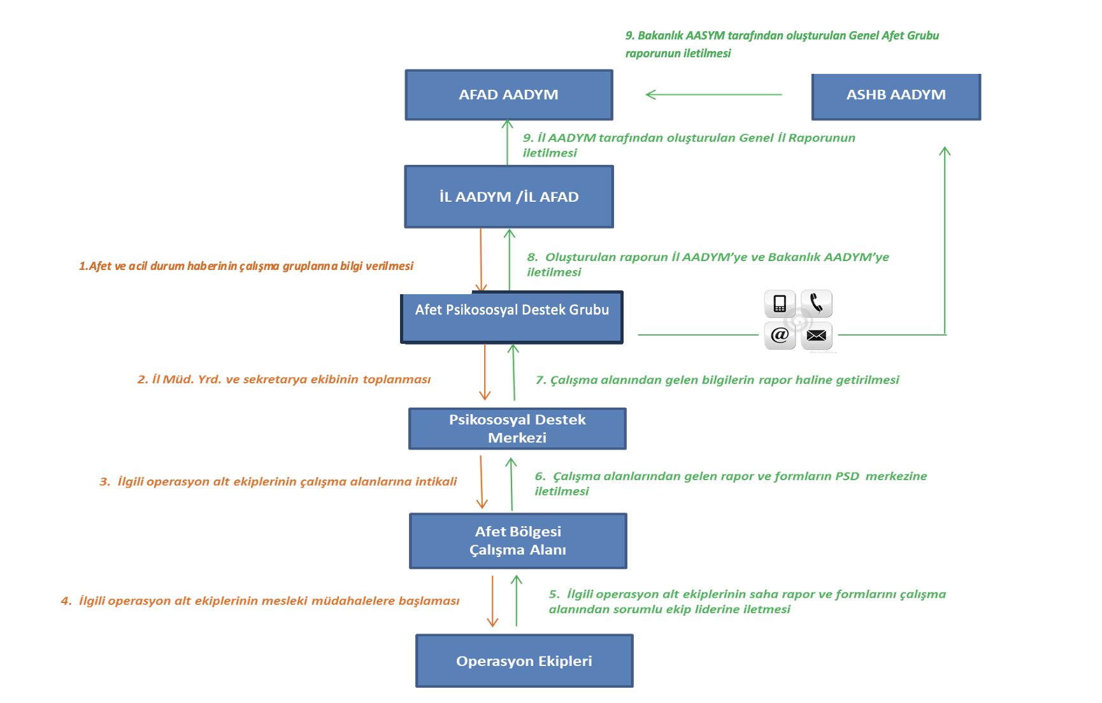

3.3. STANDART OPERASYON PROSEDÜRLERİ (YAPILACAKLAR LİSTESİ)
Afet grubundaki ekipler bazında yapılacak işlemlerin standart hale getirilmiş olup standart operasyon prosedürleri her ekip için ayrı ayrı planın 2. bölümünün “2.5 Yerel Düzey Afet Grubu Görev ve Sorumlulukları” başlığında yer almaktadır.

BÖLÜM 4. AFET ANI VE MÜDAHALE ÇALIŞMALARI

4.1. KONUŞLANMA YERLERİ
Afet grubunun yönetim merkezi olarak çalışmalarını yürüteceği, aynı zamanda görevli personelin temel ihtiyaçlarının karşılanabileceği, personel, taşıt, ekipman ve diğer hizmetlerin en iyi biçimde gerçekleştirilebilmesi için aşağıda yer alan merkezler konuşlanma alanı olarak belirlenmiştir.

PSİKOSOSYAL DESTEK MERKEZİNİN BİLGİLERİ
ÖNCELİKLİ TOPLANMA  SIRALAMASI | YERİ | SABİT TELEFON  NUMARASI | ADRESİ | KONUM LİNKİ
1.Psikososyal Destek Merkezi
2.Psikososyal Destek Merkezi
(İl Müdürlüğünün hasar görmesi durumunda kullanılacak kuruluş binasını 2. Psd merkezi olarak yazınız.)
Tablo 15. Destek Merkezleri Bilgi Tablosu

4.3 İLK DURUM TESPİTİ VE RAPORLAMA
Yerel Düzey Afet Psikososyal Destek Grubunun sahada kullandığı formlar ve raporlar, EK11’de görsel olarak yer almaktadır. Formların ve raporların kullanılabilir asılları İl Müdürlüğümüzün arşivinde excel ve word belgesi olarak bulunmaktadır. Afet ve acil durum yaşandığında kullanılacak formlar ve raporlar ihtiyaca göre çoğaltılıp ilgili alt ekiplere dağıtılır. Sahada kullanılan formlar ve raporlar içeriğine ve kullanıldığı zamana göre operasyon alt ekipleri tarafından saha koordinasyon ekibine ya da veri kayıt ve tasnif ekibine teslim edilir. İlgili rapor ve formların hangi ekipten hangi ekibe sunulacağı aşağıda tablo dikkate alınarak yapılır. Teslim edilen rapor ve formlar çalışma alanına göre tasniflenir ve arşivlenir. Özellikle diğer çalışma gruplarına iletilmesi gereken formların bir kopyası tasniflenmiş şekilde İl AADYM nöbet ekibine iletilir. İl AADYM nöbet ekibi gelen formları ilgili çalışma gruplarına ileterek acil ihtiyacın/hizmetin karşılanmasını sağlar. Afet ve acil duruma ilişkin çalışmalar tamamlandıktan sonra tasniflenerek arşivlenen rapor ve formlar mevzuata uygun olarak saklanır. Grup içi, afet grubunun kendi içinde kalan belgeleri; grup dışı ise başka bir kurum ile de paylaşılacak belgeleri ifade eder.

4.4 GÖREV YERİNE İNTİKAL VE MÜDAHALE ÇALIŞMALARI
Yerel Düzey Afet Psikososyal Destek Grubu ana çözüm ortağı ve destek çözüm ortaklarından oluşur. Afet Grubu her seviyede destek çözüm ortakları ile birlikte harekete geçer. İl AFAD ya da İl AADYM tarafından Olay seviyesi “1” olarak belirlendiğinde ilgili İAADYM faaliyete geçer. AFAD AADYM gelişmeleri takip eder ve değerlendirir. Olay seviyesi belirlenir, ancak ilan edilmez. Bu doğrultuda ihtiyaç duyulan afet grupları ile olaya müdahale edilir. İhtiyaca göre Yerel Düzey Afet Psikososyal Destek Grubu da İAADYM’de yer alır ve müdahale çalışmalarını kendi ilinin personel havuzu ile gerçekleştirir. Süreç hakkında Bakanlık merkez teşkilatına günlük rapor/bilgi notu gönderir. İhtiyaç olması halinde bakanlık saha destek öncü ekibi uzaktan rehberlik hizmeti ile Afet grubunu destekler.
Olay seviyesi “2” olarak belirlendiğinde 1.grup destek illeri afet bölgesine talimat beklemeksizin Valilik Olur’u ile hareket eder. Yerel Düzey Afet Psikososyal Destek Grubu ve 1. grup destek iller Bakanlık merkez teşkilatı ile irtibat halinde olur. İhtiyaç olması halinde bakanlık saha destek öncü ekibi rehberlik etmek üzere afet bölgesine görevlendirilir.
AFAD Başkanlığı tarafından ilan edilen seviye 3 ve 4’ te ise, yerel düzey Afet. Grubunun yanı sıra merkezde ulusal düzey Afet Grubu da harekete geçer.

DESTEK İLLERİN VE ULUSAL KAPASİTENİN DAHİL OLMASI
Afetin etkisi, büyüklüğü ve afetin yaşandığı ilin personel kapasitesi gibi durumlar dikkate alınarak her ilin destek illeri ve ulusal kapasitenin hangi durumlarda devreye girdiği tanımlanmıştır. Afetin seviye etki derecesine göre afet bölgesine destek olacak bölge ve komşu iller destek il olarak belirlenmiştir. Her bir ilin 1.grup ve 2.grup destek illeri Ek 12’de “Destek İl Grupları” tablosunda yer almaktadır.
AFAD, afet ve acil durum olayı sonrası, İAADYM’ den aldığı ilk ve tamamlayıcı bilgiler doğrultusunda; yardım taleplerini olay türü ve ölçeğine göre değerlendirerek olay seviyesini belirler ve ilan eder. İlan edilen olay seviyeleri koordinasyonun düzeyini belirler.
Olay seviyesi “1” olarak belirlendiğinde ilgili İAADYM faaliyete geçer. AFAD AADYM gelişmeleri takip eder ve değerlendirir. Olay seviyesi belirlenir, ancak ilan edilmez. Bu doğrultuda ihtiyaç duyulan çalışma grupları ile olaya müdahale edilir. İhtiyaca göre Yerel Düzey Afet Psikososyal Grubu da İAADYM’de yer alır ve müdahale çalışmalarını kendi ilinin personel havuzu ile gerçekleştirir. Süreç hakkında Bakanlık merkez teşkilatına günlük rapor/bilgi notu gönderir. İhtiyaç olması halinde bakanlık saha destek öncü ekibi uzaktan rehberlik hizmeti ile Afet grubunu destekler.
Olay seviyesi “2” olarak belirlendiğinde 1.grup destek illeri afet bölgesine talimat beklemeksizin Valilik Olur’u ile hareket eder. Yerel Düzey Afet Psikososyal Grubu ve 1. grup destek iller Bakanlık merkez teşkilatı ile irtibat halinde olur. İhtiyaç olması halinde bakanlık saha destek öncü ekibi rehberlik etmek üzere afet bölgesine görevlendirilir.
Olay seviyesi “3 veya 4” olarak belirlendiğinde ulusal düzey çalışma grupları da harekete geçer. Ulusal düzey Afet Psikososyal Grubu AFAD AADYM’de yer alır. 1. ve 2. grup destek illeri afet bölgesine talimat beklemeksizin Valilik Olur’u ile hareket eder ve 2. grup iller gerektiğinde yönetimi devralır. 1. ve 2. Grup destek illerin dışında kalan ulusal kapasitenin harekete geçirilmesi için Bakanlık merkez teşkilatı tarafından resmi yazı ile ekiplerin görevlendirilmesi talimatı verilir. Bakanlık saha destek öncü ekibi, koordinasyon sisteminin kurulmasına ve müdahale çalışmalarının planlanmasına rehberlik etmek üzere afet bölgesine görevlendirilir.
Seviye 4’de uluslararası destek söz konusu ise yabancı ekipler Bakanlık Merkez teşkilatının onayı ile sahada görev alır.
Bu seviyeler doğrultusunda destek illerin ve ulusal kapasitenin yerel düzey afet grubuna dâhil olmasına ilişkin süreç aşağıda yer almaktadır.
- Diğer illerin sürece dâhil olması için görevlendirme takvimi Bakanlık merkez teşkilatı ve afetin yaşandığı il ile birlikte planlanır ve destek illerden gelen personelin aynı zaman aralığında göreve başlaması ve görevi sonlandırması sağlanır.
- Afetin yaşandığı ilin yerel düzey afet grubu ile Bakanlık merkez teşkilatının belirlediği meslek gruplarına ve personel sayısına göre ekip listesi belirlenir.
- Destek ekip olarak gidecek il görevlendireceği personeli kendi planında yer alan EK8 ve EK9 personel havuzundan seçer.
- Görevlendirilen personelin gönüllü, afet eğitimi, saha deneyimi olan, fiziksel rahatsızlığı olmayan ve ruhsal dayanıklılığı yüksek personel arasından seçilmesine dikkat edilir. Bu sayılan özelliklerin olmaması halinde mecburi görevlendirme yapılır.
- Her il kendi ekibini kendi aracı ile görevlendirir ve görevlendirme kendi ilinin Valilik Olur’u ile yapılır.
- İlk hafta sahaya görevlendirilen ekiplerin görevlendirme süresi gidiş-dönüş yol dâhil 7 gün olacak şekilde planlanırken sonraki görevlendirmelerin gidiş-dönüş yol dâhil 10 gün olması sağlanır.
- Personele görev tarihi ile ilgili olabildiğince erken bilgilendirme yapılır ve göreve hazırlanması sağlanır.
- Gelen destek ekiplerin listesi belli olduktan sonra merkez teşkilat ya da yerel düzey Afet grubu saha hakkında (barınma yeri, saha koşulları vb.) bilgilendirme yapar.
- Gelen destek ekipler kendi ilinden görevlendirilen araç ile Psikososyal Destek Merkezine ulaşırken araçsız gelen personelin ulaşımı lojistik ekip tarafından planlanır.
- Psikososyal Destek Merkezine ulaşan destek ekiplerin bilgileri saha koordinasyon ekibi tarafından kayıt altına alınır ve çalışma alanları, saatleri, yer alacakları alt ekipler belirlenir.
- Gelen destek ekipler lojistik ekibin yönlendirmesi ile personelin kaldığı barınma merkezine yerleşir ve ertesi gün oryantasyon eğitimine katılır.
- Oryantasyon eğitiminin ardından kendileri için belirlenen çalışma alanında ve alt ekiplerde görev alarak yerel düzey Afet grubu ekip yapılanmasına dahil olurlar.
- Önemli bir değişiklik olmadığı sürece görevlendirildiği süre boyunca müdahale hizmetlerine aynı çalışma alanında devam ederler.
- Gelen destek ekipler sahadan ayrılmadan önce saha geri bildirim formlarını doldurarak sahaya ilişn görüş ve önerilerini yerel düzey Afet grubu ile paylaşır.

4.4.2. DESTEK EKİPLERİN KARŞILANMASI
Olay seviyesi “3 veya 4” olarak belirlendiğinde ulusal düzey çalışma grupları da harekete geçer. Ulusal düzey Afet Psikososyal Destek Grubu AFAD AADYM’de yer alır. 1. ve 2. grup destek illeri afet bölgesine talimat beklemeksizin Valilik Olur’u ile hareket eder ve 2. grup iller gerektiğinde yönetimi devralır. 1. ve 2. Grup destek illerin dışında kalan ulusal kapasitenin harekete geçirilmesi için Bakanlık merkez teşkilatı tarafından resmi yazı ile ekiplerin görevlendirilmesi talimatı verilir. Bakanlık saha destek öncü ekibi, koordinasyon sisteminin kurulmasına ve müdahale çalışmalarının planlanmasına rehberlik etmek üzere afet bölgesine görevlendirilir. Seviye 4’de uluslararası destek söz konusu ise yabancı ekipler Bakanlık Merkez teşkilatının onayı ile sahada görev alır.
Bu seviyeler doğrultusunda destek illerin ve ulusal kapasitenin yerel düzey afet grubuna dâhil olmasına ilişkin süreç aşağıda yer almaktadır.
- Diğer illerin sürece dâhil olması için görevlendirme takvimi Bakanlık merkez teşkilatı ve afetin yaşandığı il ile planlanır ve destek illerden gelen personelin aynı zaman aralığında göreve başlaması ve görevi sonlandırması sağlanır.
- Afetin yaşandığı ilin yerel düzey afet grubu ile Bakanlık merkez teşkilatının belirlediği meslek gruplarına ve personel sayısına göre ekip listesi belirlenir.
- Destek ekip olarak gidecek il görevlendireceği personeli kendi planında yer alan EK8 ve EK9 personel havuzundan seçer.
- Görevlendirilen personelin gönüllü, afet eğitimi, saha deneyimi olan, fiziksel rahatsızlığı olmayan ve ruhsal dayanıklılığı yüksek personel arasından seçilmesine dikkat edilir. Bu sayılan özelliklerin olmaması halinde mecburi görevlendirme yapılır.
- Her il kendi ekibini kendi aracı ile görevlendirir ve görevlendirme kendi ilinin Valilik Olur’u ile yapılır.
- İlk hafta sahaya görevlendirilen ekiplerin görevlendirme süresi gidiş-dönüş yol dâhil 7 gün olacak şekilde planlanırken sonraki görevlendirmelerin gidiş-dönüş yol dâhil 10 gün olması sağlanır.
- Personele görev tarihi ile ilgili olabildiğince erken bilgilendirme yapılır ve göreve hazırlanması sağlanır.
- Gelen destek ekiplerin listesi belli olduktan sonra merkez teşkilat ya da yerel düzey Afet Grubu saha hakkında (barınma yeri, saha koşulları vb.) bilgilendirme yapar.
- Gelen destek ekipler kendi ilinden görevlendirilen araç ile Psikososyal Destek Merkezine ulaşırken araçsız gelen personelin ulaşımı lojistik ekip tarafından planlanır.
- Psikososyal Destek Merkezine ulaşan destek ekiplerin bilgileri saha koordinasyon ekibi tarafından kayıt altına alınır ve çalışma alanları, saatleri, yer alacakları alt ekipler belirlenir.
- Gelen destek ekipler lojistik ekibin yönlendirmesi ile personelin kaldığı barınma merkezine yerleşir ve ertesi gün oryantasyon eğitimine katılır.
- Oryantasyon eğitiminin ardından kendileri için belirlenen çalışma alanında ve alt ekiplerde görev alarak yerel düzey Afet Grubu ekip yapılanmasına dahil olurlar.
- Önemli bir değişiklik olmadığı sürece görevlendirildiği süre boyunca müdahale hizmetlerine aynı çalışma alanında devam ederler.
- Gelen destek ekipler sahadan ayrılmadan önce saha geri bildirim formlarını doldurarak sahaya ilişkin görüş ve önerilerini yerel düzey Afet Grubu ile paylaşır.

BÖLÜM 5. HABERLEŞME USULLERİ
Haberleşme kapasitesi Aile ve Sosyal Hizmetler İl Müdürlüğü ve kuruluşlarının alt yapısıyla sınırlıdır. Her kuruluşun telefon ve fax hattı ile internet alt yapısı bulunmaktadır. Ayrıca ekiplerde görev alan personelin kendilerine ait cep telefonları mevcuttur. Yerel Düzey Afet Psikososyal Destek Grubunun ana çözüm ortağı olan İl Müdürlüğümüz, afet anında aşağıda belirtilen haber alma kaynaklarını ve haberleşme sistemlerini kullanmaktadır.
- Sabit telefon, cep telefonları ve bilgisayar: Ekiplerin kendi aralarında, diğer ekiplerle ve destek çözüm ortaklarıyla standart haberleşmesi için kullanılacaktır. Telefon, sms veya internet tabanlı mesajlaşma, e-posta uygulamaları kullanılarak bilgilerin, formların ve raporların iletimi sağlanacaktır.
- Telsiz ve uydu telefonları: Cep telefonu ile ulaşılamayan saha çalışmalarında, alternatif haberleşme yöntemi olarak destek çözüm ortaklarımızda var olan uydu ve telsiz telefonlar kullanılacaktır.
- Çağrı merkezi: 183 nolu kurumsal çağrı merkezi ise vatandaşların talep, şikâyet ve ihbarları için kullanılacaktır. Ayrıca İl Müdürlüğümüzün sabit numarası ihbar hattı olarak da kullanılabilmektedir.
Mevcut haberleşme yöntemlerine ilişkin envanter bilgisi aşağıdaki gibidir.

YEREL DÜZEY ………………………. VALİLİĞİ
AFET PSİKOSOSYAL DESTEK GRUBU
HABERLEŞME KAPASİTESİ
Haberleşme Türü | İl Geneli Adedi | Öncelik Sırası | Açıklamalar
Gsm Hatlar | Ekipteki kişi sayısı kadar | 1. | Ekiplerde görev alan personelin kendi gsm hatları ekip içi haberleşmede kullanılacaktır. Vatandaş ile paylaşılmaz.
Karasal Hatlar |  |  | Farklı numaralara sahip sabit hat sayısı.
Uydu Telefonu |  |  | Kurumunuzda varsa belirtiniz.
Ip Telefon |  |  | Bağlantı yapabilen dijital hatlar. Kurumunuzda varsa belirtiniz.
Telsiz Sistemleri |  |  | Kurumunuzda varsa belirtiniz.
Analog Telsiz
Sayısal Telsiz
Hf Telsiz
V-Sat Uydu Sistemi |  |  | TV için kullanılan standart uydu sistemi. Kurumunuzda varsa belirtiniz.
Mobil Sistemler |  |  | Araç telefonudur. Kurumunuzdaki araçlarda varsa belirtiniz.
Tablo 15. Yerel Düzey Haberleşme Kapasitesi

BÖLÜM 6. RAPORLAMA USULLERİ
Raporlama usulleri kapsamında, Operasyon ve Lojistik Ekipleri, oluşan afet ve acil durumla ilgili resmi raporlarını yerel düzey afet grup yöneticisine sunar. Yerel Düzey Afet grubu Yöneticisi, bu bilgiler doğrultusunda hazırladığı raporları Valiliğe ve Ulusal Düzey Afet grubuna iletir. Valilik ve Ulusal Düzey Afet Grupları, kendilerine iletilen bilgiler doğrultusunda hazırlanan raporları AFAD ile paylaşır. AFAD bu raporları Afet ve Acil Durum Kurulu ve Cumhurbaşkanına sunar. Operasyon ve lojistik ekipleri ile AFAD arasında yer alan tüm birimler arasında resmi raporlama haricinde sürekli karşılıklı bilgi akışı olacaktır. Basın ve kamuoyunun bilgilendirilmesi Afet İletişim Grubu Planı kapsamında yapılır.
Her afet grubunda bilgi akışı ile ilgilenecek bir personel gerekmektedir. Bu personel saha destek ekibinde çalışabilecek olup, görevi; Afet Bilgi Yönetimi, Değerlendirme ve İzleme Grubu, Afet Finans ve Kaynak Yönetimi Grubu ve Afet Nakliye Grubunun talep ettikleri bilgileri toplayıp ilgili yerlere iletmek ve sisteme bilgi girişi yapmak olacaktır.

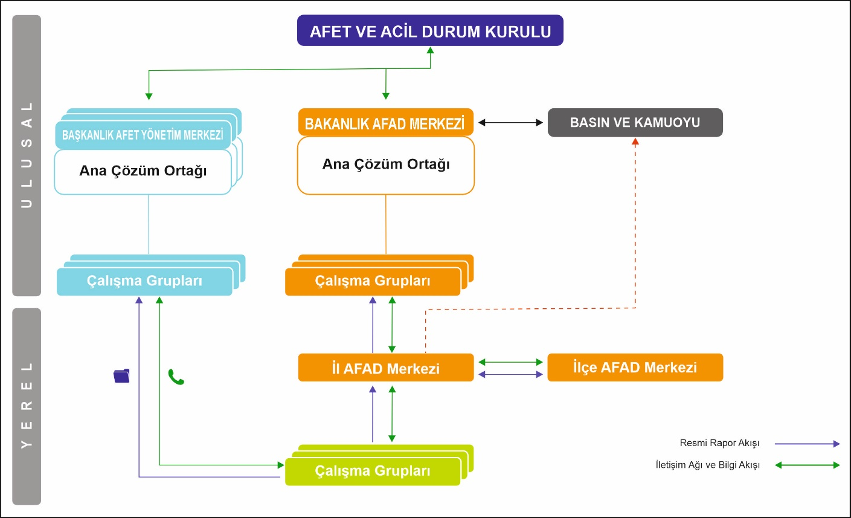
Şekil 7. Haberleşme ve Raporlama Şeması

6.1.YEREL DÜZEY RAPORLAMA USULLERİ
Yerel Düzey Afet Psikososyal Destek Grubunun sahada kullandığı formlar ve raporlara ilişkin genel bilgiler Tablo 16’da sunulmaktadır. Söz konusu form ve rapor şablonları ise EK11’de görsel olarak yer almaktadır. Formların ve raporların kullanılabilir asılları İl Müdürlüğümüzün arşivinde excel ve word belgesi olarak bulunmaktadır.
Afet ve acil durum yaşandığında kullanılacak formlar ve raporlar ihtiyaca göre çoğaltılıp ilgili alt ekiplere dağıtılır. Sahada kullanılan formlar ve raporlar içeriğine ve kullanıldığı zamana göre operasyon alt ekipleri tarafından saha koordinasyon ekibine ya da veri kayıt ve tasnif ekibine teslim edilir. İlgili rapor ve formların hangi ekipten hangi ekibe sunulacağı aşağıda tablo dikkate alınarak yapılır. Teslim edilen rapor ve formlar çalışma alanına göre tasniflenir ve arşivlenir. Özellikle diğer çalışma gruplarına iletilmesi gereken formların bir kopyası tasniflenmiş şekilde İl AADYM nöbet ekibine iletilir. İl AADYM nöbet ekibi gelen formları ilgili çalışma gruplarına ileterek acil ihtiyacın/hizmetin karşılanmasını sağlar. Afet ve acil duruma ilişkin çalışmalar tamamlandıktan sonra tasniflenerek arşivlenen rapor ve formlar mevzuata uygun olarak saklanır. Grup içi, afet grubunun kendi içinde kalan belgeleri; grup dışı ise başka bir kurum ile de paylaşılacak belgeleri ifade eder.

YEREL DÜZEY …………………………………………. VALİLİĞİ
AFET PSİKOSOSYAL DESTEK GRUBUNUN
SAHA FORMLARI VE RAPORLARI
 | FORM VE RAPOR TÜRLERİ | SORUMLU EKİP | GRUP İÇİ | GRUP DIŞI | PERİYODU | SUNULACAĞI  MAKAM/BİRİM/EKİP | AÇIKLAMA
EK11.1 | Günlük Rapor/Bilgi Notu  (PSD-GR) | Saha Koordinasyon E. | √ | √ | Günlük | Genel Koordinasyon E.  Bakanlık AADYM  İl AADYM /İL AFAD | Psikososyal destek hizmetlerine ilişkin günlük sahada yapılan çalışmaları içeren belgedir.
EK11.2 | Sahada Görevli Personel Listesi | Saha Koordinasyon E. |  |  |  | Genel Koordinasyon E.  Saha Destek Öncü E. | Afet yaşandıktan sonra sahada görevli olan bütün personelin kayıt altına alındığı belgedir.
EK11.3 | Çalışma Alanı Ekip Dağılım Listesi | Saha Koordinasyon E. | √ |  |  | Genel Koordinasyon E.  Saha Destek Öncü E. | Çalışma alanlarına göre ekiplerin dağılımını, çalışma saatlerini, ekiplerdeki personel bilgilerini içeren belgedir.
EK11.4 | Çalışma Alanı Günlük Rapor  (PSD- ÇA-GR) | Psikososyal Müdahale E. | √ |  | Günlük | Saha Koordinasyon E.  Veri Kayıt ve Tasnif E. | Her bir çalışma alanlarında gerçekleştirilen psikososyal müdahale çalışmalarını içeren belgedir.
EK11.5 | Çalışma Alanı Durum Tespit Formu  (PSD- ÇA-DTF) | Psikososyal Müdahale E. | √ | √ | 1 Kez | Saha Koordinasyon E.  Veri Kayıt ve Tasnif E. | Çalışma alanına ait ilk tespitlerin ve genel ihtiyaçların yer aldığı belgedir.
EK11.6 | Psikolojik İlk Yardım Günlük Veri Kartı  (PSD- PİY-K) | Psikososyal Müdahale E. | √ |  |  | Saha Koordinasyon E.  Veri Kayıt ve Tasnif E. | Operasyon ekiplerinde yer alan her bir meslek elemanının günlük PİY uyguladığı kişi sayısını gösteren belgedir.
EK11.7 | Hane Görüşme Formu  (PSD-H) | İhtiyaç Tespiti E. | √ | √ | 1 Kez | Saha Koordinasyon E.  Veri Kayıt ve Tasnif E.  İlgili Afet grubu | Çalışma alanlarındaki her bir hanenin/ailenin acil ihtiyaçlarının ve hane üyelerinin psikososyal durumlarına ilişkin ilk tespiti içeren belgedir.
EK11.8 | Hane Takip Formu  (PSD-H-T) | İhtiyaç Tespiti E. | √ | √ | 1-3 Kez | Saha Koordinasyon E.  Veri Kayıt ve Tasnif E.  İlgili Afet grubu | İlk tespit sonrası yapılan izleme ve takip sürecinde hanenin/ailenin güncel durumu içeren belgedir.
EK11.9 | Birey Görüşme Formu  (PSD-B) | Uzmanlaşmış Müdahale E. | √ | √ |  | Saha Koordinasyon E.  Veri Kayıt ve Tasnif E.  İlgili Afet grubu | Psikolojik tepkilerine göre bireysel desteğe ihtiyacı olan kişilerle yapılan ilk görüşme sürecini içeren belgedir.
EK11.10 | Birey Görüşme Takip Raporu  (PSD-B-T) | Uzmanlaşmış Müdahale E. | √ | √ |  | Saha Koordinasyon E.  İlgili Afet grubu | Planlı müdahale şeklinde ilerleyen bireysel görüşme seanslarına ait bilgileri içeren belgedir.
EK11.11 | Grup Çalışması Formu  (PSD-G) | Uzmanlaşmış Müdahale E. | √ |  |  | Saha Koordinasyon E.  Veri Kayıt ve Tasnif E. | Büyük ya da küçük gruplara yönelik yapılan eğitim, psikoeğitim ve grup danışmanlığı hizmetine ilişkin verileri içeren belgedir.
EK11.12 | Grup Danışmanlığı Oturum Raporu  (PSD-GOR) | Uzmanlaşmış Müdahale E. | √ |  |  | Saha Koordinasyon E.  Veri Kayıt ve Tasnif E. | Hedef kitlesi ve odak çalışması belli olan küçük gruplarla yapılan danışmanlık sürecine ilişkin oturum bilgilerini içeren belgedir.
EK11.13 | Sosyal İyileştirme Etkinlik Formu  (PSD- Sİ) | Sosyal İyileştirme E. | √ |  |  | Saha Koordinasyon E.  Veri Kayıt ve Tasnif E. | Her bir çalışma alanında gerçekleştirilen sosyal iyileştirme etkinliklerine ilişkin verileri içeren belgedir.
EK11.14 | Ekip Geri Bildirim Formu  (PSD- E) | Sekretarya E.  Operasyon E. | √ |  |  | Saha Koordinasyon E.  Veri Kayıt ve Tasnif E. | Sahada görev alan ekiplerin sahaya ilişkin geri bildirimlerini içeren belgedir.
EK11.15 | İl Saha Değerlendirme Raporu | Saha Koordinasyon E. | √ | √ |  | Genel Koordinasyon E.  Bakanlık AADYM  İl AADYM / İl AFAD | Saha çalışmaları sonlandırıldıktan sonra süreç boyunca sunulan hizmete ilişkin bütün bilgileri içeren belgedir.
Tablo 16. Yerel Düzey Raporlama Usulleri Tablosu

BÖLÜM 7. PLANIN GÜNCELLENMESİ VE GELİŞTİRİLMESİ
Yerel düzey Afet grubu planı; afet öncesi, sırası ve sonrasındaki ihtiyaçlar, öncelikler, görev ve sorumluluklar, kapasiteler, kaynaklar, destek çözüm ortaklarının rolleri ya da yasal çerçeve değiştiği zaman ulusal düzey çalışma planı ile birlikte geliştirilmesine karar verilir ve güncellenir. Bu nedenle güncelleme çalışması Bakanlık merkez teşkilatı tarafından İl Müdürlüklerinin ve destek çözüm ortaklarının görüşü alınarak gerçekleştirilir. Planda yapısal değişiklikler söz konusu ise güncellenen plan 81 ile gönderilir. İl Müdürlüğümüz her yıl belirlenen zaman aralığında planın insan kaynakları, personel havuzu, ekipman kapasitesi ve iletişim bilgileri vb. başlıklarını güncelleyip onaylanması için AFAD İl Müdürlüklerine gönderir. AFAD İl Müdürlükleri planı Valiye ve koordinasyon kuruluna imzalatarak İl Müdahale Planına ekler.

Yerel Düzey Planların Güncellenmesine İlişkin Hususlar;
- Bakanlık merkez teşkilat tarafından gönderilen yerel düzey planların içeriğine olağan dönem sekretarya personelinin ve ilgili yöneticilerin hakim olması beklenir.
- Güncelleme çalışmaları kapsamında resmi yazışmalar ve toplantılar aracılığıyla destek çözüm ortağı kurum ve kuruluşlar, görevleri hakkında bilgilendirilir.
- Ana çözüm ortağı ve destek çözüm ortağı kurum ve kuruluşlara resmi yazı gönderilerek afet/acil durumlarda görev alacak personel tarafından EK3’ te yer alan personel bilgi formunun doldurulması sağlanır.
- Toplanan personel bilgi formlarında yer alan TC numarası, gönüllülük, afet deneyimi, afet eğitimi gibi bilgilerin de yer aldığı bir excel sayfasında personel havuzu oluşturulur.
- Planda yer alan personel havuzu tablosunda TC numarası, gönüllülük, afet deneyimi, afet eğitimi bilgileri yer almaz.
- EK8’de yer alan meslek elemanı personel havuzu tablosuna ilgili ekiplerde yer alacak personel (sosyal çalışmacı, psikolog, çocuk gelişimcisi, pdr mezunu öğretmen, sosyolog, aile ve tüketici bilimleri mezunu ve diğer öğretmen) bilgileri işlenir.
- EK8’de yer alan personel havuzunda il müdürlüğümüz ve destek çözüm ortakları personeli birlikte personel kapasitesi az küçük iller için minimum 30, personel kapasitesi fazla büyüksehirler için maksimum 200 kişi olması beklenmektedir.
- EK9’da yer alan diğer personel havuzu tablosuna sadece il müdürlüğümüze bağlı çalışan genel idare hizmetlerinde görevli personel (meslek elemanı dışında kalan personel genel idari hizmetleri sınıfındaki yönetici, şöfor, VHKİ, memur vb.) bilgileri işlenir.
- EK9’da yer alan personel havuzunda sadece il müdürlüğümüz personeli olarak kapasitesi az küçük iller için minimum 15, personel kapasitesi fazla büyüksehirler için maksimum 100 kişi olması beklenmektedir.
- EK10’da yer alan sosyal iyileştirme ekipleri diğer kurum personel/temsilci havuzu tablosuna sosyal iyileştirme alt ekiplerinde yer alacak personel bilgileri işlenir. Sosyal iyileştirme ekiplerinde yer alacak kurum sayısı çarpı 3 kişi beklenmektedir. Her kurumdan en az 3 temsilci personel bilgisi işlenir.
- İlgili tablolara malzeme, araç, ekipman ve haberleşme kapasitesi tespit edilerek işlenir.
- Güncellenmesi tamamlanan plan onaya sunulmak üzere İl AFAD’a gönderilir.
- Onaylanan plan, dağıtım çizelgesinde yer alan ilgili kurum ve kuruluşlara resmi yazı ile gönderilir.
- Planın internet sitesinde yayınlanmamasına ilişkin uyarı gönderilen resmi yazıda yer alır.
- Yerel düzey Afet grubu planının sahada uygulanabilirliğinin değerlendirilmesi için sahada çalışan ekiplerden alınan geri bildirimlerle plan üzerinde yapılacak değişiklerin ve geliştirilmesi gereken hususların belirlenerek Bakanlık merkez teşkilata iletilmesi sağlanır.

YEREL DÜZEY AFET PSİKOSOSYAL DESTEK GRUBU OPERASYON PLAN EKLERİ

EK 1- YEREL DÜZEY AFET PSİKOSOSYAL DESTEK GRUBU EKİPLERİNİN KURUMSAL TEŞKİLİ
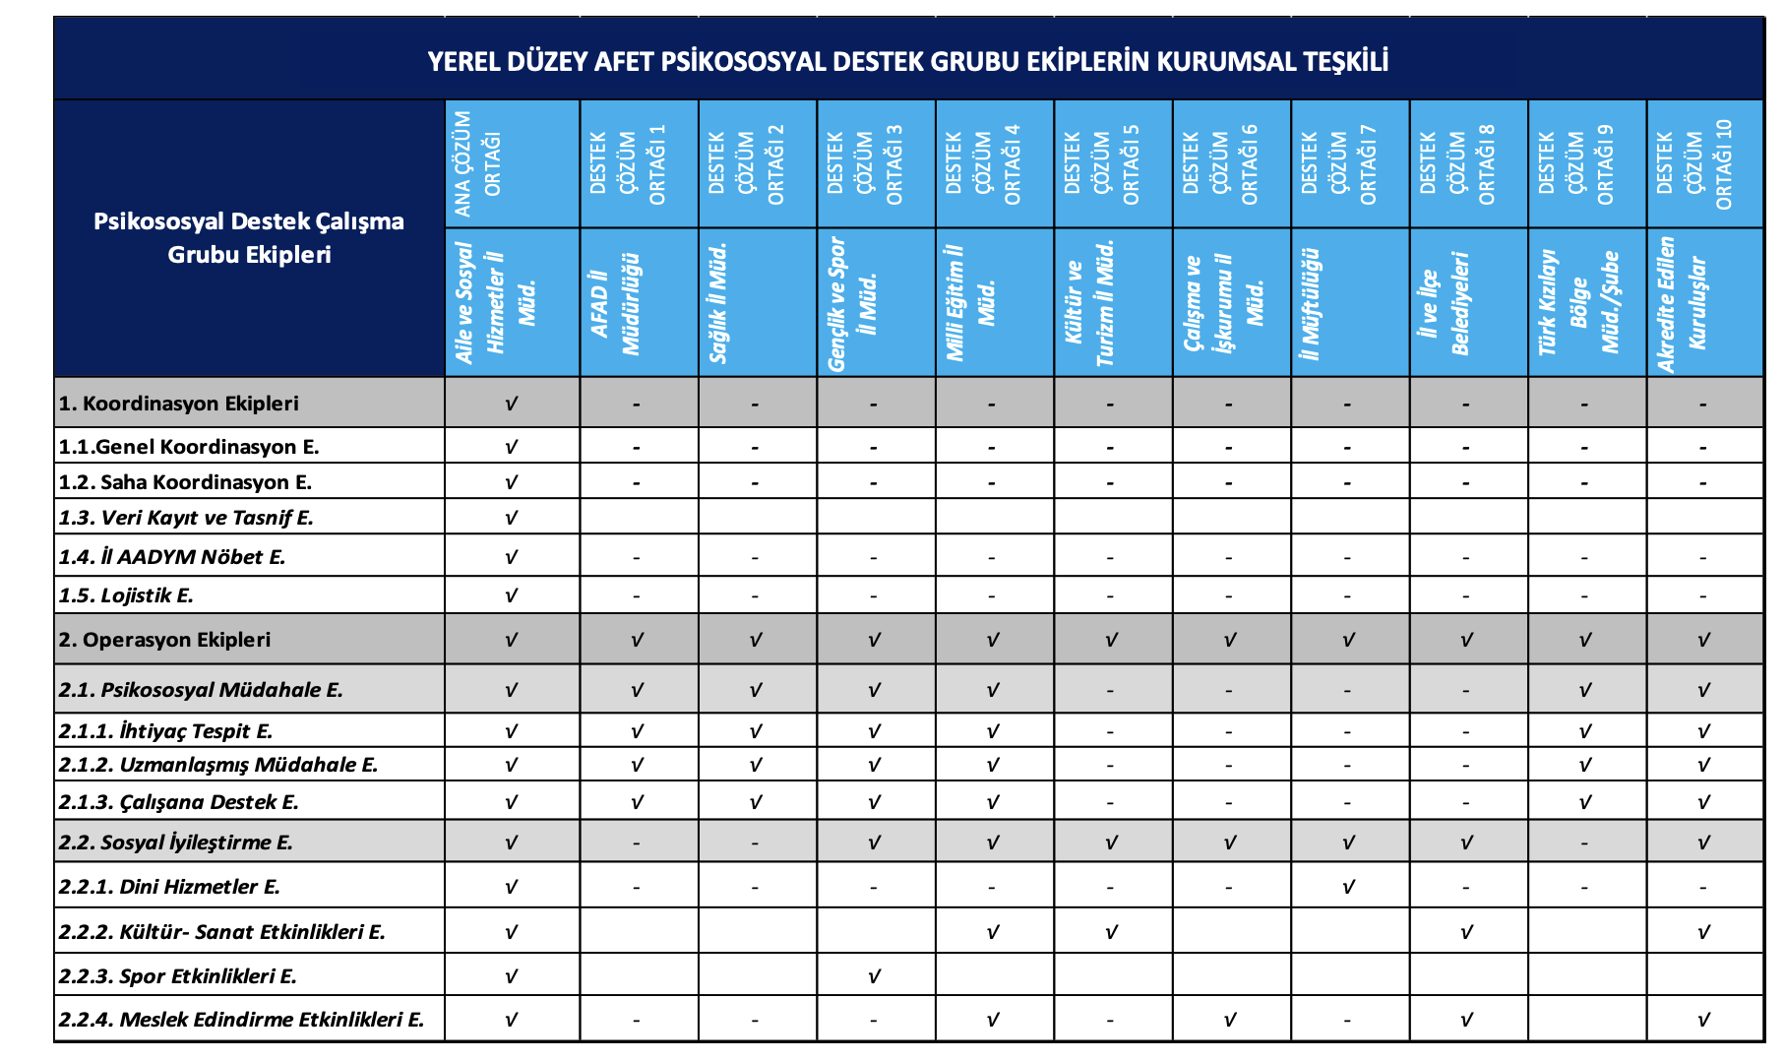
Tablo Ek- 1 Yerel Düzey Afet Psikososyal Desteık Grubu Ekiplerin Kurumsal Teşkili

EK 2- YEREL DÜZEY AFET PSİKOSOSYAL DESTEK GRUBU EKİPLERİNİN MESLEK VE KADRO TEŞKİLİ
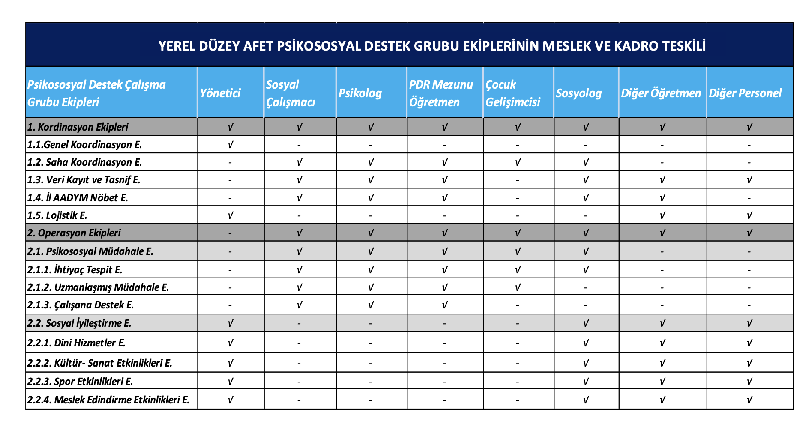
Tablo Ek- 2 Yerel Düzey Afet Psikososyal Destek Grubu Ekiplerini Meslek ve Kadro Teşkili

EK 3- PERSONEL BİLGİ FORMU

Tablo Ek- 3 Personel Bilgi Formu

EK 4- ULUSAL DÜZEY İRTİBAT NUMARALARI
YEREL DÜZEY ……………VALİLİĞİ
AFET PSİKOSOSYAL DESTEK GRUBU
ULUSAL DÜZEY İRTİBAT NUMARALARI
GÖREVİ | BİRİMİ | AD-SOYAD | İŞ TEL. | CEP TEL. | EMAİL
Bakanlık AADYM | - | - | 0312 705 74 50 | 0312 705 74 51 | -
İlgili Bakan Yardımcısı | Bakanlık Makamı
İlgili Genel Müdür | Aile ve Toplum Hizmetleri
İlgili Genel Müdür Yardımcısı | Aile ve Toplum Hizmetleri
İlgili Daire Başkanı | Afet ve Acil Durumlarda Psikososyal Destek Daire Bşk.
Olağan Dönem Sekretarya | Afet ve Acil Durumlarda Psikososyal Destek Daire Bşk.
Olağan Dönem Sekretarya | Afet ve Acil Durumlarda Psikososyal Destek Daire Bşk.
Olağan Dönem Sekretarya | Afet ve Acil Durumlarda Psikososyal Destek Daire Bşk.
Olağan Dönem Sekretarya | Afet ve Acil Durumlarda Psikososyal Destek Daire Bşk.
Olağan Dönem Sekretarya | Afet ve Acil Durumlarda Psikososyal Destek Daire Bşk.
Olağan Dönem Sekretarya | Afet ve Acil Durumlarda Psikososyal Destek Daire Bşk.
Olağan Dönem Sekretarya | Afet ve Acil Durumlarda Psikososyal Destek Daire Bşk.
Olağan Dönem Sekretarya | Afet ve Acil Durumlarda Psikososyal Destek Daire Bşk.
Olağan Dönem Sekretarya | Afet ve Acil Durumlarda Psikososyal Destek Daire Bşk.

Tablo Ek- 4 Ulusal Düzey İrtibat Numaraları

EK 5- YEREL DÜZEY AFET PSİKOSOSYAL DESTEK GRUBU OLAĞAN DÖNEM SEKRETARYA PERSONELİ İRTİBAT NUMARALARI
YEREL DÜZEY ……………VALİLİĞİ
AFET PSİKOSOSYAL DESTEK GRUBU
OLAĞAN DÖNEM SEKRETARYA PERSONELİ İRTİBAT NUMARALARI
GÖREVİ | BİRİMİ | AD-SOYAD | İŞ TEL. | CEP TEL. | EMAİL
Vali | Valilik Makamı |  |  | - | Özel kalem mail olabilir
ASHİM’den Sorumlu Vali Yardımcısı | Valilik Makamı |  |  | - | Özel kalem mail olabilir
……. ASHİM | İl Müdürlüğü | -
İl Müdürü | İl Müdürlüğü
Tablo Ek- 5 Yerel Düzey Afet Psikososyal Destek Grubu Olağan Dönem Sekretarya Personeli İrtibat Numaraları

EK 6- YEREL DÜZEY DESTEK ÇÖZÜM ORTAKLARININ İRTİBAT NUMARALARI
YEREL DÜZEY ……………VALİLİĞİ
AFET PSİKOSOSYAL DESTEK GRUBU
DESTEK ÇÖZÜM ORTAKLARI İRTİBAT NUMARALARI
KURUM/KURULUŞ | GÖREV | AD-SOYAD | İŞ TEL. | CEP TEL. | EMAİL
AFAD İl Müd. | İl Müdürü
AFAD İl Müd. | İl Müdür Yardımcısı
Sağlık İl Müd. | İl Müdürü
Sağlık İl Müd. | İl Müdür Yardımcısı
Milli Eğitim İl Müd. | İl Müdürü
Milli Eğitim İl Müd. | İl Müdür Yardımcısı
Gençlik ve Spor İl Müd. | İl Müdürü
Gençlik ve Spor İl Müd. | İl Müdür Yardımcısı
Kültür ve Turizm İl Müd. | İl Müdürü
Kültür ve Turizm İl Müd. | İl Müdür Yardımcısı
Çalışma ve İş Kurumu İl Müd. | İl Müdürü
Çalışma ve İş Kurumu İl Müd. | İl Müdür Yardımcısı
İl Müftülüğü | İl Müftüsü
Büyükşehir/Belediye Başkanlığı  ……………… Birimi/Şubesi | ……… Müdürü
Akredite Edilen Kuruluş Var ise
Ekleyiniz.

Tablo Ek- 6 Yerel Düzey Destek Çözüm Ortaklarinin İrtibat Numaraları

EK 7- YEREL DÜZEY AFET PSİKOSOSYAL DESTEK GRUBU DESTEK İLLERİN İRTİBAT NUMARALARI
YEREL DÜZEY ……………VALİLİĞİ
AFET PSİKOSOSYAL DESTEK GRUBU
DESTEK İLLERİN İRTİBAT NUMARALARI
İL | GÖREV | AD-SOYAD | İŞ TEL. | CEP TEL. | EMAİL
……… ASHİM | İl Müdürü
……… ASHİM | İl Müdür Yardımcısı
……… ASHİM | İl Müdürü
……… ASHİM | İl Müdür Yardımcısı

Tablo Ek- 7 Yerel Düzey Afet Psikososyal Destek Grubu Destek İllerib İrtibat Numaraları

EK 8- YEREL DÜZEY AFET PSİKOSOSYAL DESTEK GRUBU MESLEK ELEMANI PERSONEL HAVUZU
(Personel havuzu filitreleme özelliği tanımlanmış excel sayfasında ayrıca tutulmalıdır. Söz konusu excel sayfasında TC numarası, gönüllülük durumu, afet deneyimi, afet eğitimi sütunları da yer almalıdır.)
YEREL DÜZEY ……………VALİLİĞİ
AFET PSİKOSOSYAL DESTEK GRUBU
MESLEK ELEMANI PERSONEL HAVUZU
ÇALIŞTIĞI KURUM | ÇALIŞTIĞI İLÇE | AD-SOYAD | MESLEK/UNVAN | CEP TEL. | EMAİL

Tablo Ek- 8 Yerel Düzey Afet Psikososyal Destek Grubu Meslek Elemanı Personel Havuzu

EK 9-YEREL DÜZEY AFET PSİKOSOSYAL DESTEK GRUBU DİĞER PERSONEL HAVUZU
YEREL DÜZEY ……………VALİLİĞİ
AFET PSİKOSOSYAL DESTEK GRUBU
DİĞER PERSONEL HAVUZU
ÇALIŞTIĞI KURUM | ÇALIŞTIĞI İLÇE | AD-SOYAD | MESLEK/UNVAN | CEP TEL. | EMAİL

Tablo Ek- 9 Yerel Düzey Afet Psikososyal Destek Grubu Diğer Personel Hav

EK 10- YEREL DÜZEY AFET PSİKOSOSYAL DESTEK GRUBU SOSYAL İYİLEŞTİRME EKİPLERİ DİĞER KURUM PERSONEL HAVUZU
(Personel havuzu filitreleme özelliği tanımlanmış excel sayfasında ayrıca tutulmalıdır. Söz konusu excel sayfasında TC numarası, gönüllülük durumu, afet deneyimi, afet eğitimi sütunları da yer almalıdır.)
YEREL DÜZEY ……………VALİLİĞİ
AFET PSİKOSOSYAL DESTEK GRUBU
SOSYAL İYİLEŞTİRME EKİPLERİ DİĞER KURUM PERSONEL HAVUZU
ÇALIŞTIĞI KURUM | ÇALIŞTIĞI İLÇE | AD-SOYAD | KADRO UNVANI | CEP TEL. | EMAİL

Tablo Ek- 10 Yerel Düzey Afet Psikososyal Destek Grubu Sosyal İyileştirme Ekipleri Diğer Kurum Personel Havuzu

EK 11- YEREL DÜZEY AFET PSİKOSOSYAL DESTEK GRUBU SAHA FORM VE RAPORLARI
Afet Psikososyal Destek Grubunun sahada kullanacağı form ve raporların kullanılabilir Word ve Excel formatları Aile ve Toplum Hizmetleri Genel Müdürlüğü kurumsal web sitesinde yer alan “Hızlı erişim” bölümünde “Afet ve Acil Durumlarda Psikososyal Destek Hizmetlerine İlişkin Belgeler” sekmesinde bulunmaktadır. İl Müdürlüğümüz aşağıda yer alan tablo ve formları klasör şeklinde bulundurmaktadır.

EK 11.1- SAHADA GÖREVLİ PERSONEL LİSTESİ
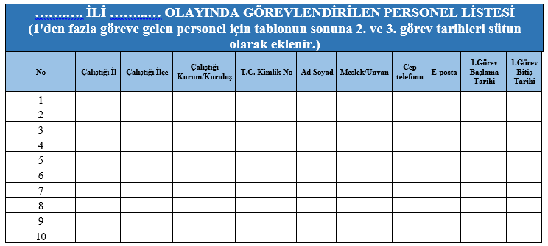

EK 11.2- ÇALIŞMA ALANI EKİP DAĞILIM TABLOSU
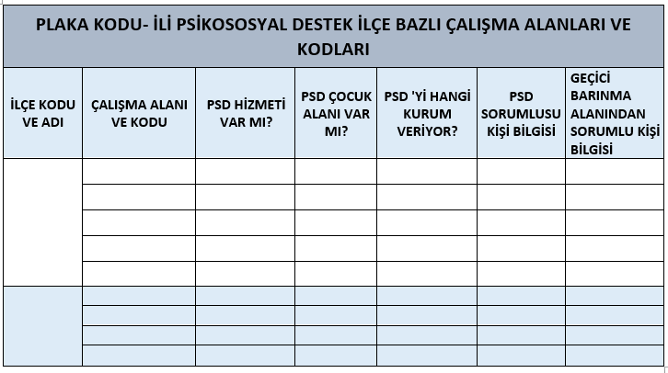

EK 11.3- AFET VE ACİL DURUM PSD BİLGİ NOTU-GÜNLÜK RAPOR

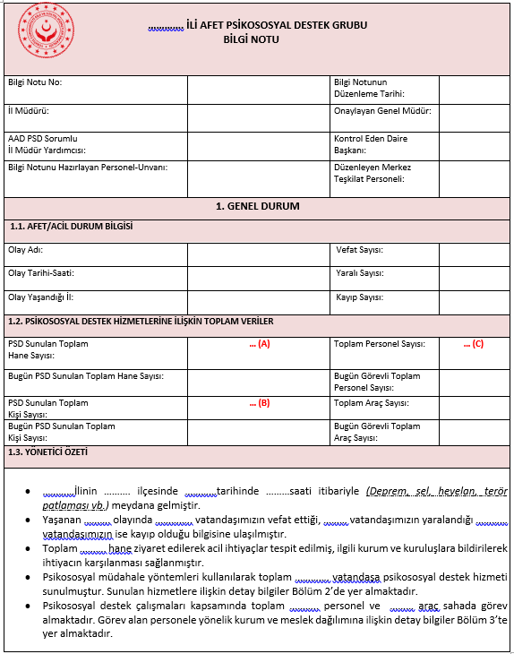

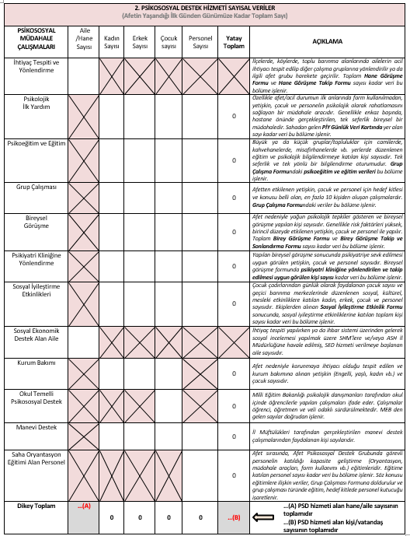

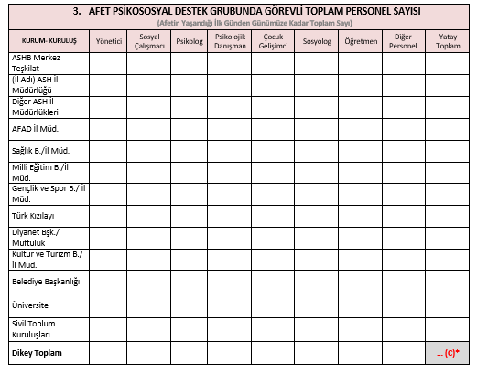

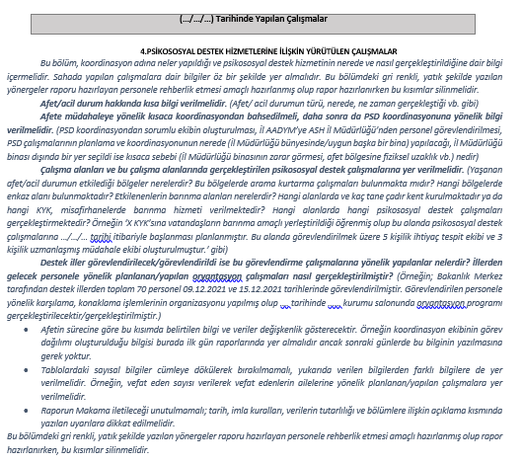

EK 11.4- ÇALIŞMA ALANI GÜNLÜK RAPOR

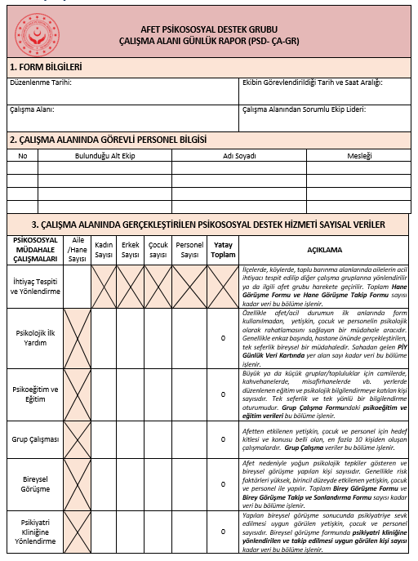
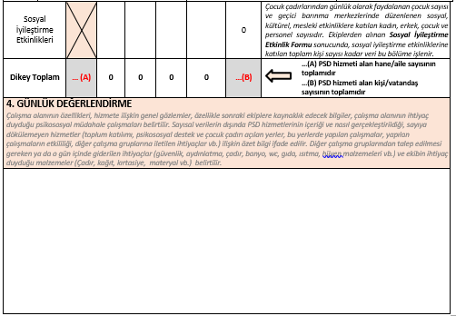

EK 11.5- ÇALIŞMA ALANI DURUM TESPİT FORMU
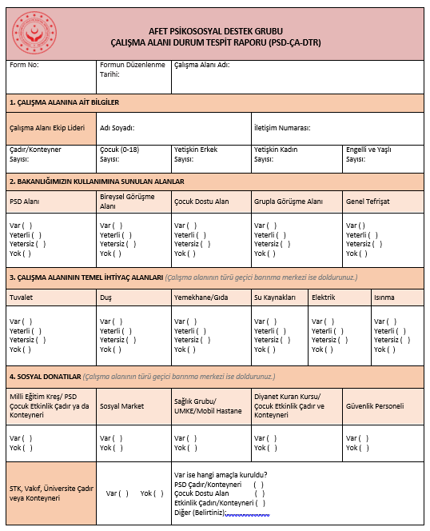

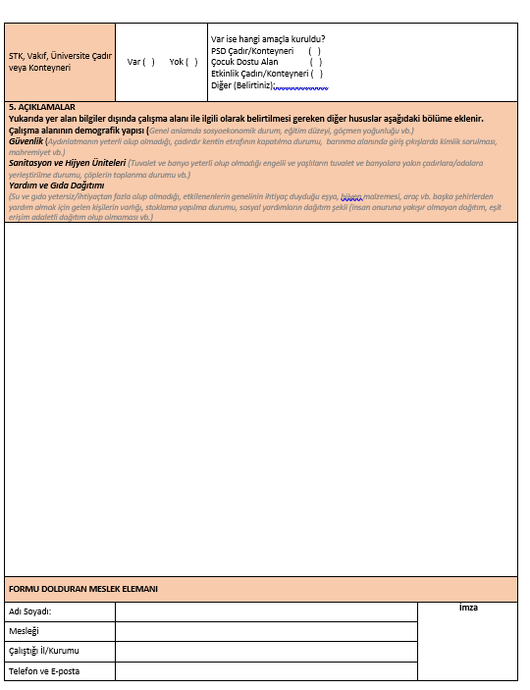

EK 11.6- ÇALIŞMA ALANI AKTARIM FORMU
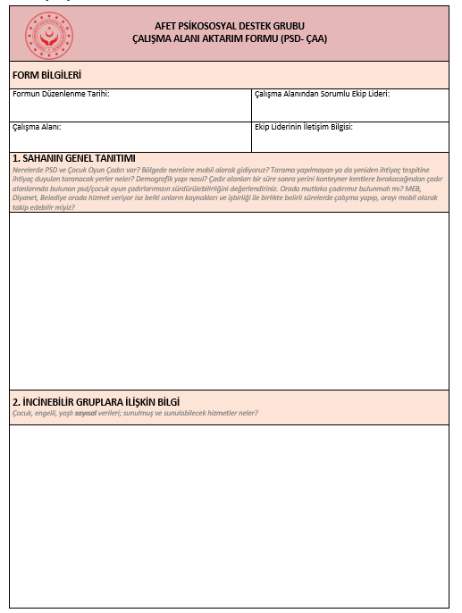

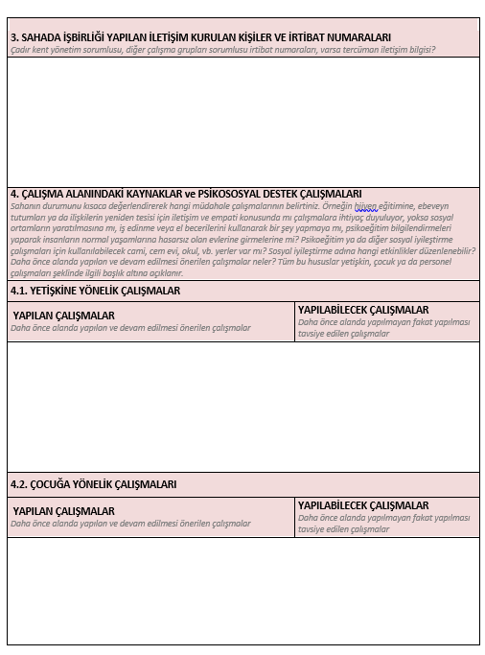
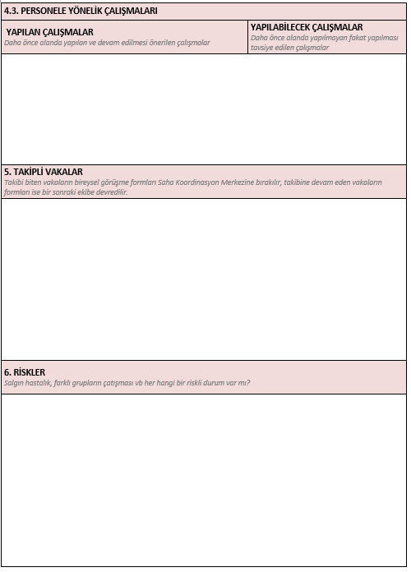
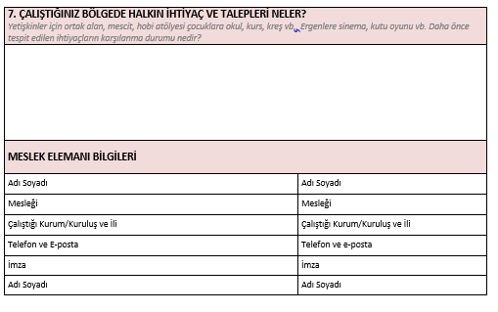

EK 11.7- GEÇİCİ BARINMA ALANLARI “AKTÖR”,”RİSK”,”KAYNAK,”ODAK SORUN” VE “GÜÇLÜ YÖN” ANALİİZİ FORMU
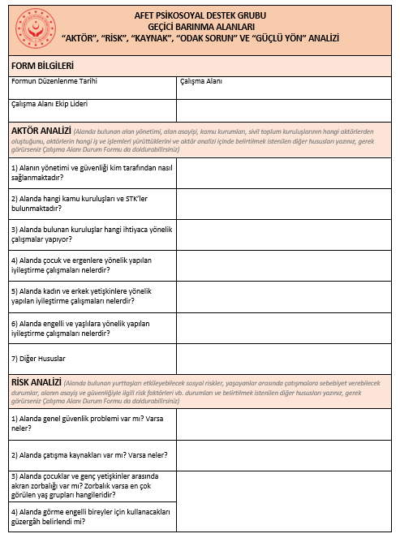

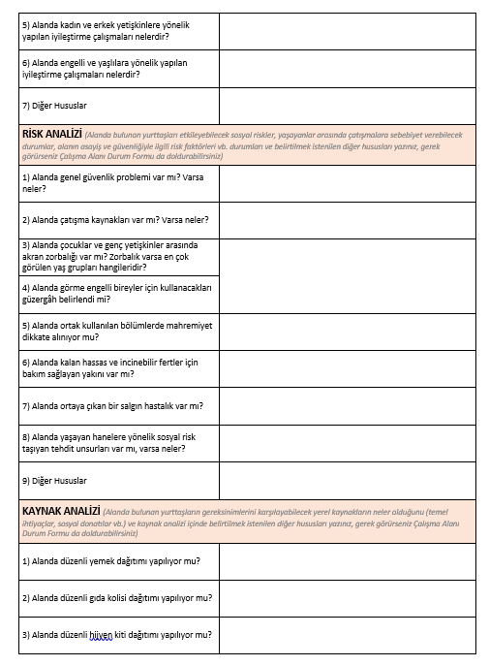

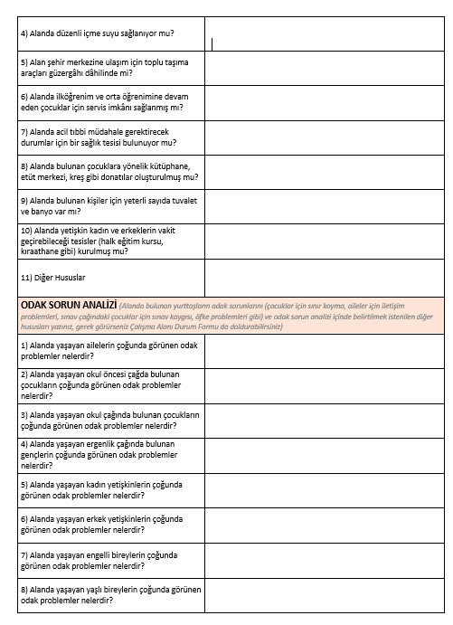
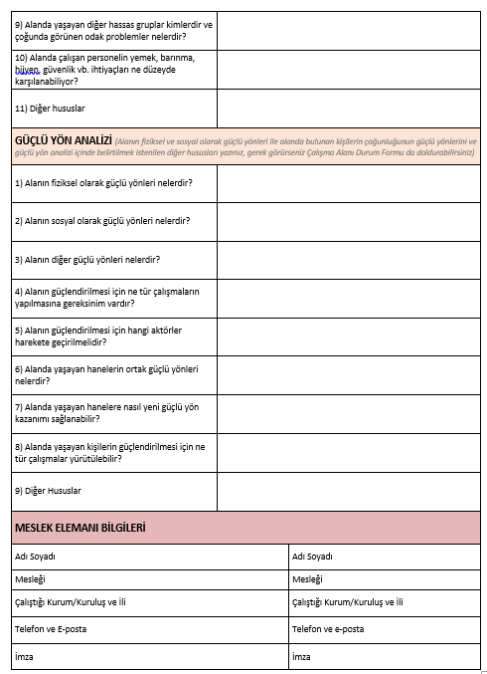

EK 11.8- PSİKOLOJİK İLK YARDIM GÜNLÜK VERİ KARTLARI

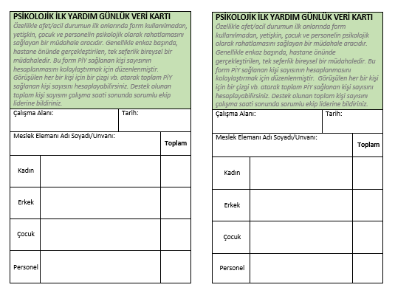

EK 11.9- HANE GÖRÜŞME FORMU
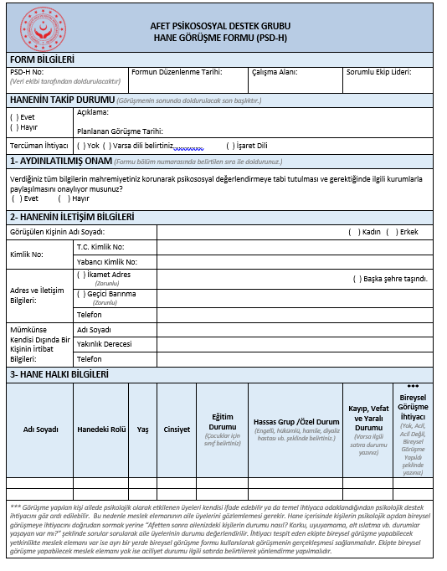

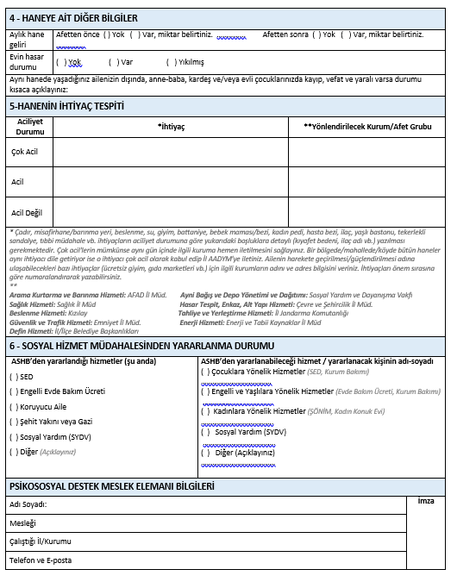

EK 11.10- HANE TAKİP FORMU
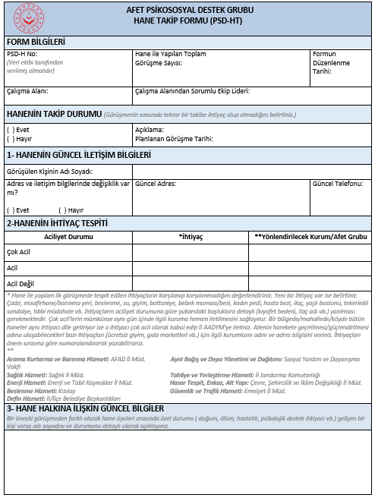

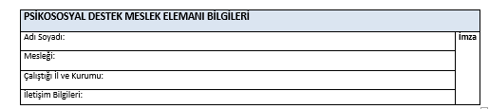

EK 11.11- BİREY GÖRÜŞME FORMU
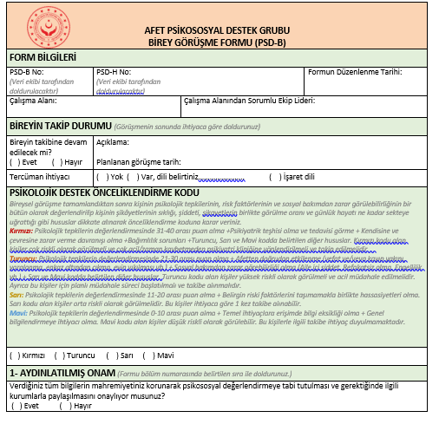

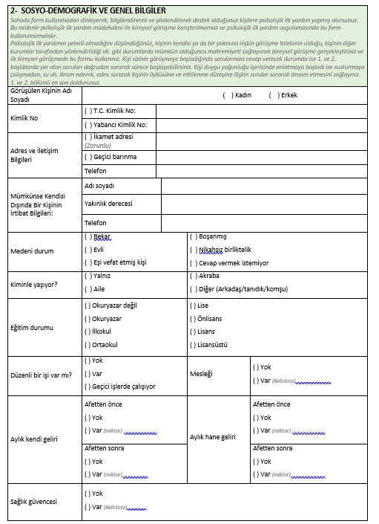

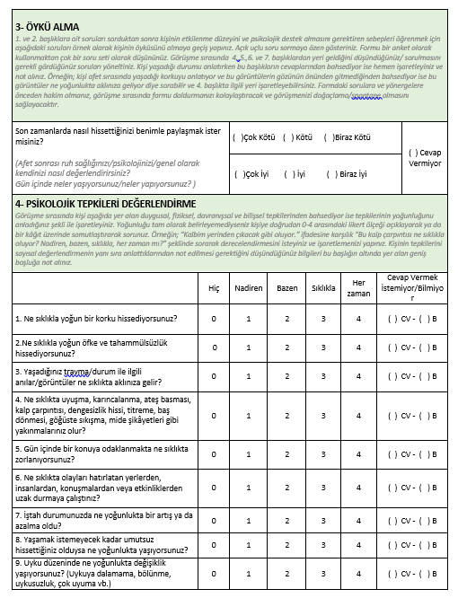

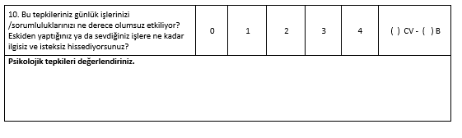
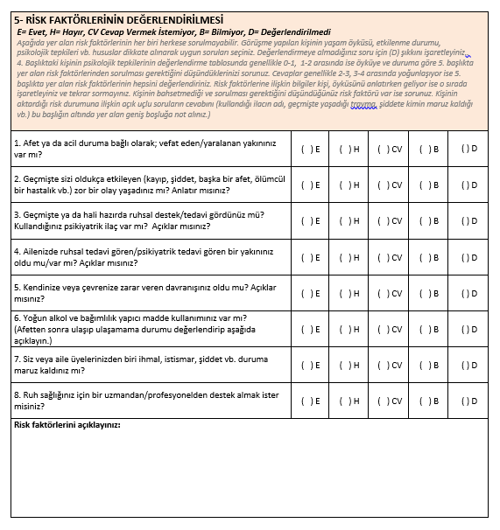

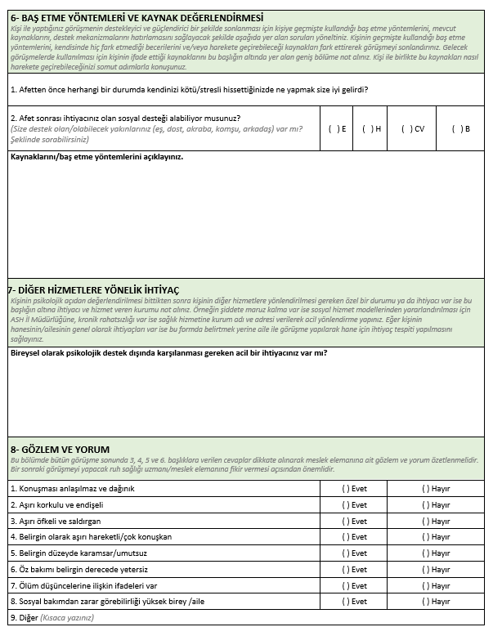

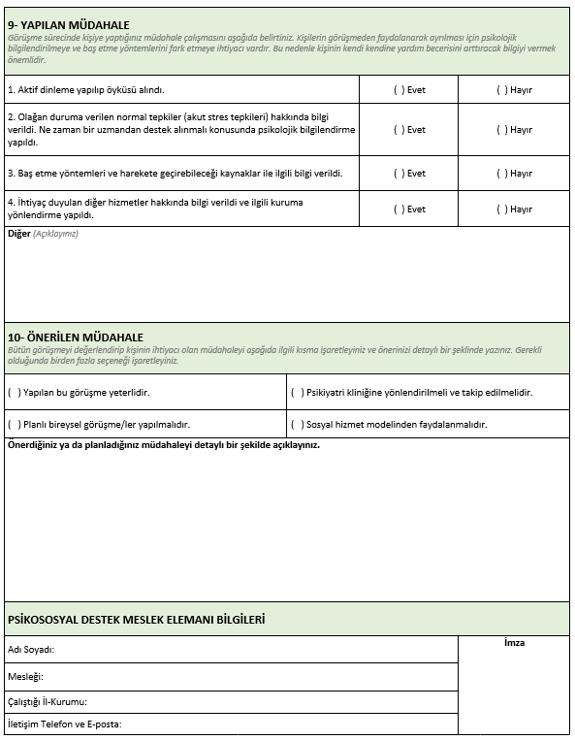

EK 11.12- BİREY GÖRÜŞME VE TAKİP SONLANDIRMA FORMU
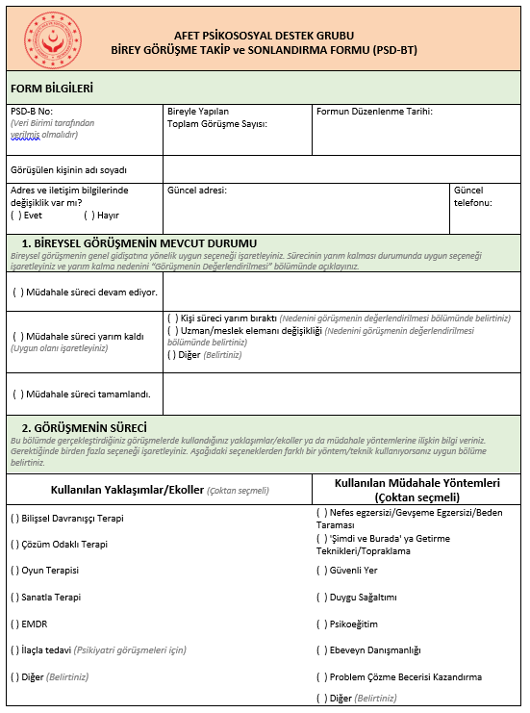

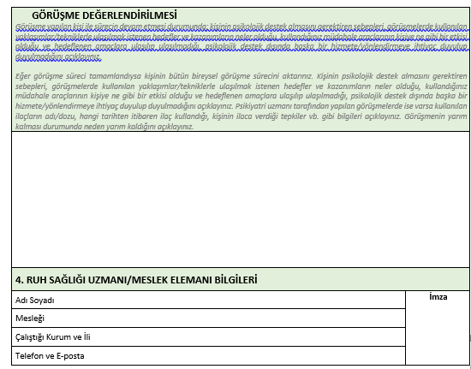

EK 11.13-GRUP ÇALIŞMASI FORMU
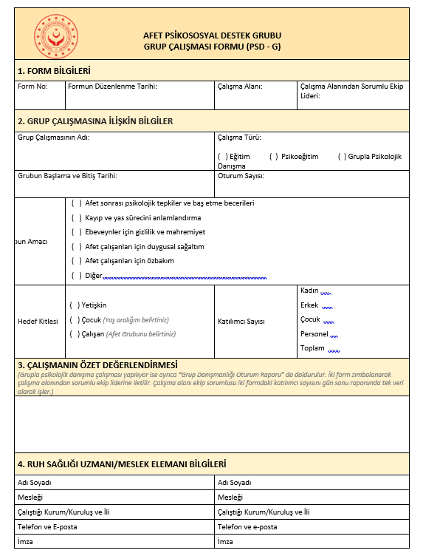

EK 11.14- GRUP DANIŞMANLIĞI OTURUM RAPORU
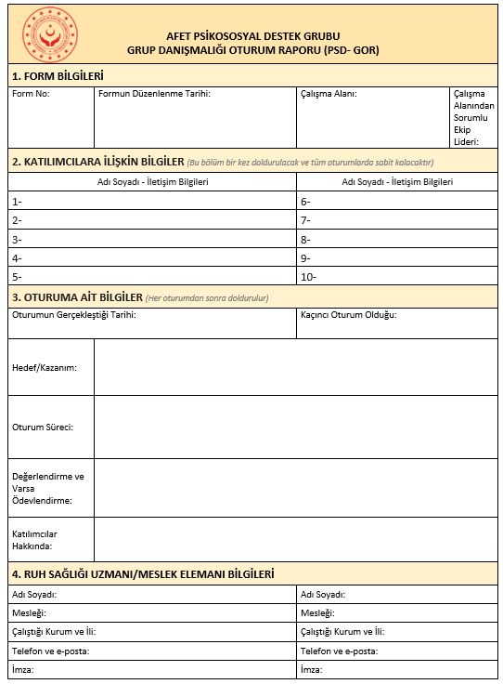

EK 11.15- SOSYAL İYİLEŞTİRME ETKİNLİĞİ FORMU
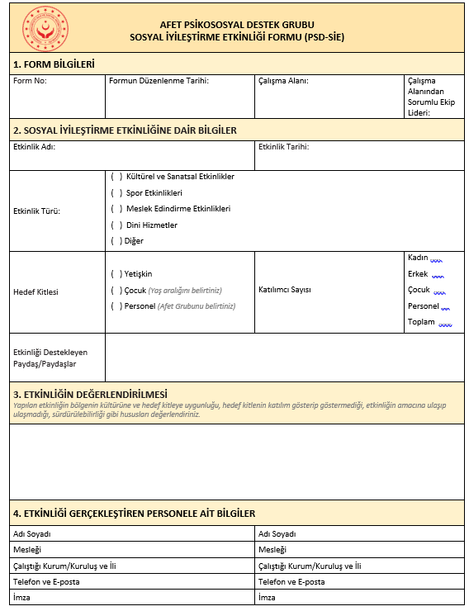

EK 11.16- EKİP GERİ BİLDİRİM FORMU
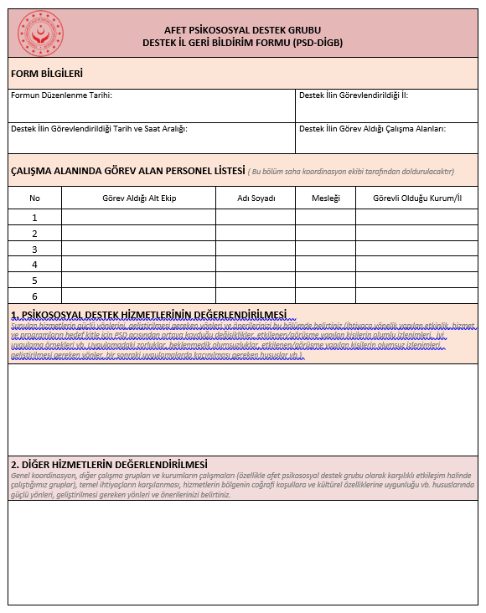

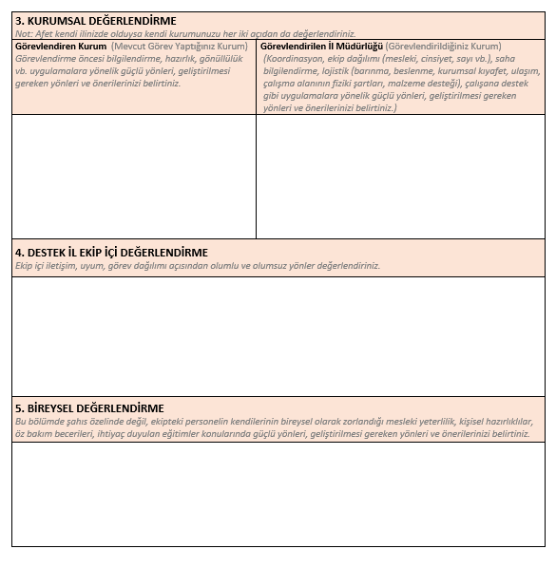

EK 11.17-SAHA DEĞERLENDİRME RAPORU

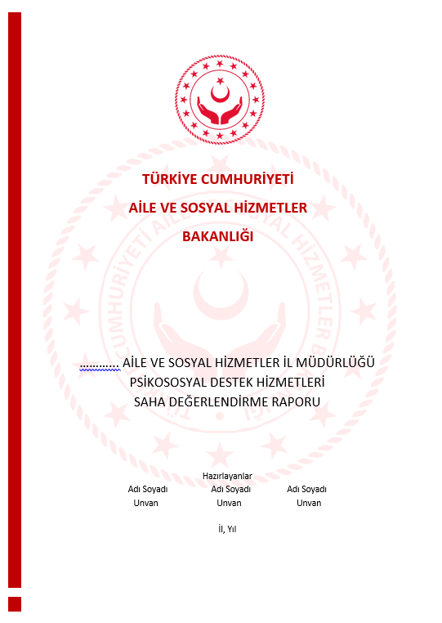
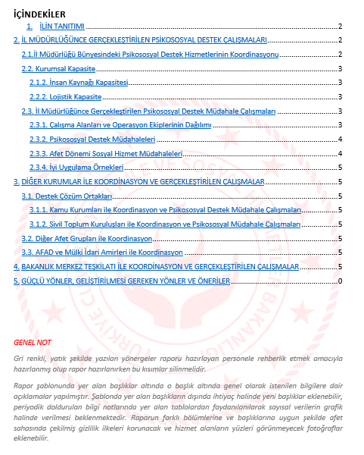

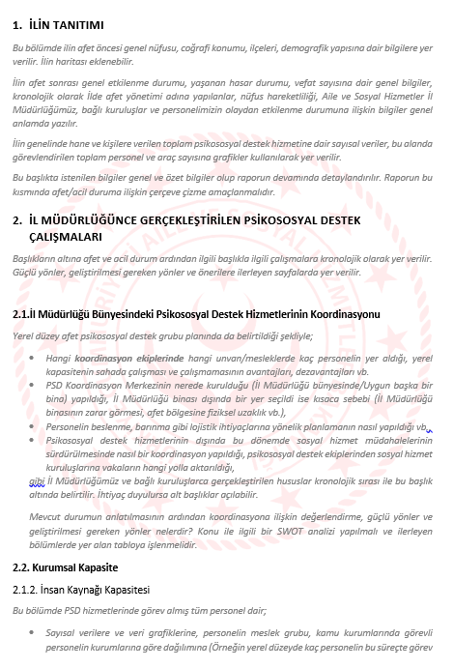

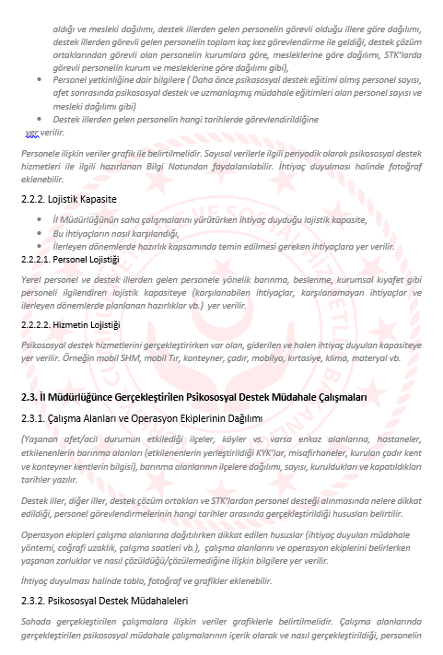
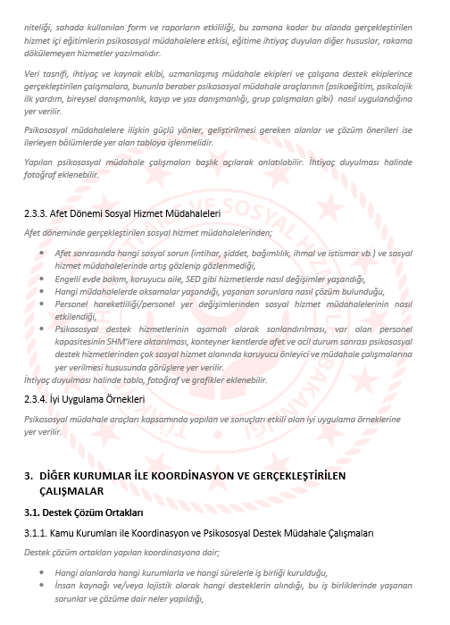
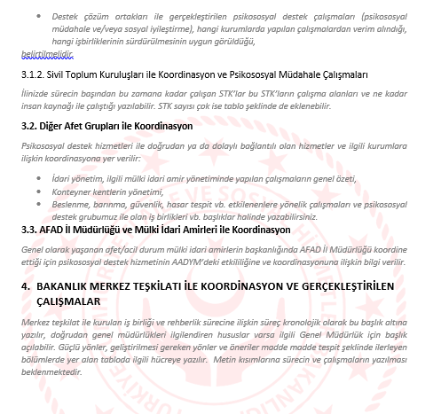
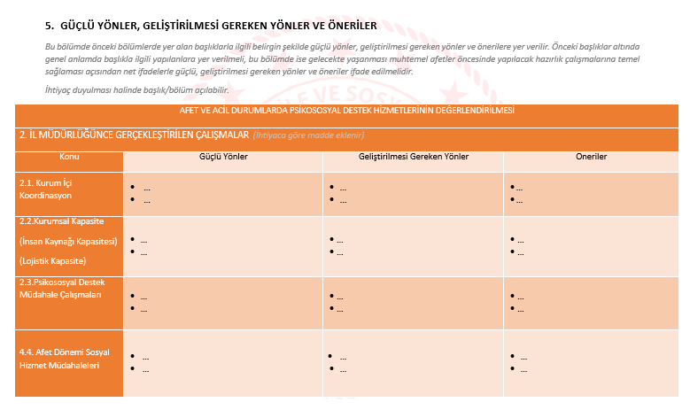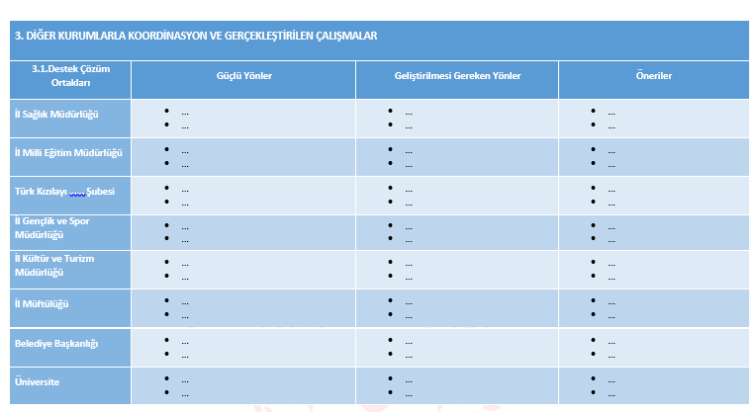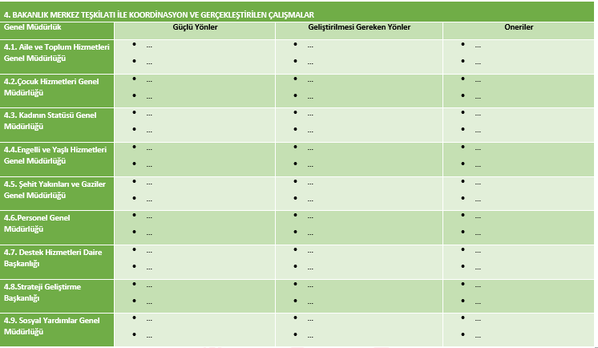

EK 12-DESTEK İL TABLOSU

Adana | Mersin - Osmaniye - Kahramanmaraş- Gaziantep - Kilis - Hatay -Niğde | Kayseri Konya  Malatya
Adıyaman | Erzincan - Bingöl Malatya - Elazığ- K.maraş - Gaziantep – Şanlıurfa -diyarbakır | Tunceli Kilis Kayseri
A.karahisar | Konya - Karaman – Aksaray- Eskişehir - Kütahya – Uşak- Denizli - Isparta - Burdur | İzmir  Antalya Ankara
Ağrı | Erzurum - Ardahan - Kars Iğdır - Van - Bitlis - Muş | Erzincan  Trabzon -Diyarbakır
Amasya | Sinop - Samsun - Çorum Ordu - Tokat - Yozgat | Sivas  Giresun Çankırı
Ankara | Bolu -eskişehir - Kırıkkale Konya - Aksaray - Çankırı – Düzce-kırşehir | Afyon Sakarya  Kayseri
Antalya | Isparta - Burdur - Muğla Konya - Karaman - Mersin | Denizli Aydın Afyon
Artvin | Giresun - Trabzon – Rize Gümüşhane – Bayburt Erzurum - Ardahan | Erzincan -Ağrı Kars
Aydın | İzmir - Manisa - Uşak - Denizli Muğla | Kayseri Konya Malatya
Balıkesir | Mersin - Osmaniye - Kahramanmaraş- gaziantep - Kilis - Hatay -niğde | Afyon  Burdur - Balıkesir
Bilecik | Çanakkale - Sakarya - Balıkesir Kütahya - Bursa - Eskişehir - Düzce | İstanbul Afyon Bolu
Bingöl | Muş - Van -Hakkari -Ağrı Batman -Siirt | Van  Batman Bayburt
Bitlis | Mersin - Osmaniye - Kahramanmaraş- Gaziantep - Kilis - Hatay -Niğde | Diyarbakır Erzurum- Şırnak
Bolu | Ankara- Eskişehir –Kırıkkale- Düzce Zonguldak-Çankırı Karabük-Sakarya | Yalova Bursa Bartın
Burdur | Isparta- Antalya- Denizli – Muğla - A.Karahisar | Aydın -Uşak- Konya
Bursa | Çanakkale- Bilecik Balıkesir- Kütahya Kocaeli- Sakarya -Yalova | İstanbul Eskişehir Bolu
Çanakkale | Bilecik – Balıkesir -Kütahya - Bursa Tekirdağ - Edirne | İstanbul İzmir Manisa
Çankırı | Sakarya Zonguldak - Bartın Kastamonu - Karabük Çorum - Kırıkkale | Samsun Yozgat Düzce
Çorum | Sinop – Samsun- Amasya –Tokat Yozgat Kırıkkale - Çankırı | Ankara Kayseri Ordu
Denizli | İzmir – Manisa - Uşak Aydın – Muğla - Burdur A.Karahisar | Kütahya Antalya Isparta
DİYARBAKIR | Şanlıurfa - Mardin Siirt – Şırnak - Batman Adıyaman- Malatya | Bitlis Erzurum Tunceli
EDİRNE | Kırklareli - Tekirdağ İstanbul - Kocaeli Yalova - Çanakkale | Kayseri Konya Malatya
ELAZIĞ | Erzincan - Tunceli Bingöl - Malatya Adıyaman  - Diyarbakır | Sivas Erzurum Şanlıurfa
ERZİNCAN | Tunceli - Bingöl Malatya – Elazığ -Adıyaman - Sivas | Diyarbakır Ordu Rize
ERZURUM | Ardahan – Kars - Iğdır Ağrı – Artvin - Muş  Bingöl - Erzincan | Trabzon Van  Diyarbakır
ESKİŞEHİR | Bolu – Ankara - Kırıkkale  - A.Karahisar Kütahya – Bilecik - Düzce | Bursa Sakarya  Konya
GAZİANTEP | Mersin -Osmaniye  K.Maraş – Kilis- Hatay Adıyaman - Şanlıurfa | Kayseri Malatya Adana
GİRESUN | Trabzon –Artvin – Gümüşhane Bayburt – Ordu  -Sivas -Erzincan | Tokat Rize Erzurum
GÜMÜŞHANE | Giresun – Trabzon - Rize Artvin -Erzincan- Bayburt | Ordu  Sivas - Bingöl
HAKKÂRİ | Muş – Bitlis -Van Şırnak | Ağrı Mardin Siirt
HATAY | Burdur - Antalya A.Karahisar - Konya | Şanlıurfa – Kayseri Mersin
ISPARTA | Mersin - Osmaniye - Kahramanmaraş- Gaziantep - Kilis - Hatay -Niğde | Muğla  Uşak-Karaman
MERSİN (İÇEL) | Balıkesir – Eskişehir – Ankara – Manisa - İzmir Afyon – Konya - Antalya | Kayseri  Gaziantep Osmaniye
İSTANBUL | Mersin - Osmaniye - Kahramanmaraş- Gaziantep - Kilis - Hatay -Niğde | Adana Gaziantep -Malatya Trabzon - Diyarbakır Erzurum - Erzincan
İZMİR | Balıkesir-Manisa-Uşak-Aydın -Denizli-Muğla | Afyon  Bursa Çanakkale
KARS | Erzurum-Ardahan Iğdır-Ağrı | Artvin  Van-Erzincan
KASTAMONU | Sakarya-Düzce-Zonguldak  Bartın-Karabük-Çankırı Sinop-Çorum | Ankara-Samsun Bolu
KAYSERİ | Yozgat-Sivas Nevşehir Niğde-K.Maraş-Adana | Erzurum Osmaniye Kırşehir
KIRKLARELİ | Edirne-Tekirdağ İstanbul-Kocaeli-Yalova | Çanakkale Balıkesir-Bursa
KIRŞEHİR | Yozgat -Nevşehir  Kayseri -Aksaray Kırıkkale-Ankara | Konya Sivas- Niğde

KOCAELİ | Edirne - Kırklareli İstanbul Yalova – Sakarya -Bursa | Bolu Eskişehir-  Tekirdağ
KONYA | Karaman - Aksaray Ankara -Eskişehir A.Karahisar -Isparta - Mersin | Adana Antalya -Niğde
KÜTAHYA | Çanakkale-Bilecik Balıkesir- Bursa Manisa- Uşak | Denizli Sakarya İzmir
MALATYA | Erzincan –Tunceli  Elazığ -Adıyaman Diyarbakır -K.Maraş-Sivas | Gaziantep Kayseri-  Bingöl
MANİSA | İzmir -Uşak - Aydın  Denizli – Muğla - Kütahya Balıkesir | Afyon  Çanakkale Isparta
K.MARAŞ | Mersin -Adana Osmaniye- Gaziantep Kilis - Hatay -Adıyaman | Şanlıurfa Niğde  Diyarbakır
MARDİN | Şanlıurfa -Diyarbakır Siirt-Şırnak-Batman | Adıyaman Van-Bingöl
MUĞLA | İzmir- Uşak Aydın-Denizli-Antalya Burdur | Afyonkarahisar Konya-Manisa
MuŞ | Bitlis Hakkari-Erzurum-Ağrı Bingöl-Batman-Diyarbakır | Erzincan Siirt-Van
NEVŞEHİR | Sivas-Kırşehir Kayseri-Niğde-Aksaray | Adana Konya Yozgat
NİĞDE | Kırşehir - Nevşehir-Kayseri-Adana Mersin- Konya-Aksaray | Kahramanmaraş- Yozgat-Sivas
RİZE | Giresun-Trabzon-Artvin Gümüşhane-Bayburt Erzurum | Ardahan Ordu Erzincan
SAKARYA | Düzce-Zonguldak- Bartın-Kastamonu Karabük-Çankırı-Bolu-Bilecik-Bursa-Kocaeli | Eskişehir - Afyon Balıkesir
SAMSUN | Sinop-Çorum-Amasya-Ordu Tokat | Kastamonu-Sivas Giresun
SİİRT | Diyarbakır- Mardin-Şırnak-Batman-Bitlis -Van | Erzurum Hakkari Şanlıurfa
SİNOP | Samsun-Çorum-Amasya -Tokat-Kastamonu | Çankırı Karabük-Ordu
SİVAS | Yozgat-Kırşehir-Nevşehir Kayseri-Niğde-Tokat Ordu-Giresun-Erzincan | Amasya Elazığ Gümüşhane
TEKİRDAĞ | Edirne-Kırklareli - İstanbul-Kocaeli Yalova- Çanakkale | Balıkesir Sakarya Bursa
TOKAT | Samsun-Çorum - Amasya-Ordu-Sivas-Yozgat | Kayseri Giresun-Sinop
TRABZON | Giresun-Rize-Artvin Gümüşhane-Bayburt | Samsun Erzurum- Erzincan

TUNCELİ | Erzincan-Bingöl Malatya-Elazığ | Erzurum-Diyarbakır  Adıyaman
ŞANLIURFA | Diyarbakır-Mardin Siirt-Şırnak-Batman Gaziantep-Adıyaman | Adana Antalya -Niğde
KÜTAHYA | Çanakkale-Bilecik Balıkesir- Bursa Manisa- Uşak | Elazığ Kahramanmaraş Malatya
UŞAK | İzmir-Manisa -Aydın  Denizli-Muğla-Kütahya A.Karahisar | Bursa-Konya Burdur
VAN | Muş-Bitlis-Hakkari - Ağrı-Siirt-Şırnak | Erzurum  Iğdır-Bingöl
YOZGAT | Sivas-Kırşehir-Nevşehir Kayseri -Amasya Tokat-Kırıkkale-Çorum | Ankara Samsun-  Niğde
ZONGULDAK | Sakarya-Düzce Bartın- Karabük-Çankırı-Bolu | Ankara Kocaeli- Kastamonu
AKSARAY | A.Karahisar-Konya Karaman-Kırşehir Nevşehir-Niğde-Ankara | Kayseri Adana- Kırıkkalea
BAYBURT | Giresun-Trabzon-Rize Artvin-Gümüşhane Erzurum-Erzincan | Tunceli-Elazığ Bingöl
KARAMAN | A.Karahisar-Konya Aksaray- Mersin Antalya | Adana-Ankara Nevşehir
KIRIKKALE | Ankara-Eskişehir-Çankırı-Çorum-Yozgat Kırşehir | Aksaray Kastamonu-Bolu
BATMAN | Şanlıurfa-Diyarbakır Mardin-Siirt - Şırnak-Muş- Bitlis | Van - Elazığ-Bingöl
ŞIRNAK | Diyarbakır Mardin-Siirt-Batman Van-Hakkari | Şanlıurfa-Bitlis Muş
BARTIN | Sakarya-Düzce-Zonguldak Kastamonu-Karabük | Bolu - Ankara-Çankırı
ARDAHAN | Erzurum-Artvin-Kars- Iğdır-Ağrı | Van- Rize
IĞDIR | Erzurum-Ardahan - Kars | Muş-Bitlis-Ağrı
YALOVA | Tekirdağ-İstanbul - Kocaeli-Bursa - Malatya- K.Maraş | Eskişehir-Edirne- Kırklareli
KARABÜK | Sakarya -Zonguldak - Bartın-Kastamonu Çankırı-Bolu | Ankara-Düzce Eskişehir
KİLİS | Adana Osmaniye-K.Maraş - Gaziantep Hatay | Şanlıurfa-Malatya Mersin
OSMANİYE | Mersin-Adana-K.Maraş - Gaziantep-Kilis- Hatay | Kayseri-Adıyaman Şanlıurfa
DÜZCE | Sakarya-Karabük- Zonguldak- Bartın-Kastamonu-Bolu-Ankara-Eskişehir-Bilecik | Bursa İstanbul- Çankırı

EK 13- HARİTALAR, KROKİLER
Bu bölüme afet grubuna özel olarak AFAD Merkezinin mobil olarak oluşturabileceği alan, afet gruplarının konuşlanma alanları, hizmetlerin verileceği alanlar, barınma afet grubu için çadır kent alanları, konteyner kent alanları, geçici barınmaya uygun kamu binaları ve spor tesisleri, toplu konut alanları, yardım ve çadır depolama ve dağıtım alanları, heliport alanları, garaj alanları, sahra hastanesi ve mobil aşevi yerleri, alternatif hasta bakım alanları, soğuk hava depoları, geçici morg alanları, toplu mezarlık alanları, telef olan hayvanlar için toplu gömü alanları, enkaz döküm alanları vb. alanlara ilişkin koordinatlı harita, krokiler ve kapasiteleri eklenmelidir. Bahsi geçen harita ve krokilerden, her afet grubu yalnız kendisi ile ilgili olanı ekleyecektir.

